**UNIVERSIDADE ESTÁCIO DE SÁ**

SISTEMAS DE INFORMAÇÃO

WEST SHOPPING – CAMPO GRANDE

TCC em Sistemas de Informação

RIO DE JANEIRO, 2017

Fabricio Borges

Flávio Saboia

Jhonatan Assis

Rafael Rivera

Wallace Ferreira

**Sistema Hospede**

Projeto Final apresentado como exigência

da disciplina TCC em Sistemas da

Informação, sendo requisito para a

conclusão do curso Sistemas de Informação

da Universidade Estácio de Sá, campus

West Shopping – Campo Grande.

Orientador (a): Msc. Luciana Amaral

Teixeira.

Rio de Janeiro, 2017

Fabricio Borges

Flávio Saboia

Jhonatan Assis

Rafael Rivera

Wallace Ferreira

Trabalho de Conclusão de Curso,

apresentado a Universidade Estácio de Sá,

como parte das exigências para a conclusão

do curso de Sistemas de Informação.

Aprovado em __/__/___

**Banca Examinadora**

**______________________________________________________**

**Prof.ª. Luciana do Amaral Teixeira, Msc. – Orientador**

**Universidade Estácio de Sá**

**______________________________________________________**

**Prof.ª. Adriana Aparício Sicsú Ayres do Nascimento, Dr. – Professor Universidade Estácio de Sá**

**______________________________________________________**

**Prof.ª. Sheila de Goes Monteiro, Msc. - Professor**

**Universidade Estácio de Sá**

*Dedicamos este projeto a nossa família,*

*amigos, professores e todos que nos*

*auxiliaram de alguma forma a chegar*

*onde estamos.*

*Autores deste projeto.*

**AGRADECIMENTOS**

Aos nossos familiares e amigos pelo apoio ao longo desses anos cursando a universidade, e a todos os professores que nos acompanharam nessa jornada.

Se o conhecimento pode causar problemas, não é através da ignorância que vamos resolvê-los.

*(Isaac Asimov)*

Rio de Janeiro, 2017.

**Resumo**

O Sistema Hospede é um projeto idealizado para o controle e gestão de alocações de quartos para Pousadas. Ele está sendo desenvolvido para atender de uma forma rápida e eficiente o processo dinâmico de reservas e hospedagens existentes no mercado. Nosso objetivo é tornar possível o controle eficaz e minucioso do processo em questão de forma simples. O sistema foi concebido através da utilização das técnicas de levantamento de requisitos, o desenvolvimento de diagramas de casos de uso, classes, objetos, estados e sequencia, juntamente com o modelo conceitual de dados dando auxilio a toda a parte de banco de dados.

**Palavra-chave:** Desenvolvimento, Sistema, Pousadas, controle e gestão

Rio de Janeiro, 2017.

**Abstract**

The Hospede System is an idealized project for the control and management of room allocations for Pousadas. It is being developed to respond quickly and efficiently to the dynamic booking and hosting process in the market. Our goal is to make it possible to effectively and meticulously control the process in a simple way. The system was designed through the use of requirements-gathering techniques, the development of use-case diagrams, classes, objects, states and sequences, along with the conceptual model of data giving assistance to the whole database.

**Keyword**: Development, System, Pousadas, control and management

**LISTAS DE SIGLAS E ABREVIATURAS**

**SQL** –Linguagem de Consulta Estruturada (do inglês,*Structured Query Language*).

**SGBD** –Sistema Gerenciador de Banco de Dados.

**UML** –Linguagem de Modelagem Unificada (do inglês,*Unified Modeling Language*).

**MVC** –Modelo-Visão-Controlador (do inglês,*model-view-controller*).

**ABNT** –Associação Brasileira de Normas Técnicas.

**CRUD** –Criar, Ler, Alterar, Excluir (do inglês,*Create, Read, Update, Delete*).

**DAO** – Design pattern (do inglês, Data Access Object).

**DTO** – Design pattern (do inglês, Data Transfer Object).

**FACTORY METHOD** – Padrão que oferece um modo de encapsular as instâncias de tipos concretos.

**SINGLETON** – Padrão que garante a existência de apenas uma instância de uma classe, mantendo um ponto global de acesso ao seu objeto.

**Lista de tabelas**

**Tabela 1** – Dicionário de dados da tabela HISTÓRICO_QUARTO. ...................................102

**Tabela 2**– Dicionário de dados da tabela HISTÓRICO_USUÁRIO. ...................................102

**Tabela 3**– Dicionário de dados da tabela USUÁRIO. ..........................................................103

**Tabela 4**– Dicionário de dados da tabela HISTÓRICO_PASSEIO. ....................................103

**Tabela 5**– Dicionário de dados da tabela QUARTO. ...........................................................103

**Tabela 6**– Dicionário de dados da tabela HISTÓRICO_RESERVA. ..................................104

**Tabela 7**– Dicionário de dados da tabela HISTÓRICO_CLIENTE. ....................................104

**Tabela 8**– Dicionário de dados da tabela HISTÓRICO_PRODUTO. .................................105

**Tabela 9**– Dicionário de dados da tabela CLIENTE. ...........................................................105

**Tabela 10**– Dicionário de dados da tabela RESERVA. .......................................................106

**Tabela 11**– Dicionário de dados da tabela PRODUTOS_CONSUMIDOS. ........................106

**Tabela 12**– Dicionário de dados da tabela PASSAGEIRO. ................................................107

**Tabela 13**– Dicionário de dados da tabela PASSEIO. ........................................................107

**Tabela 14**– Dicionário de dados da tabela PRODUTO. .....................................................108

**Lista de Figuras**

**Figura 1** – Diagrama de Gantt. ............................................................................................17

**Figura 2** – Diagrama de casos de uso. ................................................................................26

**Figura 3** – Diagrama de classes control (pt1). .....................................................................51

**Figura 4** – Diagrama de classes control (pt2). .....................................................................52

**Figura 5** – Diagrama de classes control (pt3). .....................................................................53

**Figura 6** – Diagrama de classes model.DAO. ......................................................................54

**Figura 7** – Diagrama de classes model.DTO. ......................................................................55

**Figura 8** – Diagrama de classes camada view A. ................................................................56

**Figura 9** – Diagrama de classes camada view B (pt1). ........................................................57

**Figura 10** – Diagrama de classes camada view B (pt2). ......................................................58

**Figura 11** – Diagrama de classes camada view B (pt3). ......................................................59

**Figura 12** – Diagrama de classes camada view C (pt1). ......................................................60

**Figura 13** – Diagrama de classes camada view C (pt2). ......................................................61

**Figura 14** – Diagrama de classes camada view D (pt1). ......................................................62

**Figura 15** – Diagrama de classes camada view D (pt2). ......................................................63

**Figura 16** – Diagrama de classes camada view E. ...............................................................64

**Figura 17** – Diagrama de classes camada view F (pt1). .......................................................65

**Figura 18** – Diagrama de classes camada view F (pt2). .......................................................66

**Figura 19** – Diagrama de classes camada view G. ...............................................................67

**Figura 20** – Diagrama de classes camada view H (pt1). ......................................................68

**Figura 21** – Diagrama de classes camada view H (pt2). ......................................................69

**Figura 22** – Diagrama de classes camada view I. ................................................................70

**Figura 23** – Diagrama de classes camada view J. ...............................................................71

**Figura 24** – Diagrama de classes camada view L. ...............................................................72

**Figura 25** – Diagrama de classes camada view M. ..............................................................73

**Figura 26** – Diagrama de classes camada view N. ..............................................................74

**Figura 27**– Diagrama de classes camada view O. ...............................................................75

**Figura 28** – Diagrama de classes camada view P.................................................................76

**Figura 29** – Diagrama de classes camada view ...................................................................77

**Figura 30** – Diagrama de objetos model.DAO. .....................................................................78

**Figura 31** – Diagrama de objetos model.DTO. .....................................................................79

**Figura 32** – Modelo conceitual de dados. .............................................................................80

**Figura 33** – Diagrama de sequencia Adicionar Passageiro. .................................................81

**Figura 34** – Diagrama de sequencia Auditar Cliente. ...........................................................82

**Figura 35** – Diagrama de sequencia Auditar Hospedagem. .................................................82

**Figura 36** – Diagrama de sequencia Auditar Passeio. ..........................................................83

**Figura 37** – Diagrama de sequencia Auditar Produto. ..........................................................83

**Figura 38** – Diagrama de sequencia Auditar Quarto. ............................................................84

**Figura 39**– Diagrama de sequencia Auditar Reserva. ..........................................................84

**Figura 40**– Diagrama de sequencia Auditar Usuário. ...........................................................85

**Figura 41**– Diagrama de sequencia Cadastrar Pedido de Quarto. .......................................86

**Figura 42** – Diagrama de sequencia Consultar Manual do Usuário. ....................................86

**Figura 43** – Diagrama de sequencia Emitir Fluxo de Cliente. ...............................................87

**Figura 44** – Diagrama de sequencia Emitir Nota Fiscal. .......................................................87

**Figura 45** – Diagrama de sequencia Exibir Relatórios. .........................................................88

**Figura 46** – Diagrama de sequencia Fechar Hospedagem. ..................................................89

**Figura 47** – Diagrama de sequencia Hospedar Cliente Reservado. .....................................90

**Figura 48** – Diagrama de sequencia Manter Cliente. ............................................................91

**Figura 49** – Diagrama de sequencia Manter Hospedagem. ..................................................92

**Figura 50** – Diagrama de sequencia Manter Passeio. ..........................................................93

**Figura 51** – Diagrama de sequencia Manter Produto. ..........................................................94

**Figura 52** – Diagrama de sequencia Manter Quarto. ............................................................95

**Figura 53** – Diagrama de sequencia Manter Reserva. .........................................................96

**Figura 54** – Diagrama de sequencia Manter Usuário. ..........................................................97

**Figura 55** – Diagrama de estado de Passeio. ......................................................................98

**Figura 56** – Diagrama de estado de Quarto. ........................................................................99

**Figura 57**– Diagrama de estado de Reserva. ......................................................................100

**Figura 58** – Modelo lógico de banco de dados ....................................................................101

Sumário

**1. Introdução13**

1.1 Descrição do problema13

1.2 Método de trabalho14

1.3 Justificativa do projeto14

1.4 Proposta de solução15

1.5 Metodologia de desenvolvimento15

1.6 Organização do trabalho16

**2. Cronograma do projeto17**

**3. O sistema18**

**4. Diagramas UML24**

4.1 Lista de casos de uso24

4.2 Diagrama de casos de uso25

4.3 Descrição de casos de uso27

4.4 Diagrama de classes50

4.5 Diagrama de objetos78

4.6 Modelo conceitual de dados80

4.7 Diagramas de sequencia81

4.8 Diagramas de estado98

**5. Banco de dados101**

5.1 Modelo lógico de banco de dados101

5.2 Dicionário de dados102

**6. Implementação109**

**7. Conclusão110**

**8. Bibliografia111**

**1. INTRODUÇÃO**

O presente trabalho tem por objetivo apresentar o estudo de caso e a implementação de um sistema para gerenciamento de pousadas com o objetivo de organização e automação de processos da rotina de trabalho. Consiste em uma aplicação desktop desenvolvida em *java* que disponibiliza recursos aos usuários para gerenciamento das reservas e hospedagens, assim como carteira de clientes, gestão sobre os passeios, pedidos de quartos e o histórico de serviços proporcionados para o cliente, além de cuidar da integridade dos dados com relação a erros cometidos pelo usuário, possíveis fraudes contra a pousada e um controle sobre cada ação feita dentro do sistema. Esse sistema possui interfaces simples e amigáveis que proporcionam uma rápida adaptação, e conta com diversos indicadores que facilitam o dia-a-dia da pousada.

**1.1 DESCRIÇÃO DO PROBLEMA**

A pousada Belo Monte fica localizada na cidade de Penedo, Região Serrana do Rio de Janeiro. Assim como a maioria dos hotéis e pousadas de pequeno porte, ela não dispõe de um sistema que gerencia as rotinas de trabalho, como Check-in e check-out, cadastro de clientes e etc, isso é dado pelo fato de uma visão amadora e de elevados custos para a implementação de um sistema.

Na ausência de um sistema de informação, obriga-se os profissionais a dispensarem maior tempo em atividades manuais, realizando anotações em bloco ou realizando planilhas, o que é agravado quando se tem uma gestão sobre passeios e consumação. Essas atividades deveriam ser tratadas em um tempo menor por serem rotineiras, e assim proporcionar ao negócio uma maior disponibilidade de seus funcionários ao bem–estar dos hóspedes e uma maior dinamização em outras tarefas, também havia uma dificuldade de manter um controle preciso sobre reservas e hospedagens em meses com o fluxo alto de clientes, como o carnaval, férias escolares e fim de ano.

**1.2 MÉTODO DE TRABALHO**

Com o objetivo de conquistar eficiência e otimização em seus processos diários, o sistema proposto foi desenvolvido baseado nas principais necessidades e dificuldades dessa pousada, com isso foram implementadas as funções para cadastro de clientes, reservas e hospedagens, um panorama total dos check-in e check-out do dia corrente facilitando todas as operações logísticas do dia, controle das reservas, seção que permite o controle e gestão dos pedidos de quarto feitos pelos hóspedes, serão disponibilizados relatórios com informações críticas à níveis gerenciais, além disso o sistema irá dispor de uma parte que cuidará do gerenciamento do serviço de passeios oferecido pela pousada.

**1.3 JUSTIFICATIVA DO PROJETO**

Com o advento dos eventos esportivos a nível mundial, como Copa do Mundo de 2014 e Olimpíadas Rio 2016, houve um crescimento do setor hoteleiro em 15%, nos últimos cinco anos. Importante ressaltar que o crescimento é dado como um todo, independente se as capitais sediaram ou não os eventos em questão, houve toda uma mobilização e incentivo para criação de novas hospedagens. Obviamente no Rio de Janeiro o crescimento do setor foi maior do que a média registrada em outras capitais pelo fato de toda a promoção turística existente em torno da cidade, como também das Olimpíadas. De 2009 à 2016 o Estado do Rio dobrou sua rede hoteleira para aproximadamente 40 mil quartos.

Nesse período houve uma crescente no número de participações das pousadas em um valor de aproximadamente 35,4%.Com os olhos do mundo virados para o país que detinha os maiores eventos esportivos, muitos turistas visitaram o pais, fazendo com que tivesse um maior investimento no setor e incentivo do governo.

Com a necessidade de melhor prestação de serviços, propiciando assim melhor experiência com os estrangeiros e nativos, o investimento nos setores de sistemas de gerenciamento tornou-se necessário, desde do grande ao pequeno negócio, para que o apoio à gestão seja feito de forma mais eficiente, automatizando o dia a dia de trabalho e sobre tudo armazenando informações para melhores controles de reservas, hospedagens e prestação de serviços.

**1.4 PROPOSTA DE SOLUÇÃO**

A equipe de desenvolvimento primeiramente decidiu por optar pela entrevista com o proprietário e gerente da pousada, onde foram definidas as diretrizes do projeto e as necessidades que ele via como sendo de vital importância para o crescimento do seu negócio, após isso houveram observações in loco sendo realizadas para mapeamento das atividades onde foi necessária a inserção de analistas na rotina de trabalho. Foram observados os principais pontos que deveriam ser automatizados afim de otimizá-los. Com isso partimos para encontros semanais envolvendo os stakeholders para levantamento de informações, a descrição do problema atual e as soluções propostas. Depois dessa coleta de informações a equipe começou a documentação para o projeto, feito isso deu-se início ao desenvolvimento do sistema.

**1.5 METODOLOGIA DE DESENVOLVIMENTO**

Seguem abaixo, os tópicos relacionados à metodologia da elaboração da documentação do sistema proposto:

Escolha e proposta do tema: O tema foi escolhido após a observação das dificuldades enfrentadas pela pousada Belo Monte, a qual um dos membros da equipe havia passado as férias um tempo atrás.

Pesquisa bibliográfica: o estudo e a busca de informações relacionadas a assuntos de informática e sobre operações ligadas ao setor hoteleiro foram feitos por meio de livros, jornais, revistas e artigos disponíveis na Internet;

Padrão de formatação da documentação: foi baseado nas normas da ABNT adotadas pela instituição de ensino Universidade Estácio de Sá;

Criação e organização dos capítulos, seções e subseções: baseada nas normas definidas pela ABNT adotadas pela instituição de ensino Universidade Estácio de Sá;

O sistema será feito utilizando a linguagem de programação Java.

O banco de dados utilizado foi o postgree.

O desenvolvimento foi feito utilizando o programa NetBeans.

**1.6 ORGANIZAÇÃO DO TRABALHO**

O trabalho está organizado da seguinte forma:

No capítulo 1 foram apresentadas informações iniciais sobre as dificuldades encontradas na pousada, bem como informações sobre como será realizado o desenvolvimento do sistema e de suas funcionalidades.

No capítulo 2, será abordado o cronograma do projeto.

No Capítulo 3, serão apresentadas informações com maiores detalhes sobre o sistema que foi proposto: suas regras de negócios, requisitos funcionais e não funcionais.

Em seguida no Capítulo 4, serão mostrados os diagramas UML do sistema: diagramas de casos de uso, listas de casos de uso, descrições dos casos de uso, diagramas de classe, diagramas de estado e sequencia.

No capítulo 5, será mostrado os conceitos envolvendo os modelos de banco de dados, assim como o dicionário de dados.

No capítulo 6, será mostrada como se deu a implementação do sistema.

No capítulo 7, ficará a conclusão do projeto.

E finalmente no capítulo 8 ficarão as referências bibliográficas.

**2. CRONOGRAMA DO PROJETO**

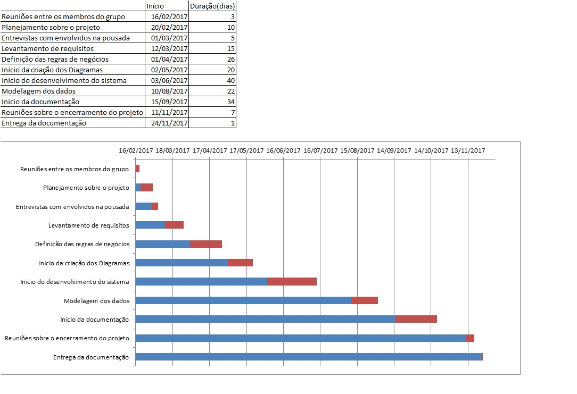

**Figura 1** – Diagrama de Gantt

**3. O SISTEMA**

**Regras de negócio**

Durante a fase de entrevistas e análises foram levantadas quais os processos de acordo com o grau de importância para o negócio visando delimitar o escopo do sistema e consequentemente estar estritamente atendendo os requisitos do cliente, conforme segue abaixo:

|  |  |
| --- | --- |
| Cadastro de hóspedes (RN01) | |
| Descrição | O cliente precisa estar cadastrado para reservar e/ou hospedar em um quarto. |

|  |  |
| --- | --- |
| Serviço de passeio (RN02) | |
| Descrição | O cliente precisa estar hospedado para agendar um passeio na pousada. |

|  |  |
| --- | --- |
| Liberando quarto para uma nova hospedagem (RN03) | |
| Descrição | O quarto, após ser liberado de uma hospedagem, passará para o estado de “Organizando” a fim de passar por uma organização. Só depois de o quarto organizado, o funcionário passará o quarto para livre. |

|  |  |
| --- | --- |
| Valor do Passeio (RN04) | |
| Descrição | O valor do passeio será incluído no check-out. |

|  |  |
| --- | --- |
| Valor dos produtos consumíveis (RN05) | |
| Descrição | Os produtos consumidos pelos hóspedes serão acrescidos ao valor total ao se fazer o check-out. |

|  |  |
| --- | --- |
| Exclusão de cliente (RN06) | |
| Descrição | Após dois anos de inatividade, o cliente poderá ser excluído do sistema, caso necessário. |

|  |  |
| --- | --- |
| Forma de pagamento (RN07) | |
| Descrição | Pagamento só em dinheiro. |
|

|  |  |
| --- | --- |
| Check-in não realizado (RN08) | |
| Descrição | Se o cliente reservado não realizar o check-in dentro do prazo de 12 horas após sua reserva, a reserva será cancelada. |

|  |  |
| --- | --- |
| Passageiro (RN09) | |
| Descrição | O Passageiro precisa ter um hóspede responsável para pagar seu ingresso ao passeio. |

|  |  |
| --- | --- |
| Rotina de passeios (RN10) | |
| Descrição | A pousada realiza apenas um passeio por dia. |

**Requisitos Funcionais**

|  |  |
| --- | --- |
| Edição de Clientes (RF01) | |
| Descrição | Cadastrar, excluir, consultar e editar clientes: o sistema deverá conter uma funcionalidade que permita ser cadastrados clientes, porém esse cadastro deve ser armazenado somente para clientes distintos, ou seja, não poderá ser cadastrados clientes com mesmo nome ou CPF já existente. |

|  |  |
| --- | --- |
| Edição de Quartos (RF02) | |
| Descrição | Cadastrar, excluir, consultar e editar quartos: o sistema deve permitir este tipo de gerenciamento encima dos quartos a fim de tornar a aplicação dinâmica, caso a propriedade cresça e sejam construídos novos quartos. Estes também só poderão ser cadastrados de maneira única tendo como restrição os números que os identificam. |

|  |  |
| --- | --- |
| Edição de Usuários (RF03) | |
| Descrição | Cadastrar, excluir, consultar e editar usuários: O software contará também com mais esta funcionalidade para gerenciar os usuários do sistema. Tendo como restrição para um novo usuário o nome de login e a senha que não podem ser repetidos. |
| Edição de Hospedagens e Reservas (RF04) | |
| Descrição | Cadastrar, consultar e editar hospedagens e cadastro, edição, consulta e cancelamento de reservas. Para cadastrar uma nova hospedagem o cliente deve estar previamente cadastrado no sistema o que não ocorre para o caso de uma reserva onde o cliente não precisa estar presente na base de dados. |

|  |  |
| --- | --- |
| Auditoria das Funções (RF05) | |
| Descrição | Auditar clientes, usuários, reservas, hospedagens, quartos, produtos e passeio: O sistema conta com uma interface que fornecera todas as ações efetuadas dentro da aplicação em cima dos clientes, quartos, usuários, reservas e hospedagens. Serão informações relacionadas que mostraram as atividades efetuadas em cima de cada item mencionado, bem como quem foi o responsável e hora e data das atividades realizadas. |

|  |  |
| --- | --- |
| Relatórios (RF06) | |
| Descrição | Relatório quantitativo de serviços: esta funcionalidade percorrerá os quartos em busca de exibir de forma quantitativa quantos quartos encontram-se: Livres, Hospedados, Reservados, em Manutenção ou sendo Organizados. |

|  |  |
| --- | --- |
| Interface Diária (RF07) | |
| Descrição | Interface que exiba quem entrará e quem sairá no dia corrente: para esta funcionalidade será exibido uma interface com duas listas onde as primeiras listarão os clientes que darão entrada no dia e a outra lista focará nos clientes que estarão saindo da pousada no dia corrente. |

|  |  |
| --- | --- |
| Edição de Produtos (RF08) | |
| Descrição | Cadastrar, excluir, consultar e editar produtos: O sistema deverá permitir o gerenciamento dos produtos, ao qual, cada produto deverá possuir um código ao ser cadastrado. Não poderá ser cadastrados produtos com o mesmo código ou nome. |

|  |  |
| --- | --- |
| Edição de Passeios (RF09) | |
| Descrição | Cadastrar, fechar, cancelar, consultar e editar passeios: O sistema deverá permitir o cadastro de passeios. Para realizar um passeio, o cliente precisará estar hospedado. |
| Registro de Consumos de produtos (RF10) | | |
| Descrição | O sistema deverá registrar todos os produtos que o hóspede pediu ao atendente. Deverá conter informações como data e hora do pedido e quantidade de produtos consumidos. | |

|  |  |
| --- | --- |
| Registro de Consumos de passeios (RF11) | |
| Descrição | O sistema deverá registrar os passeios que o hóspede pediu ao atendente. Exibe data e hora do serviço. |

**REQUISITOS NÃO-FUNCIONAIS**

|  |  |
| --- | --- |
| Segurança (RNF01) | |
| Descrição | Autenticação será requerida para entrar na aplicação. Existem 2 tipos de privilégios: O administrador(Gerente) e o usuário padrão( Atendente). |

|  |  |
| --- | --- |
| Usabilidade (RNF02) | |
| Descrição | Sistema construído para rodar em ambiente Desktop. Ministração de treinamentos funcionais e da interface da aplicação, Disponibilidade de um manual do usuário. |

|  |  |
| --- | --- |
| Compatibilidade (RNF03) | |
| Descrição | Sistemas Operacionais:  - Windows 7, todas as versões  - Windows 10  O comportamento deve ser o mesmo, tanto no que se refere às funcionalidades quanto à instalação. |

|  |  |
| --- | --- |
| Padrões (RNF04) | |
| Descrição | Factory Method;  DAO;  MVC;  Singleton e  DTO |

|  |  |
| --- | --- |
| Disponibilidade (RNF05) | |
| Descrição | Disponibilidade do sistema 24 Horas com exceção em caso de falhas e sinistros de origem de infraestrutura, seja de rede ou de arquitetura da máquina. |

**4. DIAGRAMAS UML**

**4.1 LISTA DE CASOS DE USO**

Lista de atores do sistema Hospede:

- Gerente, Atendente, Sistema

Lista de casos de uso do sistema Hospede:

- Consultar Manual do Usuário

- Fechar Passeio

- Editar Passeio

- Consultar Passeio

- Cadastrar Pedido de Quarto

- Hospedar Cliente Reservado

- Manter Reserva

- Consultar Cliente

- Editar Cliente

- Cadastrar Cliente

- Editar Quarto

- Consultar Quarto

- Auditar Passeio

- Manter Passeio

- Auditar Produto

- Fechar Hospedagem

- Manter Hospedagem

- Auditar Reserva

- Auditar Cliente

- Auditar Quarto

- Auditar Usuário

- Emitir Fluxo de Clientes

- Adicionar Passageiro

- Exibir Relatórios

- Manter Produtos

- Emitir Nota Fiscal

- Auditar Hospedagem

- Manter Cliente

- Manter Quarto

- Manter Usuário

**4.2 DIAGRAMA DE CASOS DE USO**

Os diagramas de caso de uso nos dão uma visualização de como está o desenvolvimento da aplicação, nos dando um entendimento completo do sistema e suas funcionalidades.

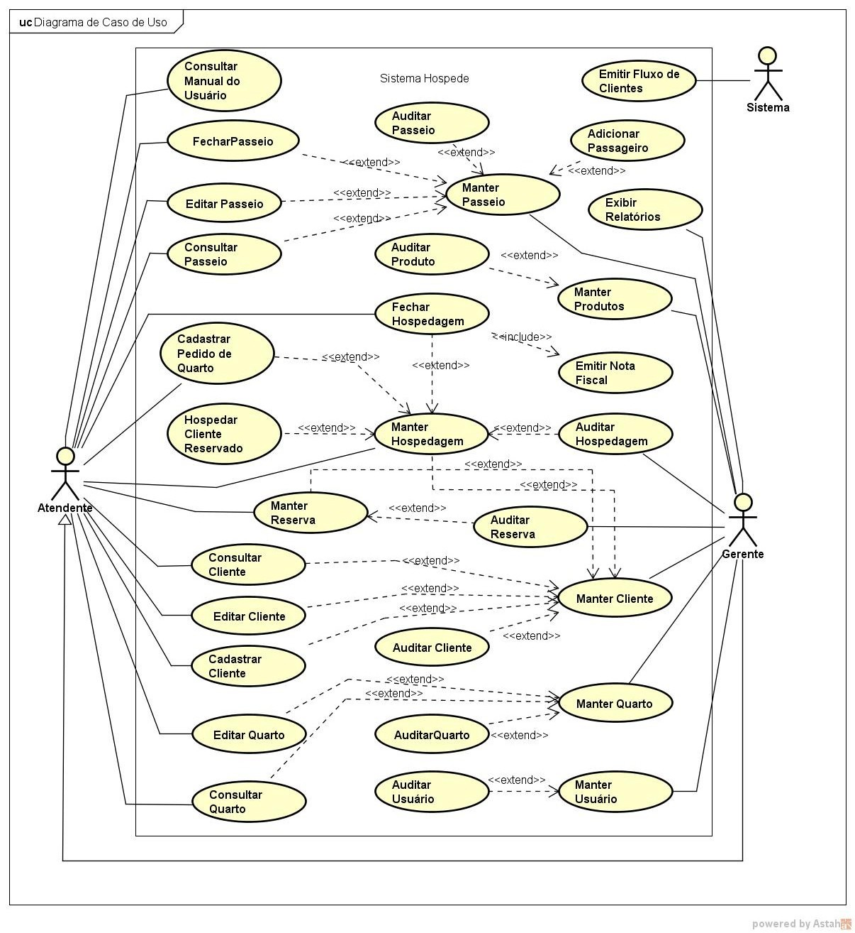

**Figura 2 –** Diagrama de Casos de Uso

**4.3 DESCRIÇÃO DE CASOS DE USO**

**Manter Usuário (CSU01)**

**Sumário:** O gerente trabalha com os dados referentes aos Usuários funcionais do sistema (cadastro, edição, deleção e consulta).

**Ator Primário:** Gerente

**Pré-Condições:** Necessário ter nível de acesso do tipo Administrador (gerente).

**Fluxo Principal**

1. Gerente clica na opção *Usuários.*
2. Sistema apresenta a listagem de todos os usuários cadastrados para utilização do sistema.
3. Sistema apresenta as operações que podem ser realizadas: o cadastro de um novo usuário no sistema, a edição dos dados do usuário, a deleção do usuário, histórico de ações e a consulta por filtro.
4. Gerente escolhe umas das opções ou opta por encerrar o caso de uso.

**Fluxo Alternativo (4.1); Cadastrar Usuário.**

4.1.A. Gerente clica na opção *CadastrarUsuário.*

4.1.B. Sistema apresenta tela para inserção dos dados referente ao novo usuário.

4.1.C. Gerente insere os dados.

4.1.D. Gerente clica na opção *Cadastrar*.

4.1.E. Sistema retorna mensagem de êxito.

4.1.F. Caso de uso retorna ao passo 2.

**Fluxo de Exceção (4.1.C): Cadastrar usuário existente.**

4.1.C.A. Gerente insere *login* do usuário já existente.

4.1.C.B. Sistema retorna mensagem de erro.

4.1.C.C. Caso de Uso retorna ao passo 4.1.B.

**Fluxo de Exceção (4.1.D): Dados Obrigatórios não preenchidos**

4.1.D.A. Gerente não preenche campos obrigatórios.

4.1.D.B. Sistema retorna mensagem de erro.

4.1.D.C. Caso de Uso retorna ao passo 4.1.B.

**Fluxo Alternativo (4.2): Editar Usuário.**

4.2**.**A. Gerente clica na opção *Editar***.**

4.2**.**B. Sistema apresenta tela para alteração de dados.

4.2.C. Gerente realiza a alteração de dados.

4.2.D. Gerente clica no botão *Salvar*.

4.2.E. Sistema apresenta mensagem de êxito.

4.2.F. Caso de uso retorna ao passo 2.

**Fluxo de Exceção (4.2.D): Dados Obrigatórios não preenchidos**

4.2.D.A. Gerente não preenche campos obrigatórios.

4.2.D.B. Sistema retorna mensagem de erro.

4.2.D.C. Caso de Uso retorna ao passo 4.2.B.

**Fluxo Alternativo (4.3): Consultar usuário**

4.3**.**A. Gerente busca por filtro de *login* o usuário cadastrado.

4.3.B. Sistema retorna com resultado.

**Fluxo Exceção (4.3.A): Consultar usuário inexistente**

4.3**.**A.A. Gerente busca por filtro de *login* o usuário não cadastrado.

4.3**.**A.B. Sistema retorna mensagem de erro.

**Fluxo Alternativo (4.4): Deletar usuário**

4.4.A. Gerente clica na opção *Deletar.*

4.4.B. Sistema retorna com mensagem para confirmação.

4.4.C. Gerente clica na opção *SIM.*

4.4.D. Sistema apresenta mensagem de êxito.

4.4.E. Caso de uso retorna ao passo 2.

**Fluxo de Exceção (4.4.B): Não confirmação da deleção do usuário**

4.4.B.A. Gerente clica na opção *Deletar.*

4.4.B.B. Sistema retorna com mensagem para confirmação.

4.4.B.C. Gerente clica na opção *NÃO.*

4.4.B.D. Caso de uso retorna ao passo 2.

**Fluxo Alternativo (4.5): Histórico de ações.**

4.5.A. Gerente clica na opção *Histórico de ações.*

4.5.B. O sistema estende *Caso de Uso Auditar Usuário*.

**Manter Cliente (CSU02)**

**Sumário:** O usuário trabalha com os dados referentes à cliente (cadastro, edição, deleção e consulta).

**Ator Primário:** Gerente

**Ator Secundário:** Atendente

**Pré-Condições:** Necessário usuário ter credenciais de acesso ao Sistema.

**Fluxo Principal**

1. Atendente clica na opção *Cliente***.**
2. Sistema apresenta listagem de todos os clientes já cadastrados.
3. Sistema apresenta as operações que podem ser realizadas: o cadastro de um novo cliente no sistema, a edição dos dados do cliente, a deleção do cliente, histórico de ações e a consulta por filtro.
4. Atendente escolhe uma das opções ou opta por encerrar o caso de uso.

**Fluxo Alternativo (4.1): Cadastrar Cliente**

4.1.A. Atendente clica em *Cadastrar Cliente*.

4.1.B. Sistema apresenta tela para inserção dos dados do cliente.

4.1.C. Atendente insere os dados.

4.1.D. Clica no Botão *Cadastrar.*

4.1.E. Sistema retorna com mensagem de êxito.

4.1.F. Caso de Uso retorna ao passo 2.

**Fluxo de Exceção (4.1.C): Cliente existente.**

4.1.C.A. Atendente insere *CPF ou passaporte* do cliente já existente.

4.1.C.B. Sistema retorna mensagem de erro.

4.1.C.C. Caso de Uso retorna ao passo 4.1.B.

**Fluxo de Exceção (4.1.D): Dados obrigatórios não preenchidos**

4.1.D.A.Atendente não preenche campos obrigatórios.

4.1.D.B. Sistema apresenta mensagem de erro.

4.1.D.C. Caso de Uso retorna ao passo 4.1.B

**Fluxo Alternativo (4.2): Editar Cliente (Somente Gerente)**

4.2.A. Atendente clica na opção *Editar.*

4.2.B. Sistema apresenta tela para alteração de dados.

4.2.C. Atendente realiza a alteração de dados.

4.2.D. Atendente clica no botão *Salvar*.

4.2.E. Sistema retorna mensagem de êxito.

4.2.F. Caso de Uso retorna ao passo 2.

**Fluxo de Exceção (4.2.C): Cliente existente.**

4.2.C.A. Atendente insere CPF ou passaporte do cliente já existente.

4.2.C.B. Sistema retorna mensagem de erro.

4.2.C.C. Caso de Uso retorna ao passo 4.1.B.

**Fluxo de Exceção (4.2.D): Dados obrigatórios não preenchidos**

4.2.D.A.Atendente não preenche campos obrigatórios.

4.2.D.B. Sistema apresenta mensagem de erro.

4.2.D.C. Caso de Uso retorna ao passo 4.2.B

**Fluxo Alternativo (4.3): Consultar Cliente**

4.3.A. Atendente busca por filtro de *CPF ou nome* do cliente cadastrado.

4.3.B. Sistema retorna com resultado.

**Fluxo Exceção (4.3.A): Consultar cliente inexistente**

4.3.A.A.Atendente busca por filtro de *CPF ou nome* do cliente não cadastrado.

4.3.A.B.Sistema retorna com mensagem de erro.

**Fluxo Alternativo (4.4): Deletar cliente(Somente Gerente)**

4.4.A. Gerente clica na opção *Deletar.*

4.4.B. Sistema retorna com mensagem para confirmação.

4.4.C. Gerente clica na opção *SIM.*

4.4.D. Sistema apresenta mensagem de êxito.

4.4.E. Caso de uso retorna ao passo 2.

**Fluxo de Exceção (4.4.B): Não confirmação da deleção do cliente**

4.4.B.A. Gerente clica na opção *Deletar.*

4.4.B.B. Sistema retorna com mensagem para confirmação.

4.4.B.C. Gerente clica na opção *NÃO.*

4.4.B.D. Caso de uso retorna ao passo 2.

**Fluxo Alternativo (4.5): Histórico de ações. (Somente Gerente)**

4.5.A. Gerente clica na opção *Histórico de ações.*

4.5.B. O sistema estende *Caso de Uso Auditar Cliente*.

**Manter Quarto (CSU03)**

**Sumário:** O usuário trabalha com os dados referentes aos Quartos (cadastro, edição, deleção e consulta).

**Ator Primário:** Gerente

**Ator Secundário:** Atendente

**Pré-Condições:** Necessário usuário ter credenciais de acesso ao Sistema.

**Fluxo Principal**

1. Gerente clica na opção Quartos.
2. Sistema apresenta a listagem de todos os quartos cadastrados.
3. O sistema apresenta as operações que podem ser realizadas: o cadastro de um novo quarto, a edição dos dados de um quarto, a deleção de um quarto, histórico de ações e a consulta por filtro.
4. Gerente escolhe umas das opções ou opta por encerrar o caso de uso.

**Fluxo Alternativo (4.1): Cadastrar Quarto**

4.1.A. Gerente entra na opção *Cadastrar*.

4.1.B. Sistema apresenta tela para inserção dos dados referente ao novo quarto.

4.1.C. Gerente insere os dados.

4.1.D. Gerente clica na opção *Cadastrar*.

4.1.E. Sistema retorna mensagem de êxito.

4.1.F. Caso de uso retorna ao passo 2.

**Fluxo de Exceção (4.1.C): Cadastrar quarto existente**

4.1.C.A. Gerente insere número de quarto já existente.

4.1.C.B. Sistema retorna mensagem de erro.

4.1.C.C. Caso de Uso retorna ao passo 4.1.B

**Fluxo de Exceção (4.1.D): Dados obrigatórios não preenchidos**

4.1.D.A. Gerente não preenche campos obrigatórios.

4.1.D.B. Sistema retorna mensagem de erro.

4.1.D.C. Caso de Uso retorna ao passo 4.1.B.

**Fluxo Alternativo (4.2): Editar Quarto**

4.2**.**A. Gerente clica na opção *Editar***.**

4.2**.**B. Sistema apresenta tela para alteração de dados.

4.2.C. Gerente realiza a alteração de dados.

4.2.D. Gerente clica no botão *Salvar*.

4.2.E. Sistema apresenta mensagem de êxito.

4.2.F. Caso de uso retorna ao passo 2.

**Fluxo de Exceção (4.2.C): Cadastrar Quarto existente**

4.2.C.A. Gerente insere número de quarto já existente.

4.2.C.B. Sistema retorna mensagem de erro.

4.2.C.C. Caso de Uso retorna ao passo 4.1.

**Fluxo de Exceção (4.2.D): Dados obrigatórios não preenchidos**

4.2.D.A. Gerente não preenche campos obrigatórios.

4.2.D.B. Sistema retorna mensagem de erro.

4.2.D.C. Caso de Uso retorna ao passo 4.1.B.

**Fluxo Alternativo (4.3): Consultar Quarto**

4.3**.**A. Gerente busca por filtro de *número do quarto* o quarto cadastrado.

4.3.B. Sistema retorna com resultado.

**Fluxo Exceção (4.3.A): Consultar quarto inexistente**

4.3**.**A.A. Gerente busca por filtro de *número do quarto* o quarto não cadastrado.

4.3**.**A.B. Sistema retorna mensagem de erro.

**Fluxo Alternativo (4.4): Deletar quarto**

4.4.A. Gerente clica na opção *Deletar.*

4.4.B. Sistema retorna com mensagem para confirmação.

4.4.C. Gerente clica na opção *SIM.*

4.4.D. Sistema apresenta mensagem de êxito.

4.4.E. Caso de uso retorna ao passo 2.

**Fluxo de Exceção (4.4.B): Não confirmação da deleção do quarto**

4.4.B.A. Gerente clica na opção *Deletar.*

4.4.B.B. Sistema retorna com mensagem para confirmação.

4.4.B.C. Gerente clica na opção *NÃO.*

4.4.B.D. Caso de uso retorna ao passo 2.

**Fluxo Alternativo (4.5): Histórico de ações.**

4.5.A. Gerente clica na opção *Histórico de ações.*

4.5.B. O sistema estende *Caso de Uso Auditar Usuário*.

**Manter Reserva (CSU04)**

**Sumário**: O usuário trabalha com os dados referentes à reserva (inclusão, cancelamento, edição e consulta).

**Ator Primário**: Atendente

**Ator Secundário**: Gerente

**Pré-condições**: Necessário atendente ter credenciais de acesso ao sistema.

**Fluxo Principal**

1. Atendente clica na opção *Reservas*.
2. Sistema apresentada listagem de todas as reservas já cadastradas.
3. Sistema apresenta as operações que podem ser realizadas: o cadastro de uma nova reserva, a edição dos dados de uma reserva, o cancelamento de uma reserva e a consulta dos dados de uma reserva.
4. Atendente escolhe umas das opções ou opta por encerrar o caso de uso.

**Fluxo Alternativo (4.1): Cadastrar Reserva**

4.1.A. Atendente clica na opção *Cadastrar Reserva*.

4.1.B. Sistema apresenta a listagem de todos os clientes já cadastrados.

4.1.C. Atendente seleciona o cliente desejado.

4.1.D. Atendente clica no botão *Selecionar*.

4.1.E. Sistema apresenta um formulário com todos os dados do cliente preenchidos.

4.1.F. Atendente insere *Check in* e *Check out*.

4.1.G. Atendente clica no botão *Reservar*.

4.1.H. Sistema apresenta a lista de quartos livres.

4.1.I. Atendente seleciona o quarto desejado.

4.1.J. Atendente clica no botão *Selecionar*.

4.1.K. Sistema retorna com mensagem de êxito.

4.1.L. O Caso de Uso retorna ao passo 2.

**Fluxo Alternativo (4.1.B): Cadastrar Cliente**

4.1.B.A. Atendente clica na opção *Cadastrar Cliente.*

4.1.B.B. Sistema estende o *Caso de Uso Manter Cliente.*

**Fluxo Alternativo (4.1.B): Consultar Cliente**

4.1.B.A. Atendente opta por consultar um cliente.

4.1.B.B. Sistema estende o *Caso de Uso Manter Cliente.*

**Fluxo de Exceção (4.1.G): Data inválida**

4.1.G.A. Atendente insere data de *Check in* ou *Check out* inválida.

4.1.G.B. Sistema retorna com mensagem de erro.

4.1.G.C. Caso de Uso retorna ao passo 4.1.E.

**Fluxo de Exceção (4.1.G): Dados obrigatórios não preenchidos**

4.1.G.A. Atendente não preenche campos obrigatórios.

4.1.G.B. Sistema retorna mensagem de erro.

4.1.G.C. Caso de Uso retorna ao passo 4.1.E.

**Fluxo Alternativo (4.2): Editar Reserva.**

4.2.A. Atendente clica na opção *Editar*.

4.2.B. Sistema apresenta os dados da reserva para alteração.

4.2.C. Atendente realiza alteração de dados.

4.2.D Atendente clica no botão *Salvar*.

4.2.E. Sistema apresenta mensagem de êxito.

4.2.F.O Caso de Uso retorna ao passo 2.

**Fluxo de Exceção (4.2.D): Data inválida**

4.2.D.A. Sistema retorna mensagem de erro.

4.2.D.B. Sistema retorna para passo 4.2.B.

**Fluxo de Exceção (4.2.D): Dados obrigatórios não preenchidos**

4.2.D.A. Atendente não preenche campos obrigatórios.

4.2.D.B. Sistema retorna mensagem de erro.

4.2.D.C. Caso de Uso retorna ao passo 4.2.B.

**Fluxo Alternativo (4.3): Consultar Reserva**

4.3.A. Atendente busca por filtro de *CPF ou Passaporte* do cliente reservado.

4.3.B. Sistema retorna com resultado.

**Fluxo de Exceção (4.3.A): Consultar reserva inexistente**

4.3.A.A. Atendente busca por filtro de *CPF ou Passaporte* do cliente não reservado.

4.3.A.B. O sistema retorna mensagem de erro.

**Fluxo Alternativo (4.4): Cancelar Reserva**

4.4.A. Gerente clica na opção *Cancelar*.

4.4.B. Sistema retorna com mensagem para confirmação.

4.4.C. Gerente clica na opção *SIM.*

4.4.D. Sistema apresenta mensagem de êxito.

4.4.E. Caso de uso retorna ao passo 2.

**Fluxo de Exceção (4.4.B): Não confirmação do cancelamento da reserva**

4.4.B.A. Gerente clica na opção *Cancelar*

4.4.B.B. Sistema retorna com mensagem para confirmação.

4.4.B.C. Gerente clica na opção *NÃO.*

4.4.B.D. Caso de uso retorna ao passo 2.

**Fluxo Alternativo (4.5): Histórico de ações.**

4.5.A. Gerente clica na opção *Histórico de ações.*

4.5.B. O sistema estende *Caso de Uso Auditar Reserva*.

**Manter Hospedagem (CSU05)**

**Sumário**: O usuário trabalha com os dados referentes à hospedagem (cadastro, edição e consulta).

**Ator Primário**: Atendente

**Ator Secundário**: Gerente

**Pré-condições**: Necessário usuário ter credenciais de acesso ao Sistema.

**Fluxo Principal**

1. Atendente clica na opção *Hospedagens*.
2. Sistema apresenta listagem de todas as hospedagens abertas.
3. Sistema apresenta as operações possíveis a serem realizadas: o cadastro de uma nova hospedagem, a edição dos dados de uma hospedagem e a consulta dos dados de uma hospedagem.
4. Atendente escolhe uma das opções ou opta por encerrar o caso de uso.

**Fluxo Alternativo (4.1): Cadastrar Hospedagem**

4.1.A. Atendente clica na opção *Cadastrar Hospedagem*.

4.1.B. Sistema apresenta a listagem de todos os clientes já cadastrados.

4.1.C. Atendente seleciona o cliente desejado.

4.1.D. Atendente clica no botão *Selecionar.*

4.1.E. Sistema apresenta tela com todos os dados do cliente preenchidos.

4.1.F. Atendente insere data de *Check out*.

4.1.G. Atendente clica no botão *Hospedar*.

4.1.H. Sistema lista os quartos livres.

4.1.I. Atendente seleciona o quarto desejado.

4.1.J. Atendente clica no botão *Selecionar*.

4.1.K. Sistema retorna com mensagem de êxito.

4.1.L. Caso de Uso retorna ao passo 2.

**Fluxo Alternativo (4.1.B): Cadastrar Cliente**

4.1.B.A. Atendente clica na opção *Cadastrar Cliente.*

4.1.B.B. Sistema estende o *Caso de Uso Manter Cliente.*

**Fluxo Alternativo (4.1.B): Consultar Cliente**

4.1.B.A. Atendente opta por consultar um cliente.

4.1.B.B. Sistema estende o *Caso de Uso Manter Cliente.*

**Fluxo Alternativo (4.1.D) Hospedar Cliente Reservado**

4.1.D.A. Sistema apresenta mensagem informando que o cliente possui uma reserva.

4.1.D.B. Sistema estende *Caso de Uso Hospedar Cliente Reservado.*

**Fluxo de Exceção (4.1.G): Data inválida**

4.1.G.A. Atendente insere data de *Check out* inválida.

4.1.G.B. Sistema retorna mensagem de erro.

4.1.G.C. Retorna ao passo 4.1.E

**Fluxo de Exceção (4.1.G): Dados obrigatórios não preenchidos**

4.1.G.A. Atendente não preenche campos obrigatórios.

4.1.G.B. Sistema retorna mensagem de erro.

**Fluxo Alternativo (4.2): Editar Hospedagem**

4.2.A. Atendente clica na opção *Editar*.

4.2.B. Sistema apresenta os dados da hospedagem para alteração.

4.2.C. Atendente realiza alteração de dados.

4.2.D Atendente clica no botão *Salvar*.

4.2.E. Sistema apresenta mensagem de êxito.

4.2.F. O Caso de Uso retorna ao passo 2.

**Fluxo de Exceção (4.2.D): Data inválida**

4.2.D.A O sistema retorna mensagem de erro.

4.2.D.B. Sistema retorna para passo 4.2.B.

**Fluxo de Exceção (4.2.D): Dados obrigatórios não preenchidos**

4.2.D.A Atendente não preenche campos obrigatórios.

4.2.D.B. Sistema retorna mensagem de erro.

4.2.D.C. Caso de Uso retorna para passo 4.2.B.

**Fluxo Alternativo (4.3): Consultar hospedagem**

4.3.A. Atendente busca por filtro de *CPF ou Passaporte* do cliente hospedado.

4.3.B. Sistema retorna com resultado.

**Fluxo de Exceção (4.3.A): Consultar hospedagem inexistente**

4.3.A.A. Atendente busca por filtro de *CPF ou Passaporte* do cliente não hospedado.

4.3.A.B. O sistema retorna mensagem de erro.

**Fluxo Alternativo (4.4): Histórico de Ações**

4.4.A. Gerente clica na opção *Histórico de Ações*.

4.4.B. Sistema estende *Caso de Uso Auditar Hospedagem*.

**Fluxo Alternativo (4.5): Cadastrar Pedido de Quarto**

4.5.A. Atendente clica na opção *Pedidos de Quarto.*

4.5.B. Sistema estende *Caso de Uso Cadastrar Pedido de Quarto*.

**Fluxo Alternativo (4.6): Fechar Hospedagem**

4.6.A. Atendente clica na opção *Fechar Hospedagem*.

4.6.B. Sistema estende *Caso de Uso Fechar Hospedagem.*

**Manter Produto(CSU06)**

**Sumário:** O gerente trabalha com os dados referentes ao produto (cadastro, deleção, edição e consulta).

**Ator Primário:**Gerente

**Pré-condições:**Usuário precisa ter acesso do tipo administrador(Gerente).

**Fluxo Principal**

1. Gerente clica na opção *Produtos*.
2. Sistema apresenta a listagem de todos os produtos já cadastrados.
3. O sistema apresenta as operações que podem ser realizadas: o cadastro de um novo produto, a edição dos dados de um produto, a deleção de um produto, histórico de ações e a consulta por filtro.
4. O Gerente escolhe uma das opções ou opta por encerrar o caso de uso.

**Fluxo Alternativo(4.1): Cadastrar Produto**

4.1.A. Gerente clica na opção *Cadastrar Produto*.

4.1.B. Sistema apresenta tela para inserção dos produtos.

4.1.C. Gerente insere os dados.

4.1.D. Gerente clica no botão *Cadastrar*.

4.1.E. Sistema retorna com mensagem de êxito.

4.1.F. O Caso de Uso retorna ao passo 2.

**Fluxo de Exceção (4.1.D): Dados obrigatórios não preenchidos**

4.1.D.A. Gerente não preenche campos obrigatórios.

4.1.D.B. Sistema retorna mensagem de erro.

4.1.D.B. Retorna para o caso de uso 4.1.B.

**Fluxo Alternativo (4.2): Editar Produto**

4.2.A. Gerente clica na opção *Editar*.

4.2.B. Sistema apresenta os dados do produto a serem alterados.

4.2.C. Gerente realiza as alterações dos dados.

4.2.D. Gerente clica na opção *Salvar.*

4.2.E. Sistema retorna com mensagem de êxito.

4.2.F. O Caso de Uso retorna ao passo 2.

**Fluxo de Exceção (4.2.D): Dados obrigatórios não preenchidos**

4.2.D.A. Gerente não preenche campos obrigatórios.

4.2.D.B. Sistema retorna mensagem de erro.

4.2.D.C. Retorna para o caso de uso 4.2.B.

**Fluxo Alternativo (4.3): Consultar Produto**

4.3**.**A. Gerente busca por filtro de *nome* o produto cadastrado.

4.3.B. Sistema retorna com resultado.

**Fluxo de Exceção (4.3.A): Consultar Produto inexistente**

4.3**.**A.A. Gerente busca por filtro de *nome* o produto não cadastrado.

4.3.A.B. Sistema retorna com resultado.

**Fluxo Alternativo (4.4): Deletar Produto**

4.4.A. Gerente clica na opção *Deletar.*

4.4.B. Sistema retorna com mensagem para confirmação.

4.4.C. Gerente clica na opção *SIM.*

4.4.D. Sistema apresenta mensagem de êxito.

4.4.E. Caso de uso retorna ao passo 2.

**Fluxo de Exceção (4.4.B): Não confirmação da deleção do produto**

4.4.B.A. Gerente clica na opção *Deletar.*

4.4.B.B. Sistema retorna com mensagem para confirmação.

4.4.B.C. Gerente clica na opção *NÃO.*

4.4.B.D. Caso de uso retorna ao passo 2.

**Fluxo Alternativo (4.5): Histórico de ações.**

4.5.A. Gerente clica na opção *Histórico de ações.*

4.5.B. O sistema estende *Caso de Uso Auditar Produto*.

**Manter Passeio(CSU07)**

**Sumário**: O usuário trabalha com os dados referentes aopasseio(cadastro,cancelamento, fechamento, edição e consulta).

**Ator Primário**: Gerente

**Pré-condições**: Necessário ter nível de acesso Administrador (gerente).

**Fluxo Principal**

1. Gerente clica na opção *Passeios*.
2. Sistema apresentada listagem de todos os passeios já cadastrados.
3. Sistema apresenta as operações que podem ser realizadas: o cadastro de um novo passeio, a edição dos dados de um passeio, o cancelamento de um passeio, o fechamento de um passeio, histórico de ações e a consulta por filtro.
4. Atendente escolhe umas das opções ou opta por encerrar o caso de uso.

**Fluxo Alternativo (4.1): Cadastrar Passeio**

4.1.A. Atendente clica na opção *Cadastrar passeio*.

4.1.B. Sistema apresenta tela para inserção dos dados referentes ao passeio.

4.1.C. Gerente insere os dados.

4.1.D.Gerente clica na opção de *Cadastrar.*

4.1.E.Sistema retorna mensagem de êxito.

4.1.F. O Caso de Uso retorna ao passo 2.

**Fluxo de Exceção (4.1.C): Data inválida**

4.1.C.A. Atendente insere data de passeio anterior à data do sistema.

4.1.C.B. Sistema retorna mensagem de erro.

4.1.C.C. O Caso de Uso retorna ao passo 2.

**Fluxo de Exceção (4.1.D): Dados obrigatórios não preenchidos**

4.1.D.A. Gerente não preenche campos obrigatórios.

4.1.D.B. Sistema retorna mensagem de erro.

4.1.D.C. Retorna ao passo 4.2.B.

**Fluxo Alternativo (4.2): Editar Passeio**

4.2.A. Gerente clica na opção E*ditar.*

4.2.B. Sistema apresenta tela para alteração dos dados do passeio e a lista de passageiros cadastrados.

4.2.C. Gerente realiza a alteração dos dados.

4.2.D. Atendente clica na opção *Salvar*.

4.2.E. Sistema retorna com mensagem de êxito.

4.2.F. Caso de Uso retorna ao passo 2.

**Fluxo Alternativo (4.2.B): Remover Passageiro**

4.2.B.A. Gerente clica em *Deletar.*

4.2.B.B. Sistema retorna com mensagem para confirmação.

4.2.B.C. Gerente clica na opção *SIM.*

4.2.B.D. Sistema apresenta mensagem de êxito.

4.2.B.E. Caso de uso retorna ao passo 2.

**Fluxo Alternativo (4.2.C): Extrair tabela**

4.2.C.A Atendente clica em Extrair Tabela

4.2.C.B Sistema emite um arquivo Excel com os passageiros.

**Fluxo Alternativo (4.2.B.B): Não confirmação da deleção do passageiro**

4.2.B.B.A. Gerente clica na opção *Deletar.*

4.2.B.B.B. Sistema retorna com mensagem para confirmação.

4.2.B.B.C. Gerente clica na opção *NÃO.*

4.2.B.B.D. Caso de uso retorna ao passo 2.

**Fluxo de Exceção (4.2.D): Dados obrigatórios não preenchidos**

4.2.D.A. Gerente não preenche campos obrigatórios.

4.2.D.B. Sistema retorna mensagem de erro.

4.2.D.C. Retorna ao passo 4.2.B.

**Fluxo Alternativo (4.3): Consultar Passeio**

4.3**.**A. Gerente busca por filtro de *nome* o passeio cadastrado.

4.3.B. Sistema retorna com resultado.

**Fluxo de Exceção (4.3.A): Consultar passeio inexistente**

4.3.A.A. Gerente busca por filtro de *nome* o passeio não cadastrado.

4.3.A.B. Sistema retorna mensagem de erro.

**Fluxo Alternativo (4.4): Cancelar passeio**

4.4.A. Gerente clica na opção *Cancelar.*

4.4.B. Sistema retorna com mensagem para confirmação.

4.4.C. Gerente clica na opção *SIM.*

4.4.D. Sistema apresenta mensagem de êxito.

4.4.E. Caso de uso retorna ao passo 2.

**Fluxo de Exceção (4.4.B): Não confirmação do cancelamento do passeio**

4.4.B.A. Gerente clica na opção *Cancelar.*

4.4.B.B. Sistema retorna com mensagem para confirmação.

4.4.B.C. Gerente clica na opção *NÃO*.

4.4.B.D. Caso de uso retorna ao passo 2.

**Fluxo Alternativo (4.5): Fechar Passeio**

4.5.A. Gerente clica na opção *Fechar.*

4.5.B. Sistema retorna com mensagem para confirmação.

4.5.C. Gerente clica na opção *SIM.*

4.5.D. Sistema apresenta mensagem de êxito.

4.5.E. Caso de uso retorna ao passo 2.

**Fluxo de Exceção (4.5.B): Não confirmação do fechamento do passeio**

4.5.B.A. Gerente clica na opção *Fechar.*

4.5.B.B. Sistema retorna com mensagem para confirmação.

4.5.B.C. Gerente clica na opção *NÃO*.

4.5.B.D. Caso de uso retorna ao passo 2.

**Fluxo Alternativo (4.6): Histórico de ações.**

4.6.A. Gerente clica na opção Histórico de ações.

4.6.B. O sistema estende *Caso de Uso Auditar Passeio*.

**Fluxo Alternativo (4.7): Adicionar Passageiro**.

4.7.A. Gerente clica na opção *Adicionar Passageiro.*

4.7.B. O sistema estende *Caso de Uso Adicionar Passageiro*.

**Hospedar Cliente Reservado (CSU08)**

**Sumário**: O Atendente realiza a inclusão dos dados de uma reserva para uma hospedagem.

**Ator Primário**: Atendente

**Ator Secundário**: Gerente

**Precondições**: Cliente precisa possuir uma reserva.

**Fluxo Principal**

1. Sistema apresenta tela com todos os dados da reserva preenchidos, desabilita o botão *Hospedar* e habilita o botão *Hospedar Cliente Reservado.*
2. Atendente clica no botão *Hospedar Cliente Reservado*.
3. Sistema retorna com mensagem de êxito.
4. O Caso de Uso é encerrado.

**Pós-condições**: Uma hospedagem foi cadastrada e a reserva passa para cancelada.

**Auditar Usuário (CSU09)**

**Sumário:** O gerente verifica o histórico de todas as ações dos usuários do sistema em *Usuários*.

**Ator Primário:** Gerente

**Pré-Condições:** Necessário ter nível de acesso do tipo Administrador (gerente).

**Fluxo Principal**

1. Sistema apresenta Histórico de ações com a listagem de todas as ações dos usuários do sistema em *Usuários*.
2. Sistema disponibiliza filtro de consulta
3. Gerente opta por fazer uma consulta ou opta por encerrar o caso de uso.

**Fluxo Alternativo (3): Consultar Usuário.**

3.A. Gerente busca por filtro de *login* do usuário.

3.B. Sistema retorna com resultado.

**Fluxo de Exceção (3.A): Consultar Usuário Inexistente.**

3.A.A. Gerente busca por filtro de *login* do usuário não cadastrado.

3.A.B. Sistema retorna mensagem de erro.

**Auditar Cliente(CSU10)**

**Sumário:** O gerente verifica o histórico de todas as ações dos usuários do sistema em *Cliente*.

**Ator Primário:** Gerente

**Pré-Condições:** Necessário ter nível de acesso do tipo Administrador (gerente).

**Fluxo Principal**

1. Sistema apresenta Histórico de ações com a listagem de todas as ações dos usuários do sistema em *Clientes*.
2. Sistema disponibiliza filtro de consulta
3. Gerente opta por fazer uma consulta ou opta por encerrar o caso de uso.

**Fluxo Alternativo (3): Consultar Usuário.**

3.A. Gerente busca por filtro de *login* do usuário.

3.B. Sistema retorna com resultado.

**Fluxo de Exceção (3.A): Consultar Usuário Inexistente.**

3.A.A. Gerente busca por filtro de *login* do usuário não cadastrado.

3.A.B. Sistema retorna mensagem de erro.

**Auditar Quarto(CSU11)**

**Sumário:** O gerente verifica o histórico de todas as ações dos usuários do sistema em *Quartos*.

**Ator Primário:** Gerente

**Pré-Condições:** Necessário ter nível de acesso do tipo Administrador (gerente).

**Fluxo Principal**

1. Sistema apresenta Histórico de ações com a listagem de todas as ações dos usuários do sistema em *Quartos*.
2. Sistema disponibiliza filtro de consulta
3. Gerente opta por fazer uma consulta ou opta por encerrar o caso de uso.

**Fluxo Alternativo (3): Consultar Usuário.**

3.A. Gerente busca por filtro de *login* do usuário.

3.B. Sistema retorna com resultado.

**Fluxo de Exceção (3.A): Consultar Usuário Inexistente.**

3.A.A. Gerente busca por filtro de *login* do usuário não cadastrado.

3.A.B. Sistema retorna mensagem de erro.

**Auditar Reserva (CSU12)**

**Sumário:** O gerente verifica o histórico de todas as ações dos usuários do sistema em *Reservas*.

**Ator Primário:** Gerente

**Pré-Condições:** Necessário ter nível de acesso do tipo Administrador (gerente).

**Fluxo Principal**

1. Sistema apresenta Histórico de ações com a listagem de todas as ações dos usuários do sistema em *Reservas*.
2. Sistema disponibiliza filtro de consulta
3. Gerente opta por fazer uma consulta ou opta por encerrar o caso de uso.

**Fluxo Alternativo (3): Consultar Usuário.**

3.A. Gerente busca por filtro de nome do usuário.

3.B. Sistema retorna com resultado.

**Fluxo de Exceção (3.A): Consultar Usuário Inexistente.**

3.A.A. Gerente busca por filtro de nome do usuário não cadastrado.

3.A.B. Sistema retorna mensagem de erro.

**Auditar Hospedagem (CSU13)**

**Sumário:** O Gerente verifica o histórico de todas as ações dos usuários do sistema em *Hospedagens*.

**Ator Primário:** Gerente

**Pré-Condições:** Necessário ter nível de acesso do tipo Administrador (gerente).

**Fluxo Principal**

1. Sistema apresenta Histórico de ações com a listagem de todas as ações dos usuários do sistema em *Hospedagens*.
2. Sistema disponibiliza filtro de consulta
3. Gerente opta por fazer uma consulta ou opta por encerrar o caso de uso.

**Fluxo Alternativo (3): Consultar Usuário.**

3.A. Gerente busca por filtro de nome do usuário.

3.B. Sistema retorna com resultado.

**Fluxo de Exceção (3.A): Consultar Usuário Inexistente.**

3.A.A. Gerente busca por filtro de nome do usuário não cadastrado.

3.A.B. Sistema retorna mensagem de erro.

**Auditar Produto (CSU14)**

**Sumário:** O gerente verifica o histórico de todas as ações dos usuários do sistema em *Produtos*.

**Ator Primário:** Gerente

**Pré-Condições:** Necessário ter nível de acesso do tipo Administrador (gerente).

**Fluxo Principal**

1. Sistema apresenta Histórico de ações com a listagem de todas as ações dos usuários do sistema em *Produtos*.
2. Sistema disponibiliza filtro de consulta
3. Gerente opta por fazer uma consulta ou opta por encerrar o caso de uso.

**Fluxo Alternativo (3): Consultar Usuário.**

3.A. Gerente busca por filtro de nome do usuário.

3.B. Sistema retorna com resultado.

**Fluxo de Exceção (3.A): Consultar Usuário Inexistente.**

3.A.A. Gerente busca por filtro de nome do usuário não cadastrado.

3.A.B. Sistema retorna mensagem de erro.

**Auditar Passeio (CSU15)**

**Sumário:** O gerente verifica o histórico de todas as ações dos usuários do sistema em *Passeios.*

**Ator Primário:** Gerente

**Pré-Condições:** Necessário ter nível de acesso do tipo Administrador (gerente).

**Fluxo Principal**

1. Sistema apresenta Histórico de ações com a listagem de todas as ações dos usuários do sistema em *Passeios*.
2. Sistema disponibiliza filtro de consulta
3. Gerente opta por fazer uma consulta ou opta por encerrar o caso de uso.

**Fluxo Alternativo (3): Consultar Usuário.**

3.A. Gerente busca por filtro de nome do usuário.

3.B. Sistema retorna com resultado.

**Fluxo de Exceção (3.A): Consultar Usuário Inexistente.**

3.A.A. Gerente busca por filtro de nome do usuário não cadastrado.

3.A.B. Sistema retorna mensagem de erro.

**Cadastrar Pedido de Quarto (CSU16)**

**Sumário:** O Usuário adiciona um produto na conta da hospedagem.

**Ator Primário:** Atendente

**Ator Secundário:** Gerente

**Precondições:** O quarto precisa possuir uma hospedagem.

**Fluxo Principal**

1. Sistema apresenta tela com a listagem de produtos adicionados e o campo *Quarto* a ser inserido pelo Usuário.
2. Atendente insere o número do quarto.
3. Sistema apresenta o nome e celular do cliente hospedado e habilita botão *Adicionar*.
4. Atendente clica no botão *Adicionar*.
5. Sistema apresenta uma lista com todos os produtos disponíveis.
6. Atendente seleciona o produto.
7. Atendente insere a quantidade de produtos solicitados.
8. Atendente clica no botão *Selecionar*.
9. Sistema retorna mensagem de confirmação.
10. Atendente clica na opção *SIM.*
11. Sistema retorna mensagem de êxito.
12. O Caso de Uso retorna ao passo 3.
13. Atendente clica no botão *Imprimir Pedido.*
14. Sistema retorna mensagem de êxito.
15. O Caso de Uso é encerrado.

**Fluxo de Exceção (2): Hospedagem não encontrada**

2.A. Sistema retorna mensagem de erro.

2.B. O Caso de Uso retorna ao passo 1.

**Fluxo de Exceção (7): Quantidade indisponível**

7.A. Sistema retorna mensagem de erro.

7.B. O Caso de Uso retorna ao passo 5.

**Fluxo de Exceção (9): Não confirmação do pedido**

9.A. Atendente clica na opção Não.

9.B. Caso de Uso retorna ao passo 7.

**Pós-condições:** Debitar a quantidade de produto consumido.

**Adicionar Passageiro(CSU17)**

**Sumário:** O Usuário adiciona um passeio na conta da hospedagem.

**Ator Primário:** Atendente

**Ator Secundário:** Gerente

**Pré-condições:** Cliente responsável precisa estar hospedado.

**Fluxo Principal**

1. Sistema apresenta os passeios disponíveis.
2. Atendente seleciona o passeio desejado.
3. Atendente clica no botão *Selecionar*.
4. Sistema apresenta as informações do respectivo passeio, e campos para inserção do responsável do quarto e para adicionar o hóspede que efetivamente irá ao passeio.
5. Atendente insere o CPF ou Passaporte do cliente.
6. Sistema indexa o número do quarto e celular do cliente hospedado.
7. Atendente insere o nome e CPF/Passaporte do passageiro.
8. Atendente clica no botão *Adicionar*.
9. Sistema apresenta as informações na lista de passageio dos respectivos passageiros adicionados ao mesmo.
10. Atendente clica no botão *Cadastrar*.
11. Sistema retorna mensagem de êxito.
12. O Caso de Uso é encerrado.

**Fluxo de Exceção (5): Cliente não hospedado**

5.A. Sistema retorna mensagem de erro.

5.B. O Caso de Uso retorna ao passo 4.

**Pós-condições**: Passeio veiculado ao hóspede inserido como responsável financeiro e um ou mais passageiros adicionados veiculados ao hóspede(proprietário da reserva).

**Consultar Fluxo de Clientes do Dia (CSU18)**

**Sumário:** O Usuário verifica a lista de clientes que irão realizar *Check in* e *Check Out* no dia corrente*.*

**Ator Primário:** Sistema

**Ator Secundário:**

**Precondições:** Necessário usuário ter credenciais de acesso ao sistema.

**Fluxo Principal**

1. Sistema apresenta tela com os Status dos quartos e duas listas: a primeira de hóspedes realizando *Check in* e a segunda de hóspedes realizando *Check out*.

**Fechar Hospedagem (CSU19)**

**Sumário**: O Atendente realiza o fechamento de uma hospedagem.

**Ator Primário**: Atendente

**Ator Secundário**: Gerente

**Pré-condições**: Hospedagem precisa estar com status aberto.

**Fluxo Principal**

1. Sistema apresenta tela para inserção de dados.
2. Atendente insere *CPF* ou *Passaporte* do cliente.
3. Sistema preenche demais campos do formulário de despesas.
4. Atendente clica no botão *Fechar.*
5. Sistema aciona *Caso de Uso Emitir Nota Fiscal.*

**Fluxo de Exceção (2): Cliente não hospedado**

2.A. Sistema informa mensagem de erro.

2.B. Caso de Uso retorna ao passo 1.

**Pós-condições:** Altera status hospedagem para fechada e altera a situação do quarto para organizando.

**Emitir Nota Fiscal (CSU20)**

**Sumário:** O sistema emite a nota fiscal para o cliente.

**Ator Primário:** Atendente

**Ator Secundário:** Gerente

**Precondições:** Uma hospedagem foi fechada.

**Fluxo Principal**

1. O sistema retorna mensagem de êxito.
2. O sistema apresenta .pdf da consumação e encerra hospedagem.
3. O Caso de Uso é encerrado.

**Exibir Relatórios (CSU21)**

**Sumário:** O Usuário verifica a receita diária do hotel.

**Ator Primário:** Gerente

**Pré-Condições:** Necessário Gerente ter credenciais de acesso ao sistema.

**Fluxo Principal**

1. Gerente clica na opção *Relatórios.*
2. Sistema apresenta as opções de relatórios a serem exibidos: Receita Diária, Reservas Canceladas e Reservas Vencidas.
3. Gerente escolhe uma das opções ou opta por encerrar o caso de uso.

**Fluxo Alternativo (3.1): Receita Diária**

3.1.A. Gerente clica na opção *Receita Diária.*

3.1.B. Sistema apresenta listagem de todas as receitas.

3.1.C. Sistema disponibiliza filtro de consulta e tabela de consumos.

3.1.D. Gerente opta por fazer uma das opções ou opta por encerrar o caso de uso.

**Fluxo Alternativo (3.1.D): Consultar Receita**

3.1.D.A. Gerente busca por filtro *data de fechamento* da hospedagem.

3.1.D.B. Sistema retorna com resultado.

**Fluxo de Exceção (3.1.D.A): Consulta vazia**

3.1.D.A.A. Sistema retorna mensagem de erro.

**Fluxo Alternativo (3.1.D): Consultar Consumos**

3.1.D.A. Gerente clica na opção *Consumos.*

3.1.D.B. Sistema apresenta as tabelas de produtos consumidos e passeios realizados.

**Fluxo Alternativo (3.2): Reservas Canceladas**

3.2.A. Gerente clica na opção *Reservas Canceladas.*

3.2.B. Sistema apresenta listagem de todas as reservas canceladas.

3.2.C. Sistema disponibiliza filtro de consulta.

3.2.D. Gerente opta por fazer uma consulta ou opta por encerrar o caso de uso.

**Fluxo Alternativo (3.2.D): Consultar Reserva Cancelada**

3.2.D.A. Gerente busca por filtro *data* .

3.2.D.B. Sistema retorna com resultado.

**Fluxo de Exceção (3.2.D.A): Consulta vazia**

3.2.D.A.A. Sistema retorna mensagem de erro.

**Fluxo Alternativo (3.3): Reservas Vencidas**

3.3.A. Gerente clica na opção *Reservas Vencidas.*

3.3.B. Sistema apresenta listagem de todas as reservas vencidas.

3.3.C. Sistema disponibiliza filtro de consulta.

3.3.D. Gerente opta por fazer uma consulta ou opta por encerrar o caso de uso.

**Fluxo Alternativo (3.3.D): Consultar Reserva Vencida**

3.3.D.A. Gerente busca por filtro *data.*

3.3.D.B. Sistema retorna com resultado.

**Fluxo de Exceção (3.3.D.A): Consulta vazia**

3.3.D.A.A. Sistema retorna mensagem de erro.

**Exibir Manual do Usuário (CSU22)**

**Sumário:** O usuário consulta o manual do usuário.

**Ator Primário:** Atendente

**Ator Secundário:** Gerente

**Precondições:** Necessário atendente ter credenciais de acesso ao sistema.

**Fluxo Principal**

1. Atendente clica na opção *Manual do Usuário.*
2. Sistema apresenta .pdf do Manual do Usuário.
3. O Caso de Uso é encerrado

**4.4 DIAGRAMA DE CLASSES**

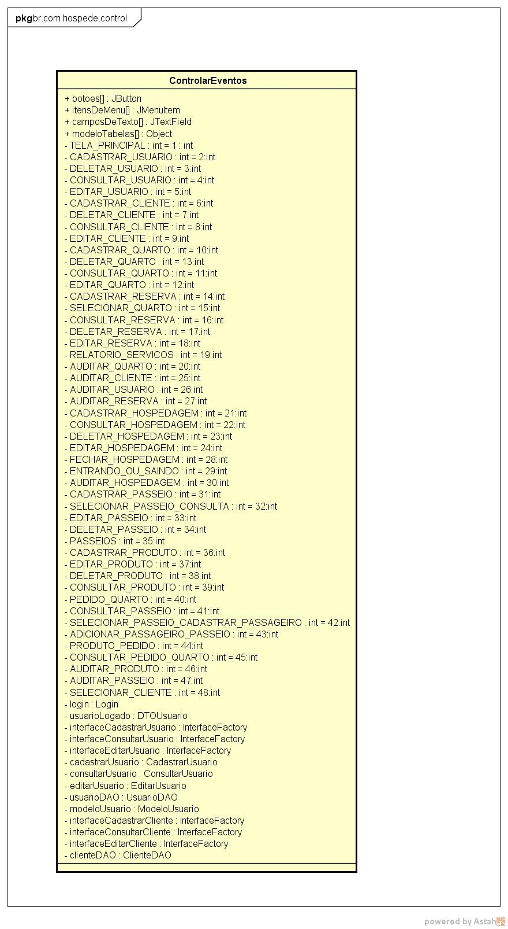

**Figura 3** – Diagrama de classes Control (pt1)

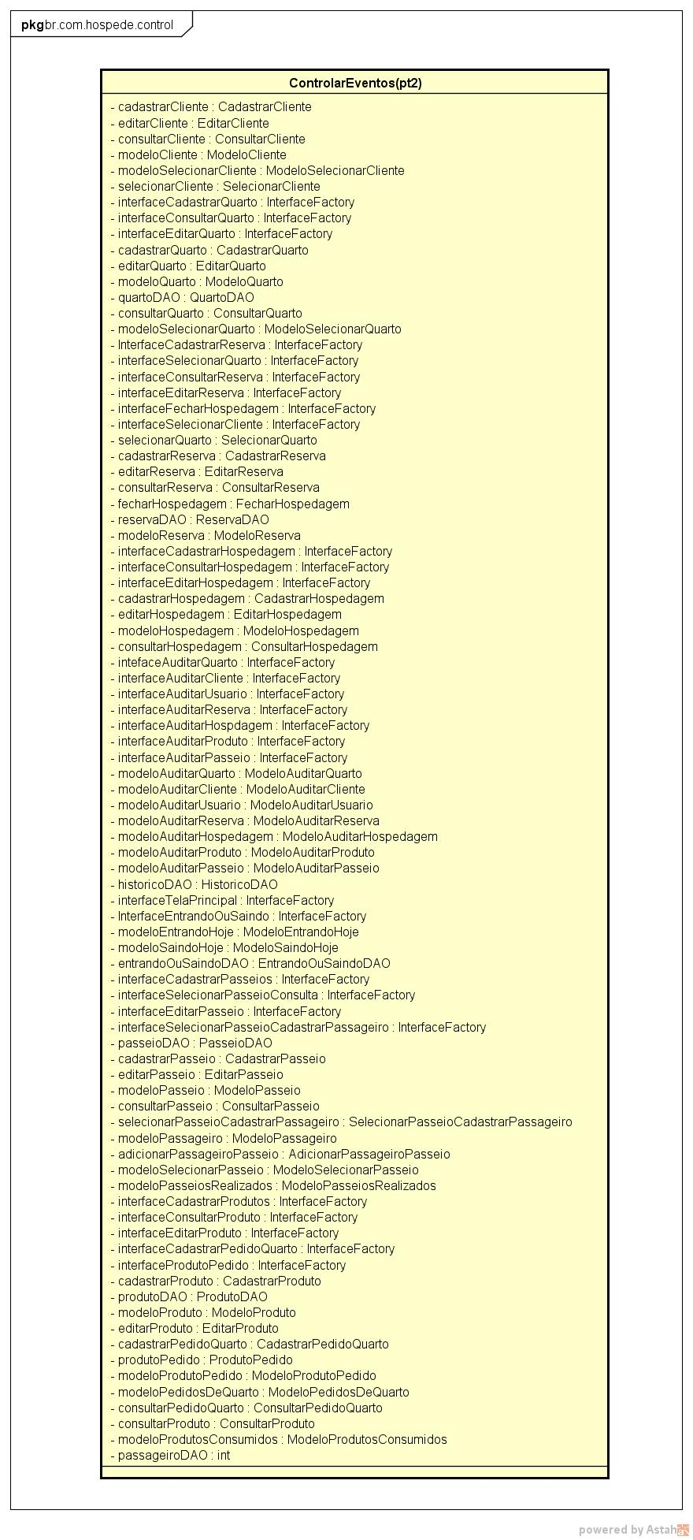

**Figura 4** – Diagrama de classes Control (pt2)

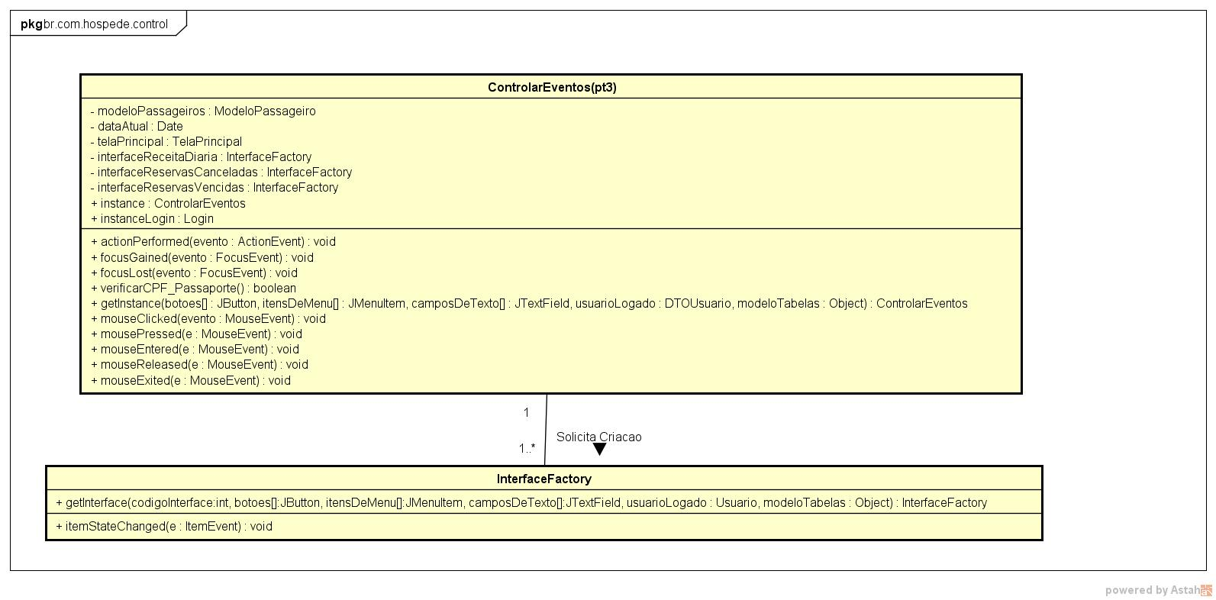

**Figura 5** – Diagrama de classes Control (pt3)

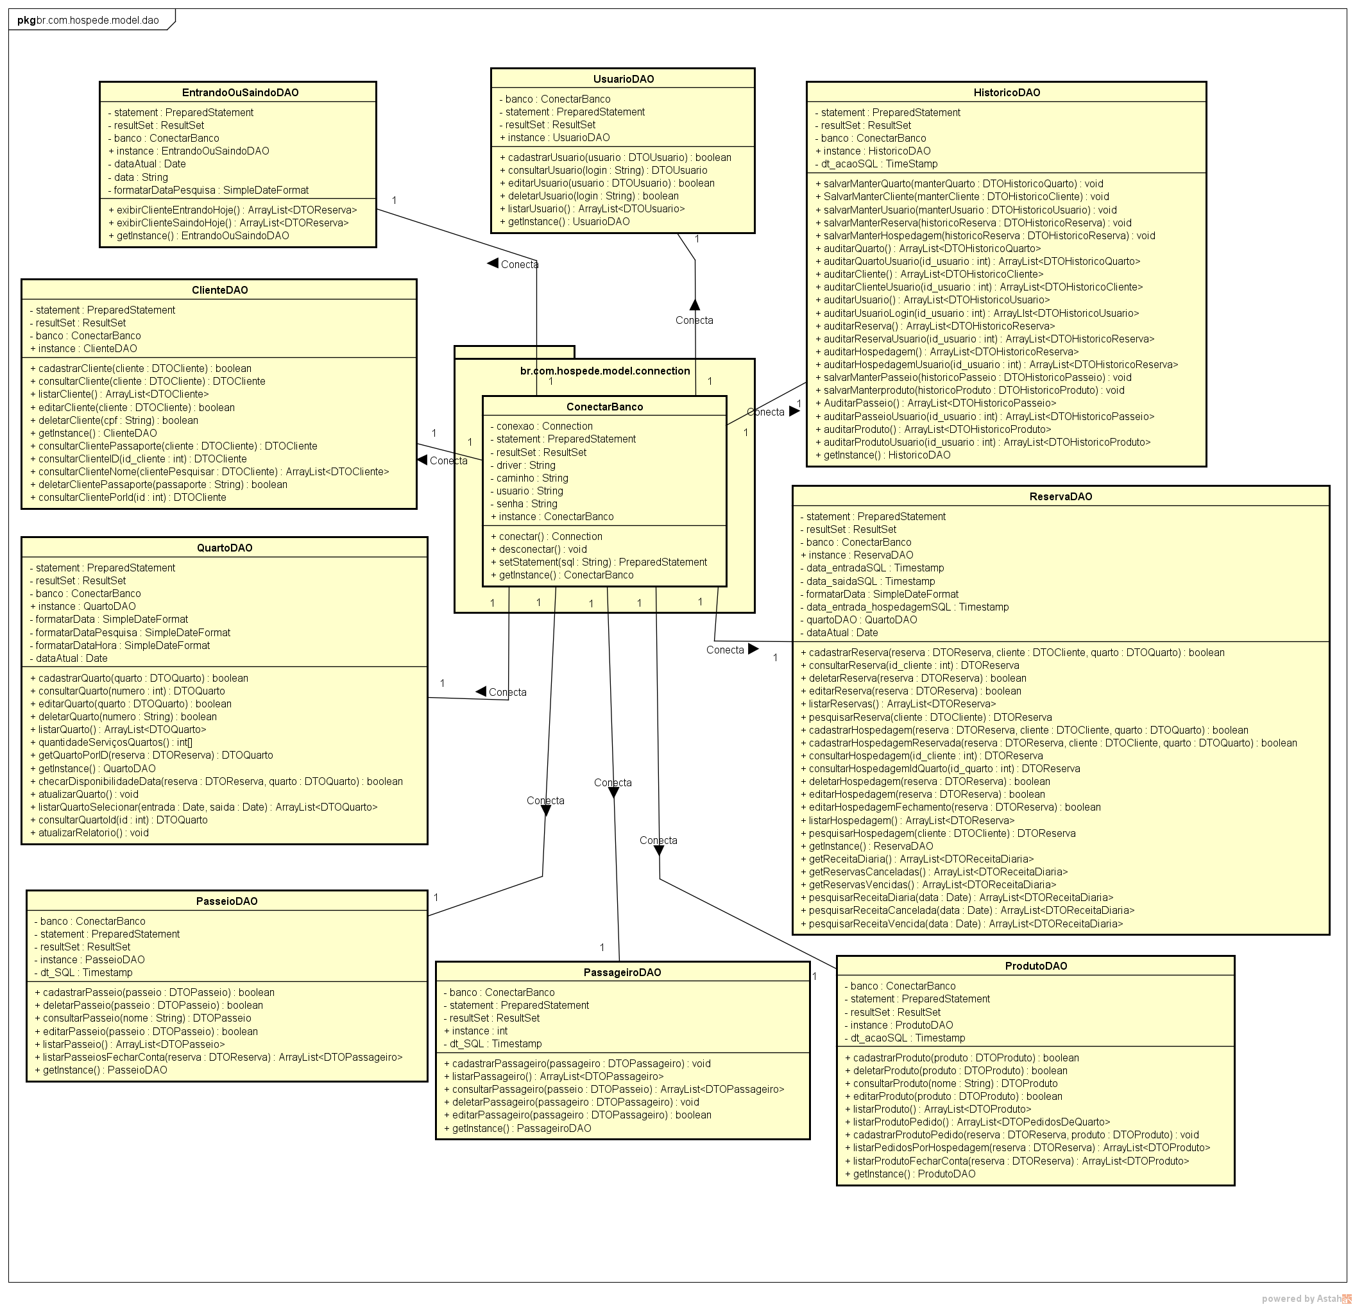

**Figura 6 –** Diagrama de classes model.DAO

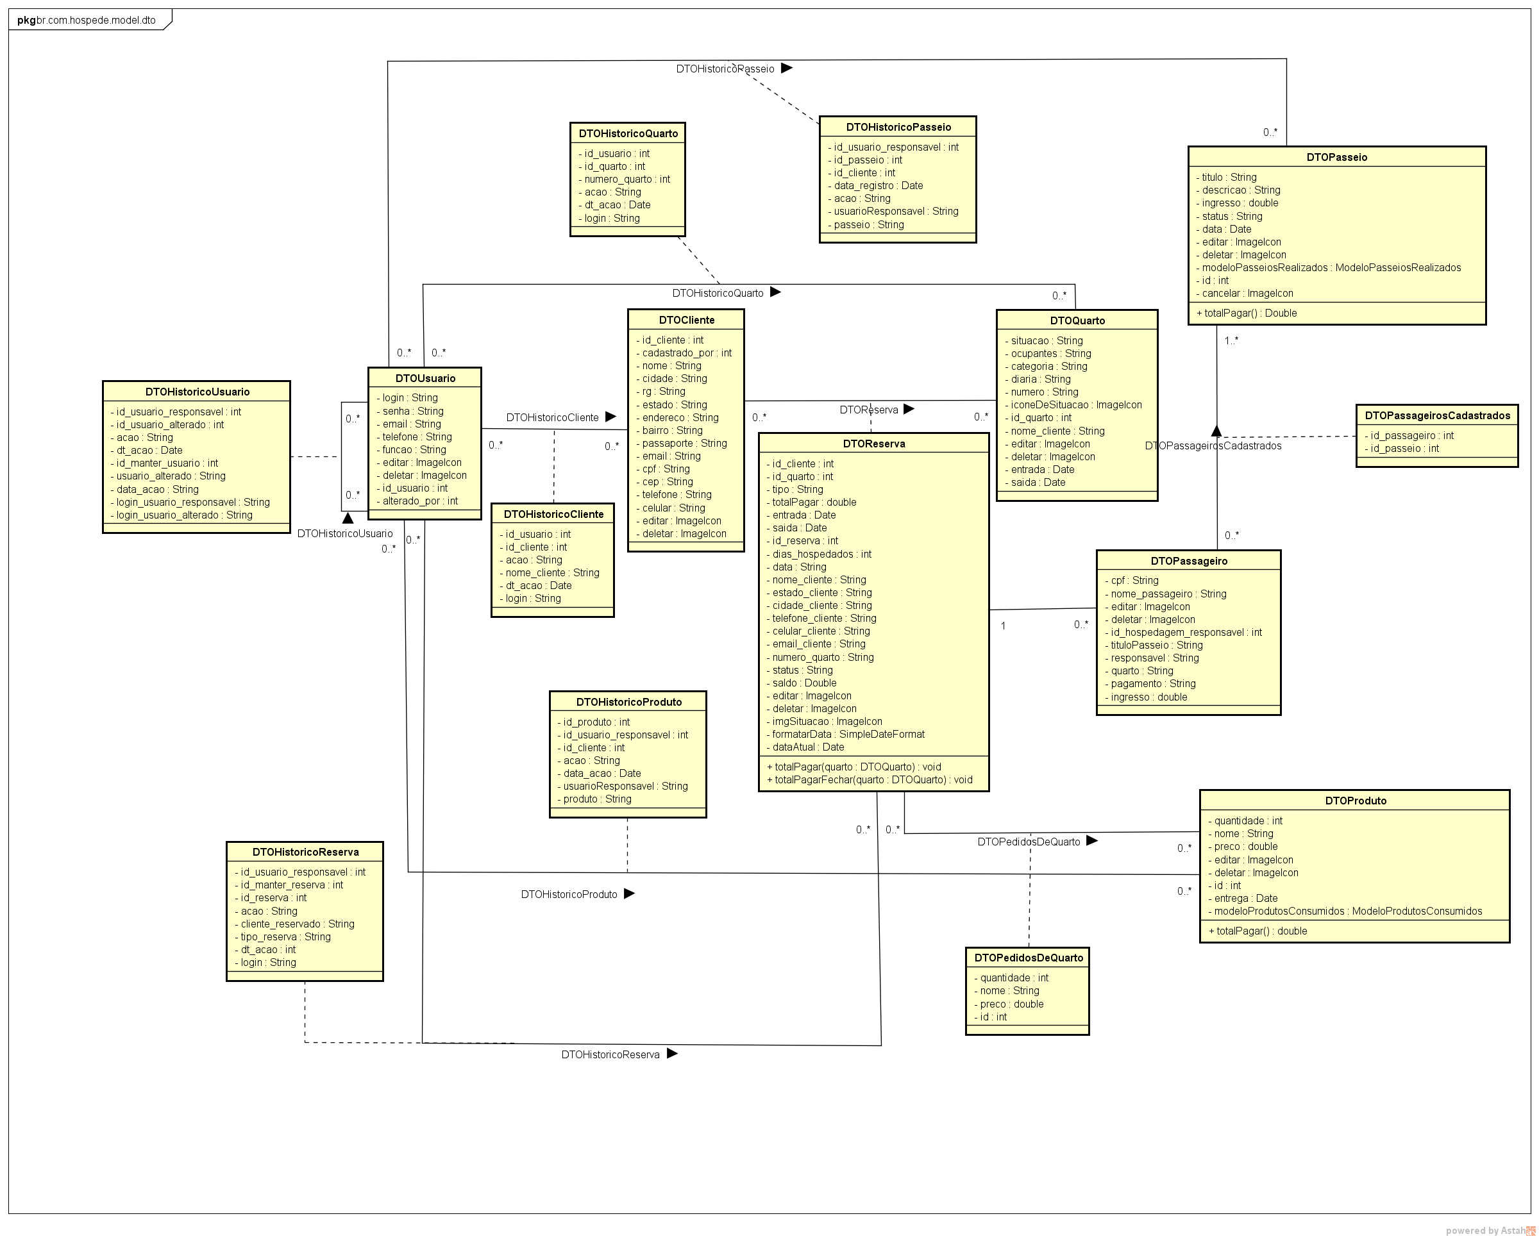

**Figura 7** – Diagrama de classes model.DTO

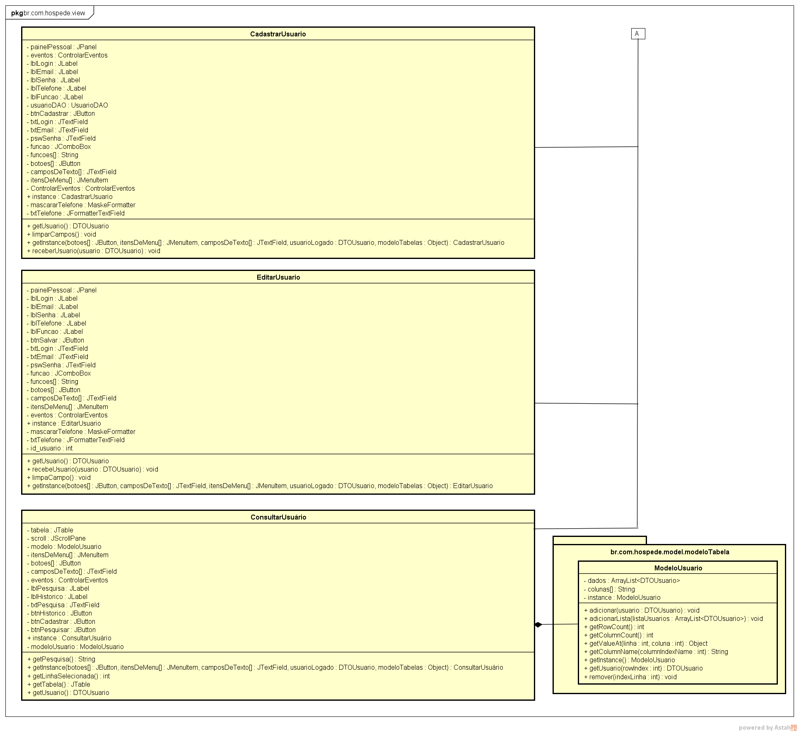**Figura 8** – Diagrama de classes Camada view A

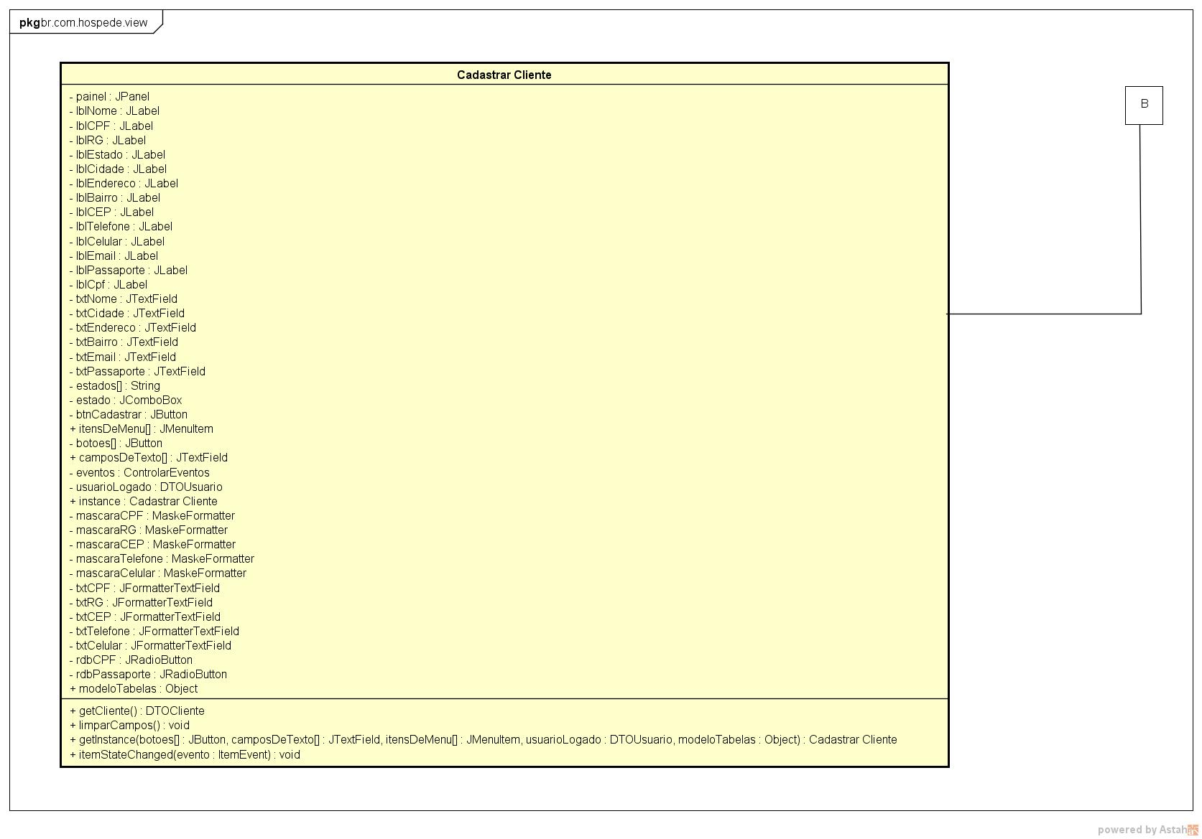

**Figura 9** – Diagrama de classes Camada view B (pt1)



**Figura 10** – Diagrama de classes Camada view B (pt2)

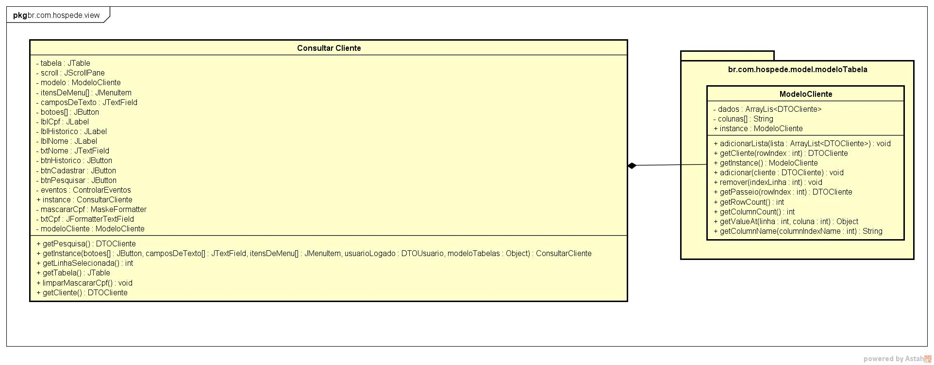

**Figura 11** – Diagrama de classes Camada view B (pt3)

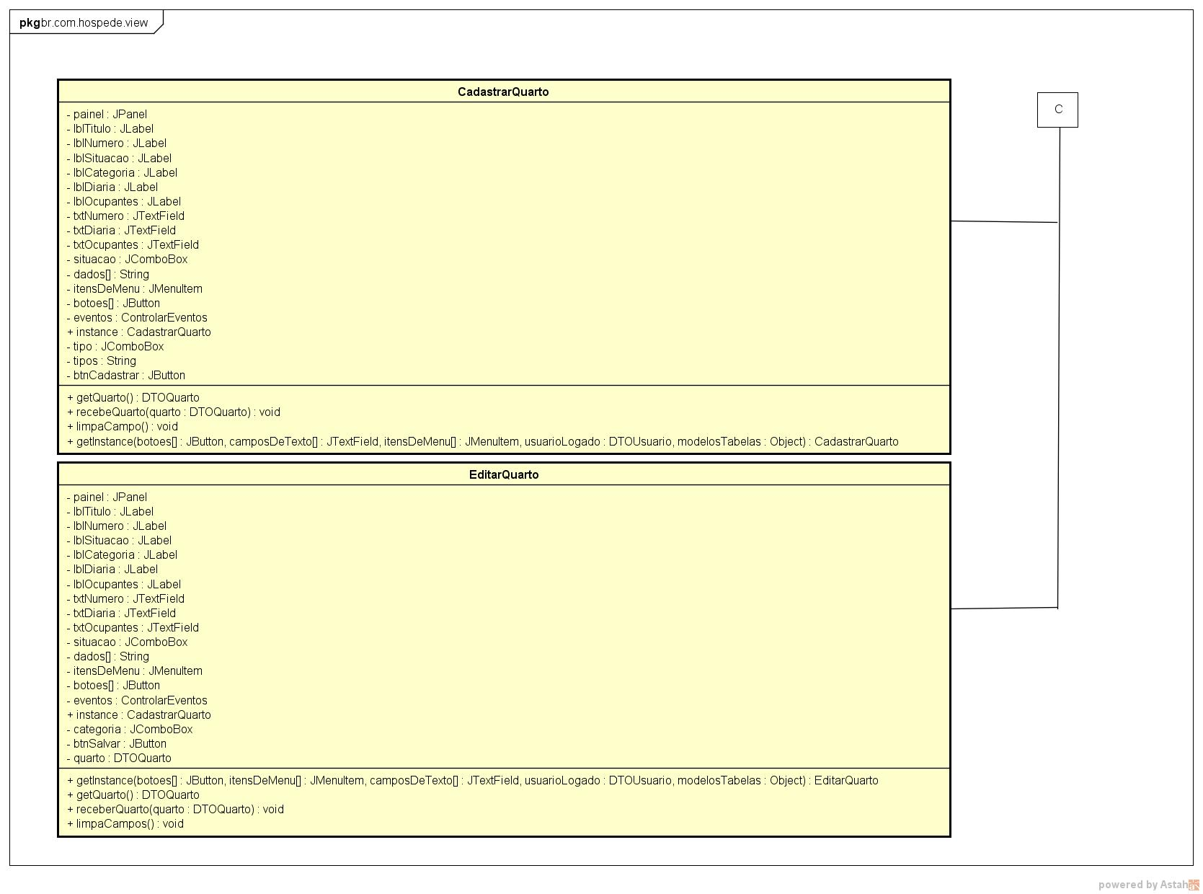

**Figura 12** – Diagrama de classes Camada view C (pt1)

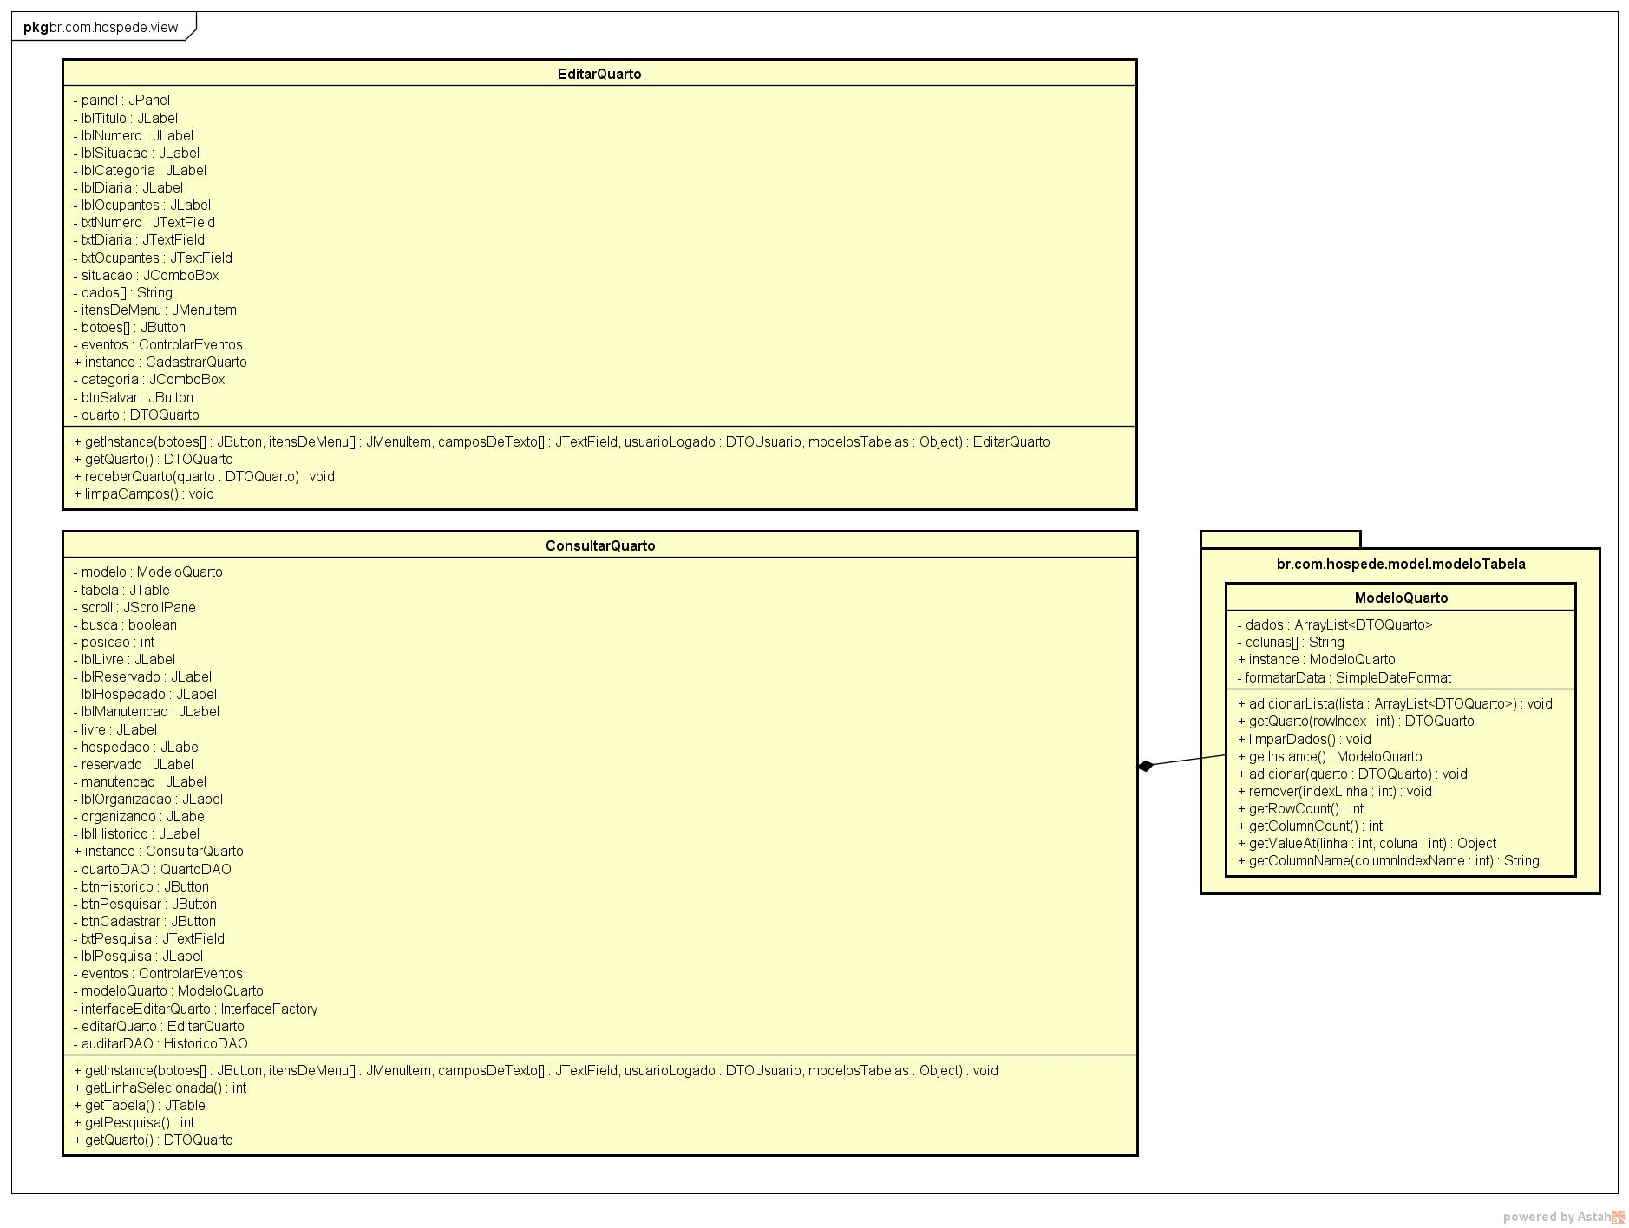

**Figura 13** – Diagrama de classes Camada view C (pt2)

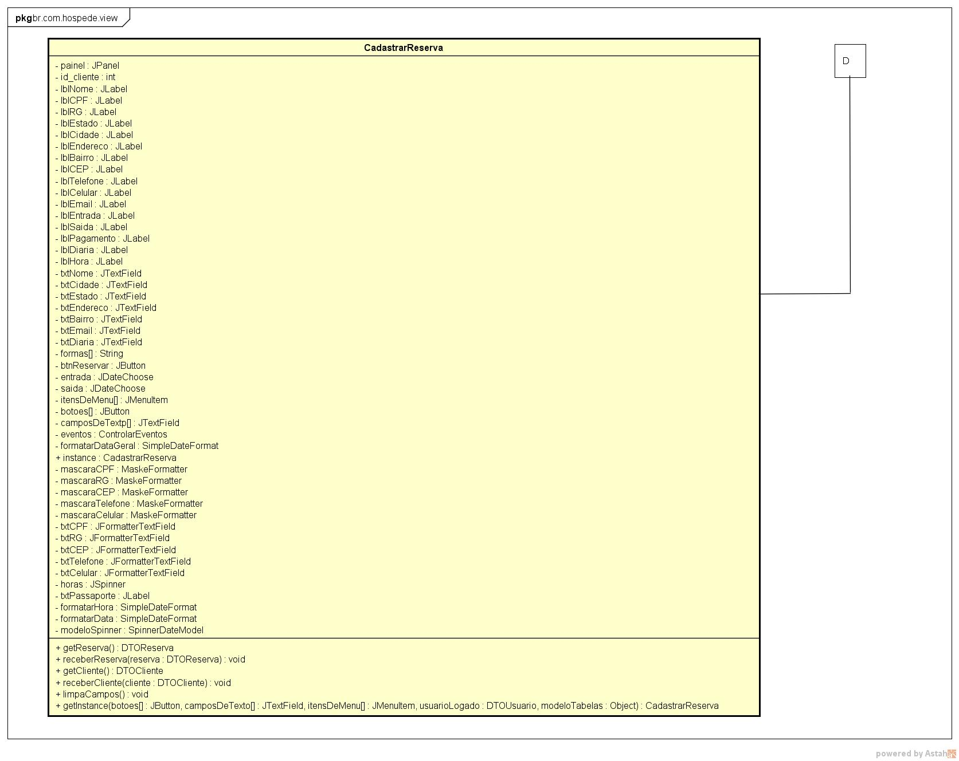

**Figura 14** – Diagrama de Classes Camada view D (pt1)

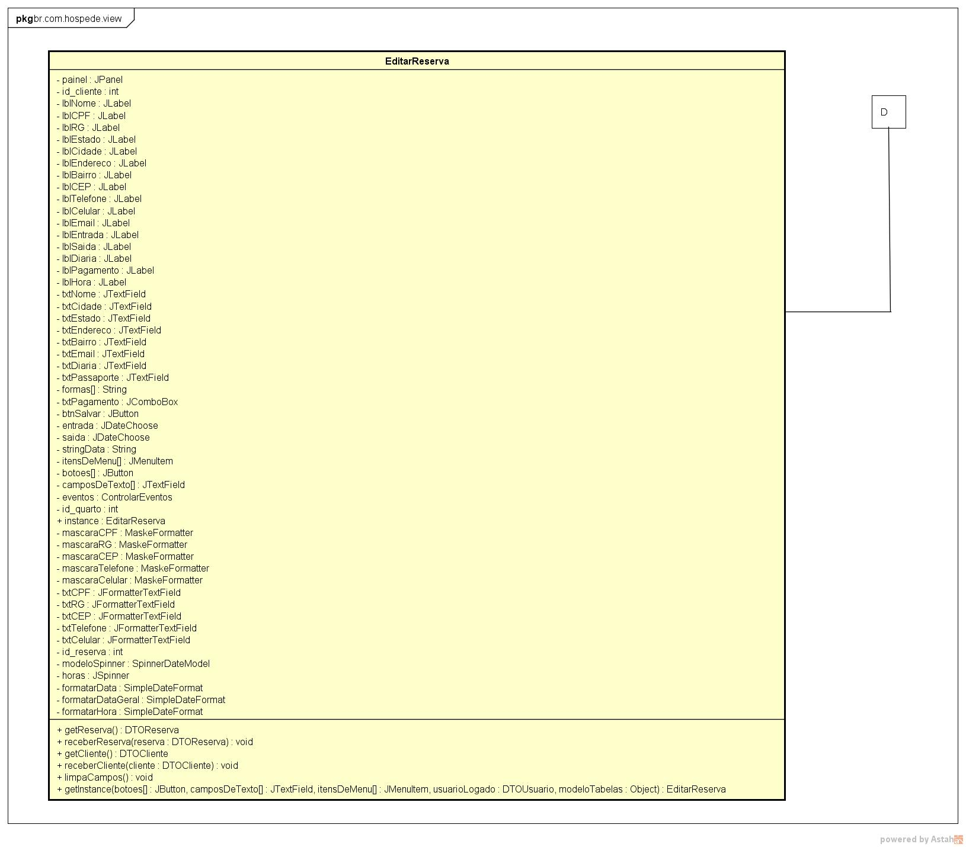

**Figura 15** – Diagrama de Classes Camada view D (pt2)

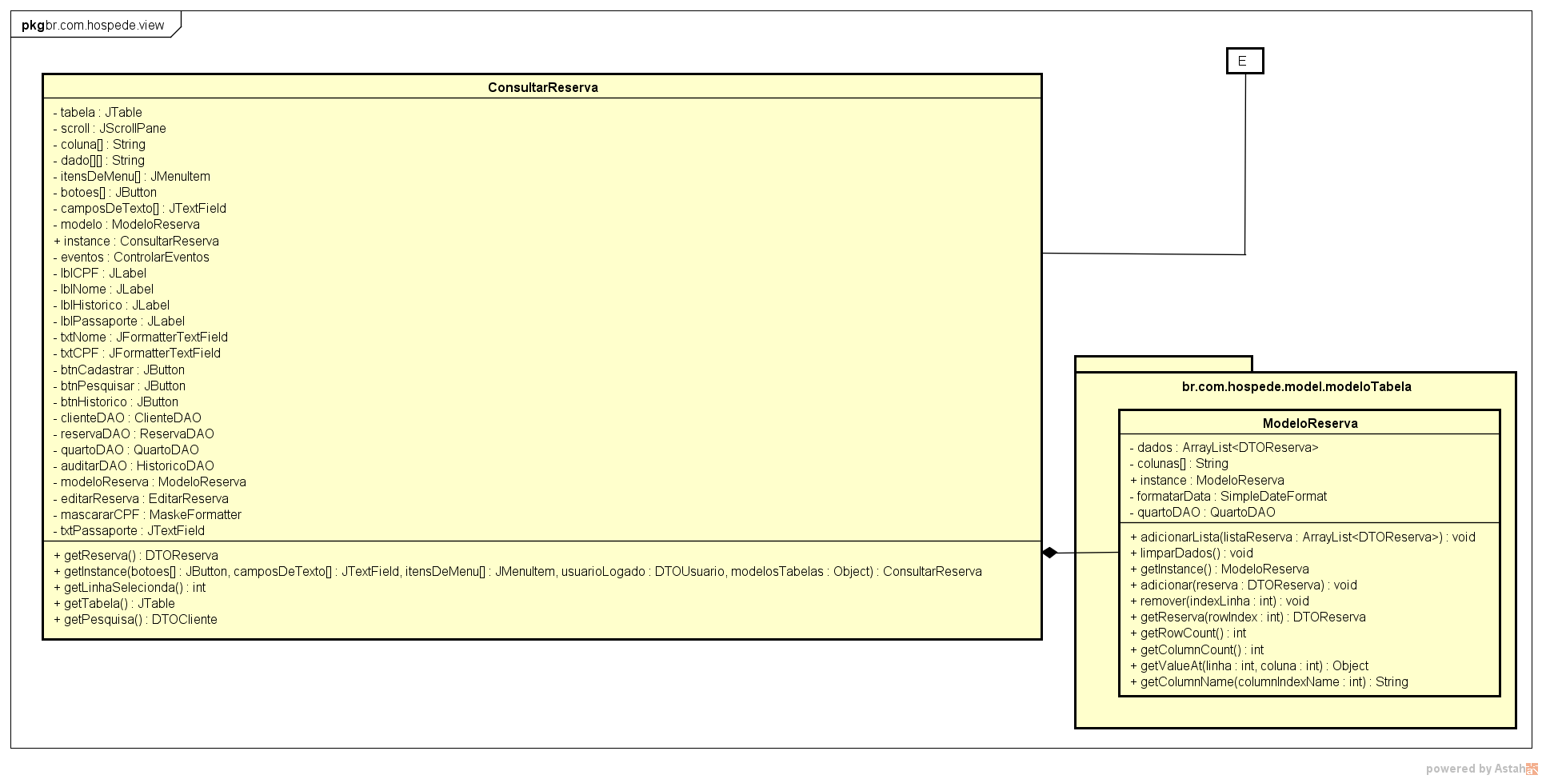

**Figura 16** – Diagrama de classes Camada view E

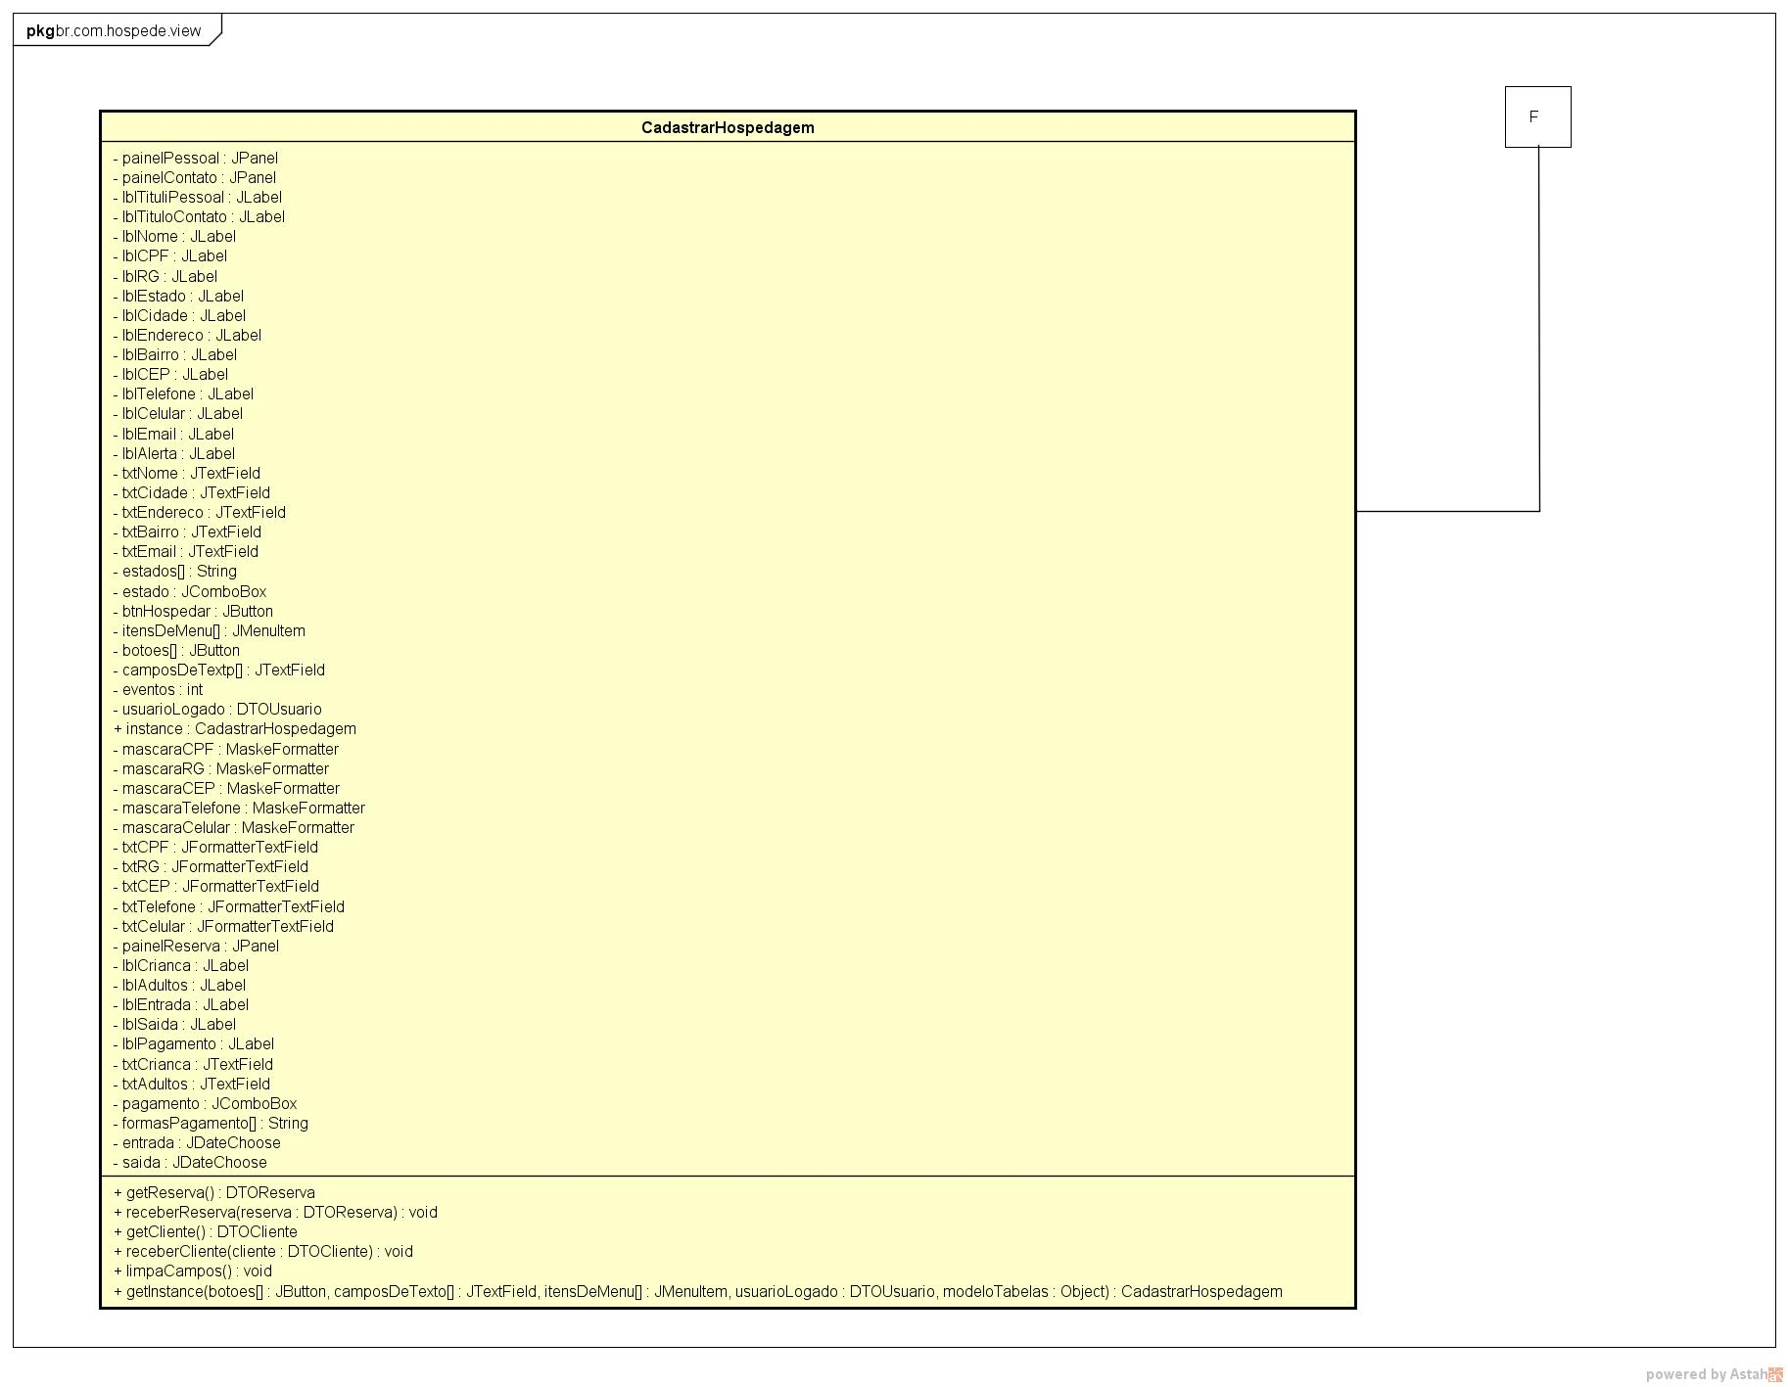

**Figura 17** – Diagrama de classes Camada view F (pt1)

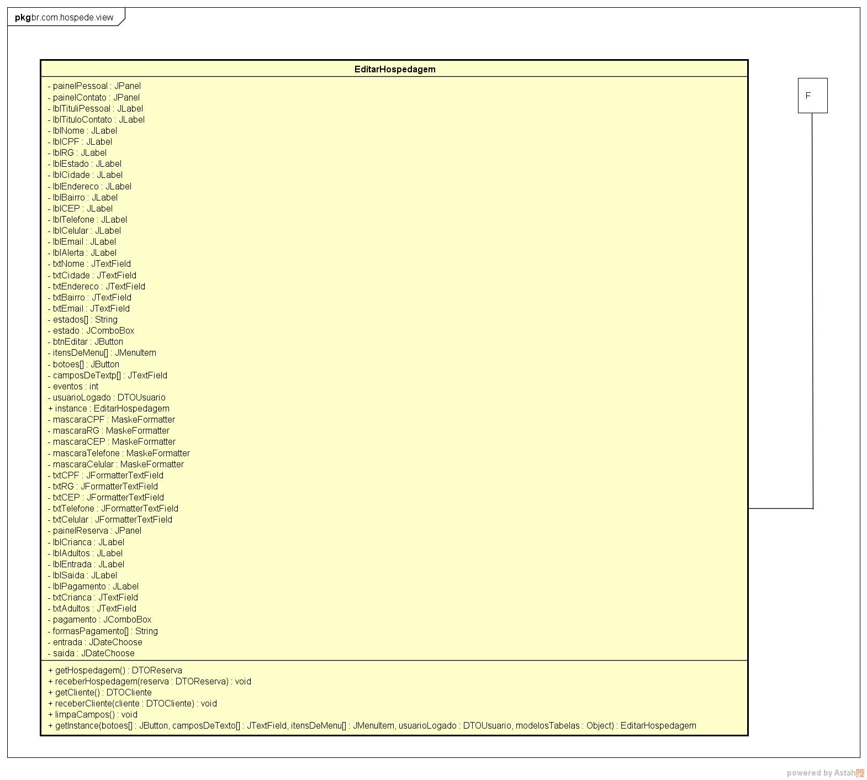

**Figura 18** – Diagrama de classes Camada view F (pt2)

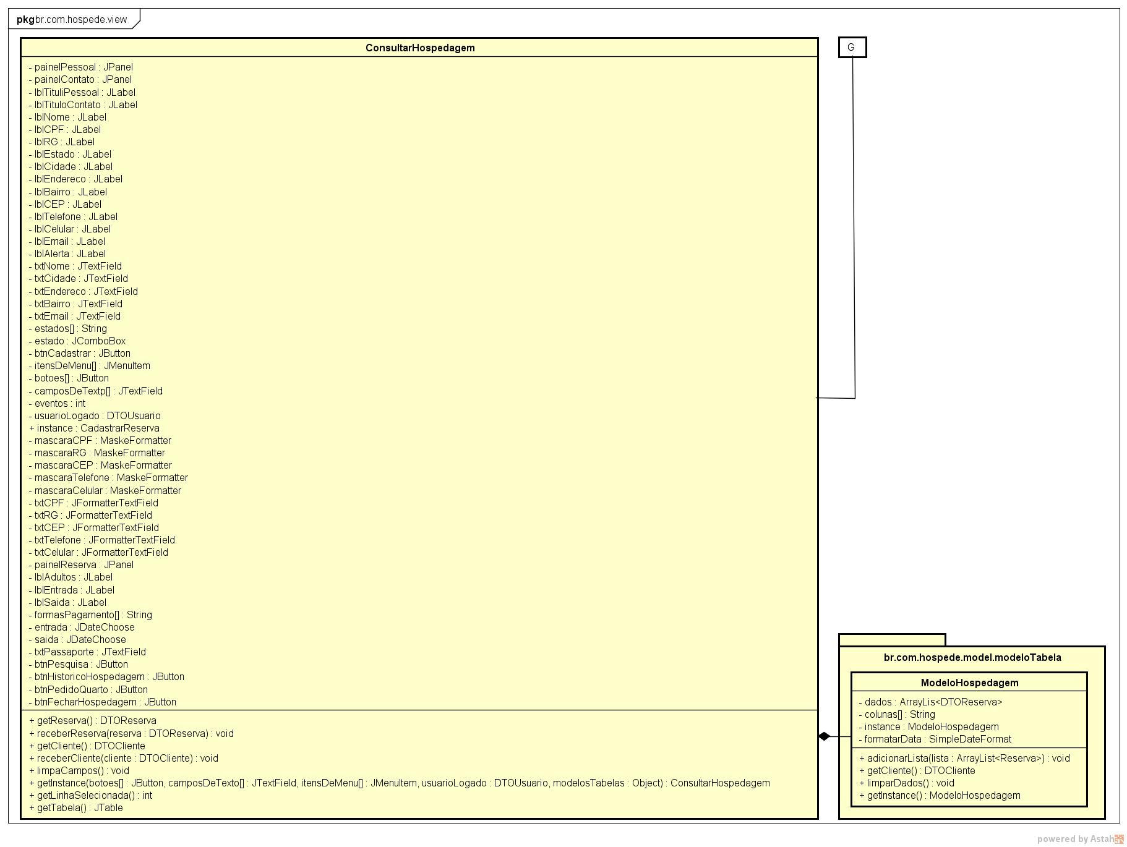

**Figura 19** – Diagrama de classes Camada view G

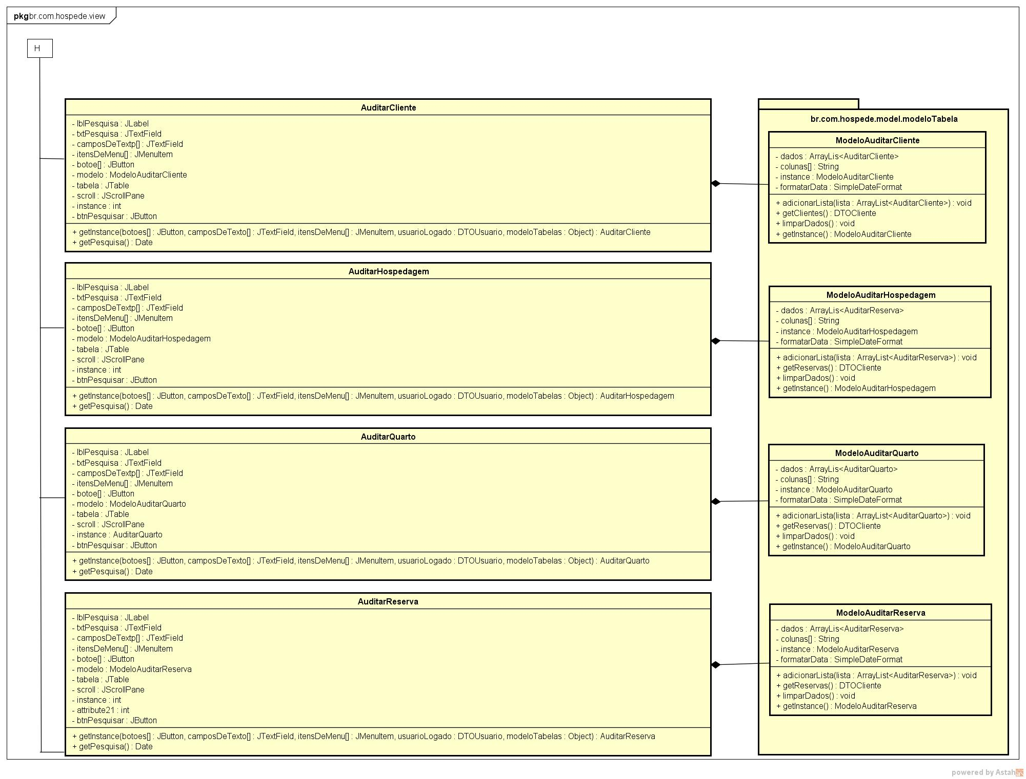

**Figura 20** – Diagrama de classes Camada view H (pt1)

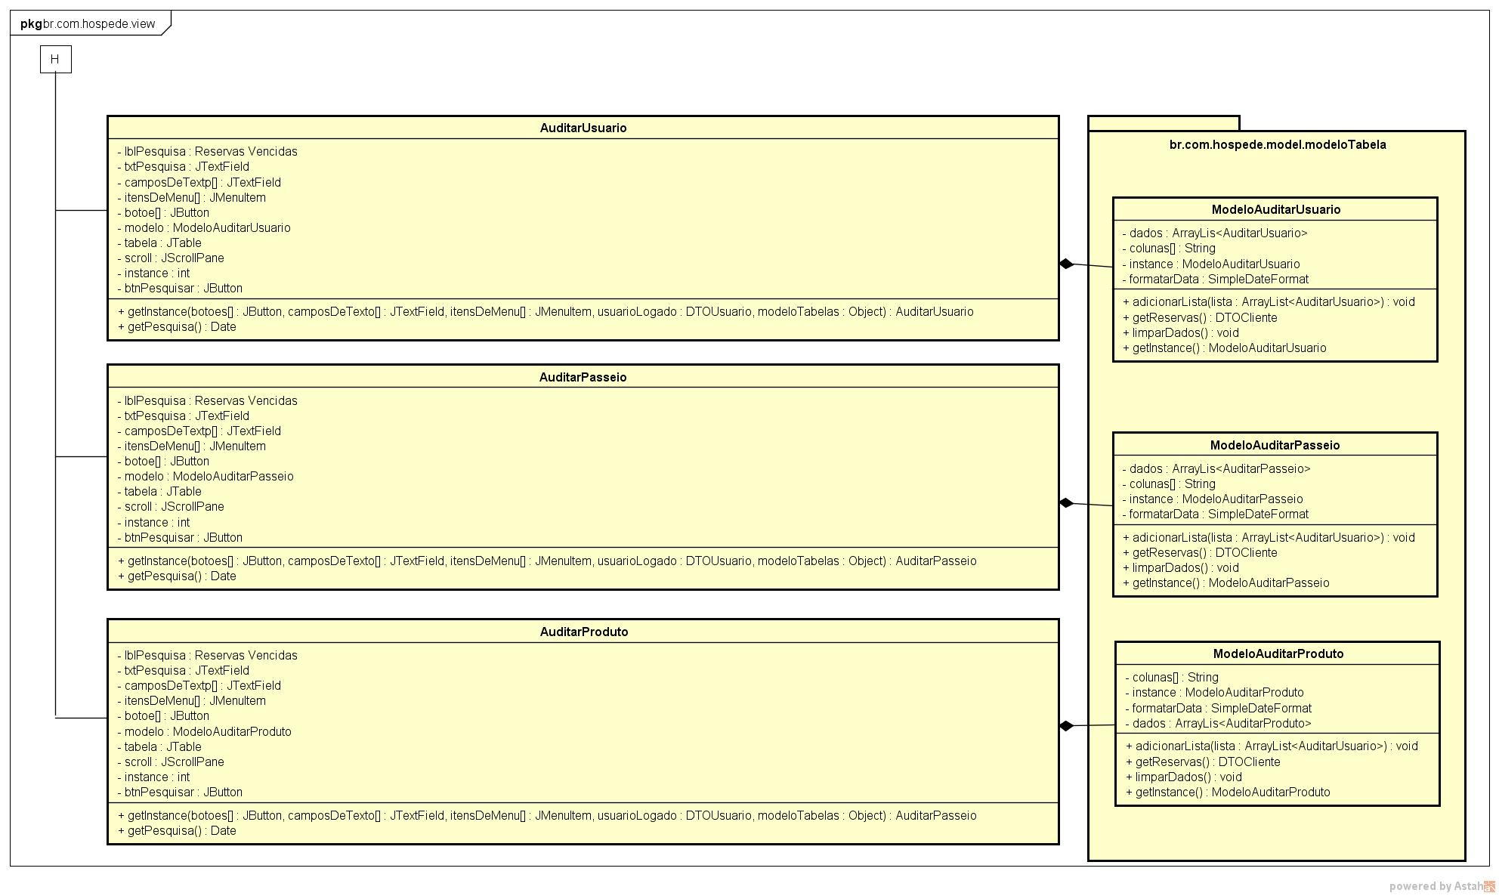

**Figura 21** – Diagrama de classes Camada view H (pt2)

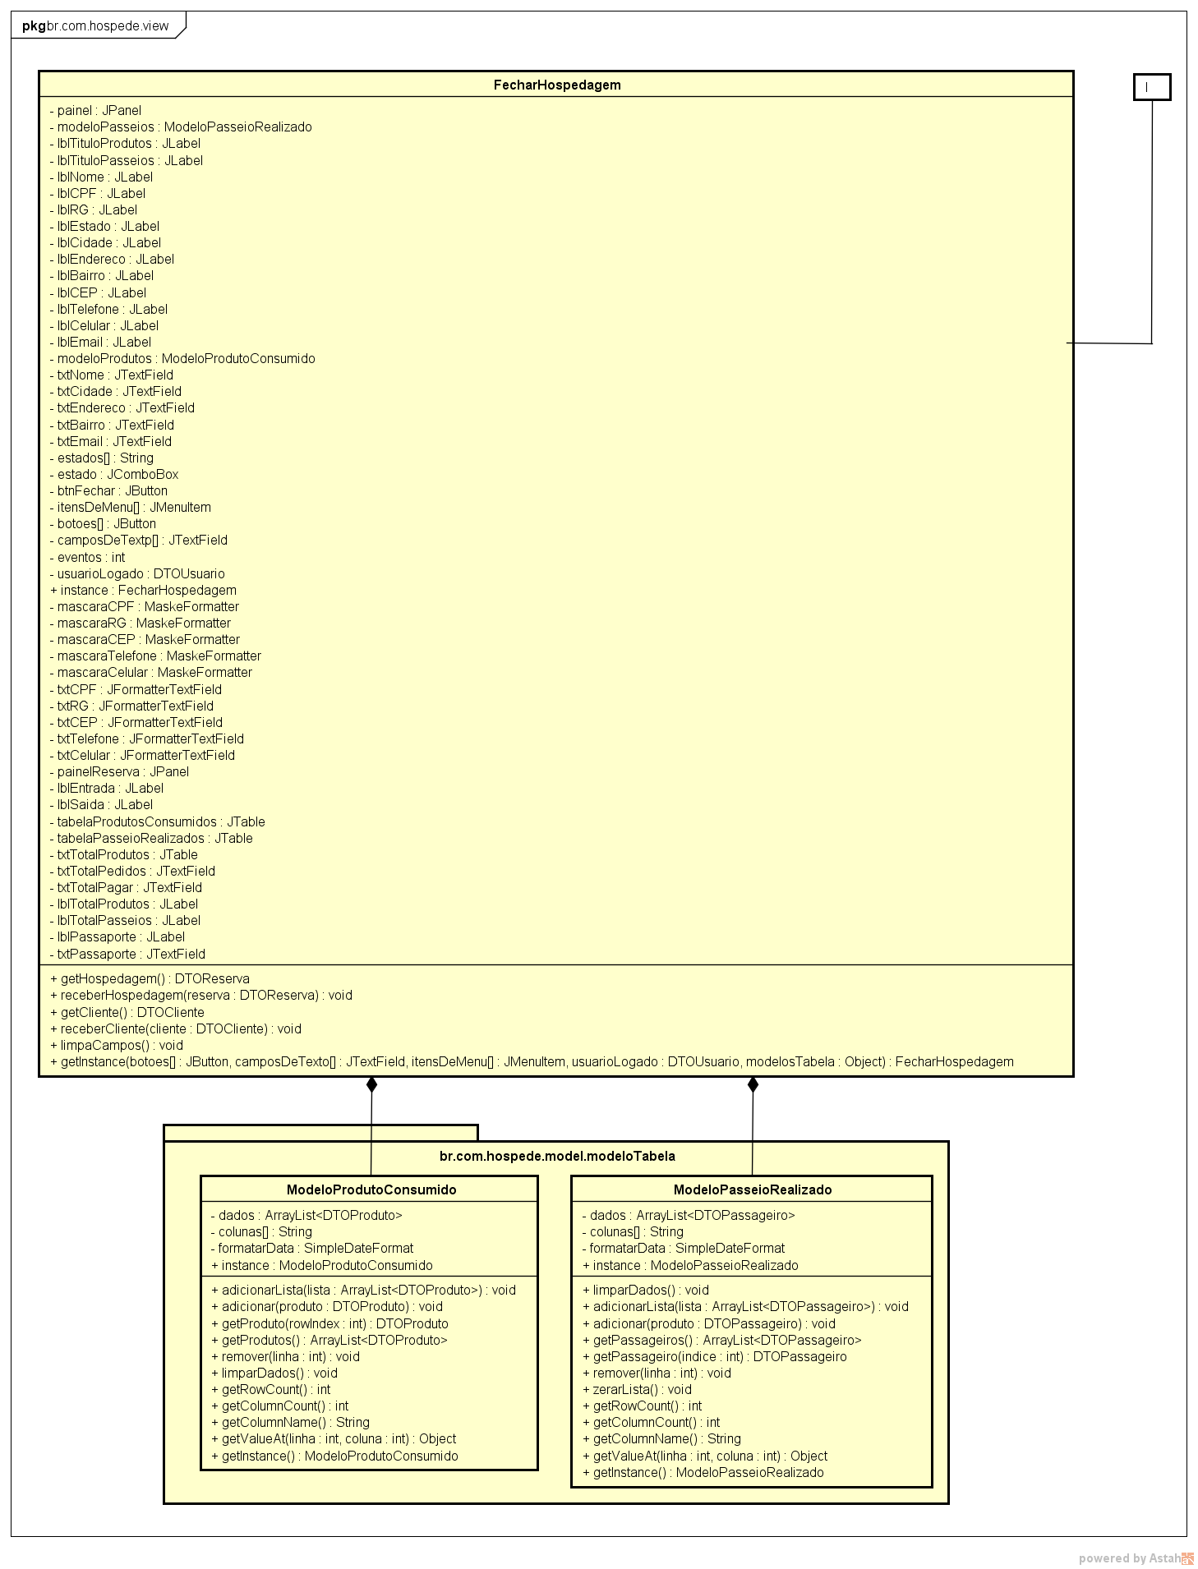

**Figura 22** – Diagrama de classes Camada view I

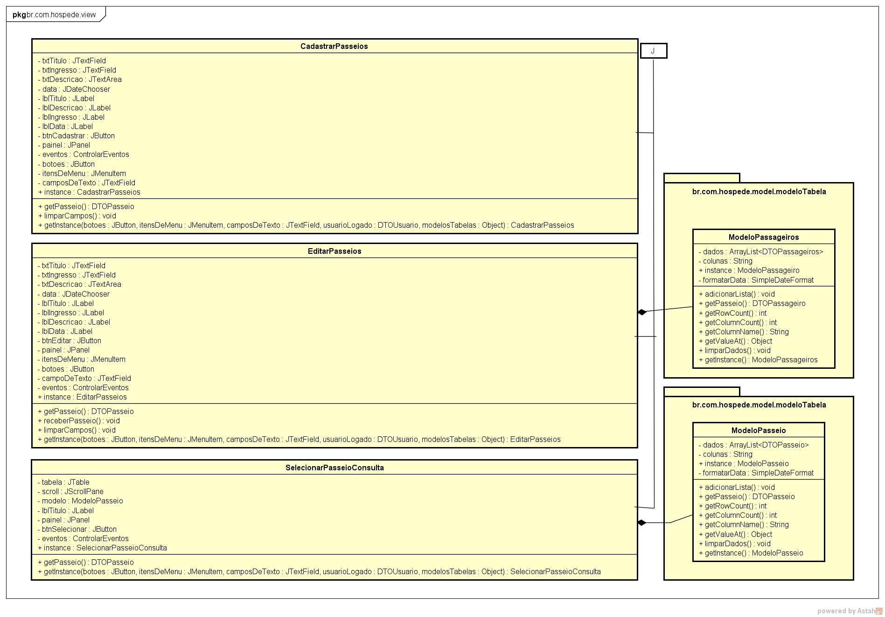

**Figura 23** – Diagrama de classes Camada view J

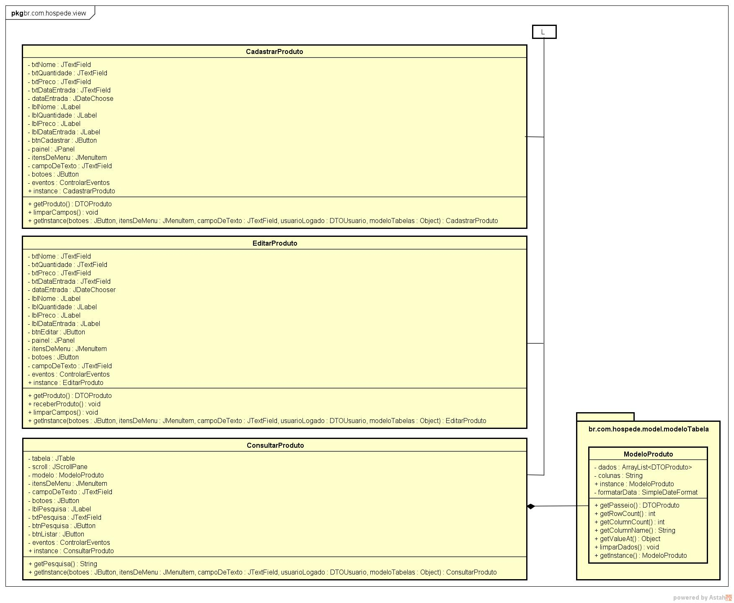

**Figura 24** – Diagrama de classes Camada view L

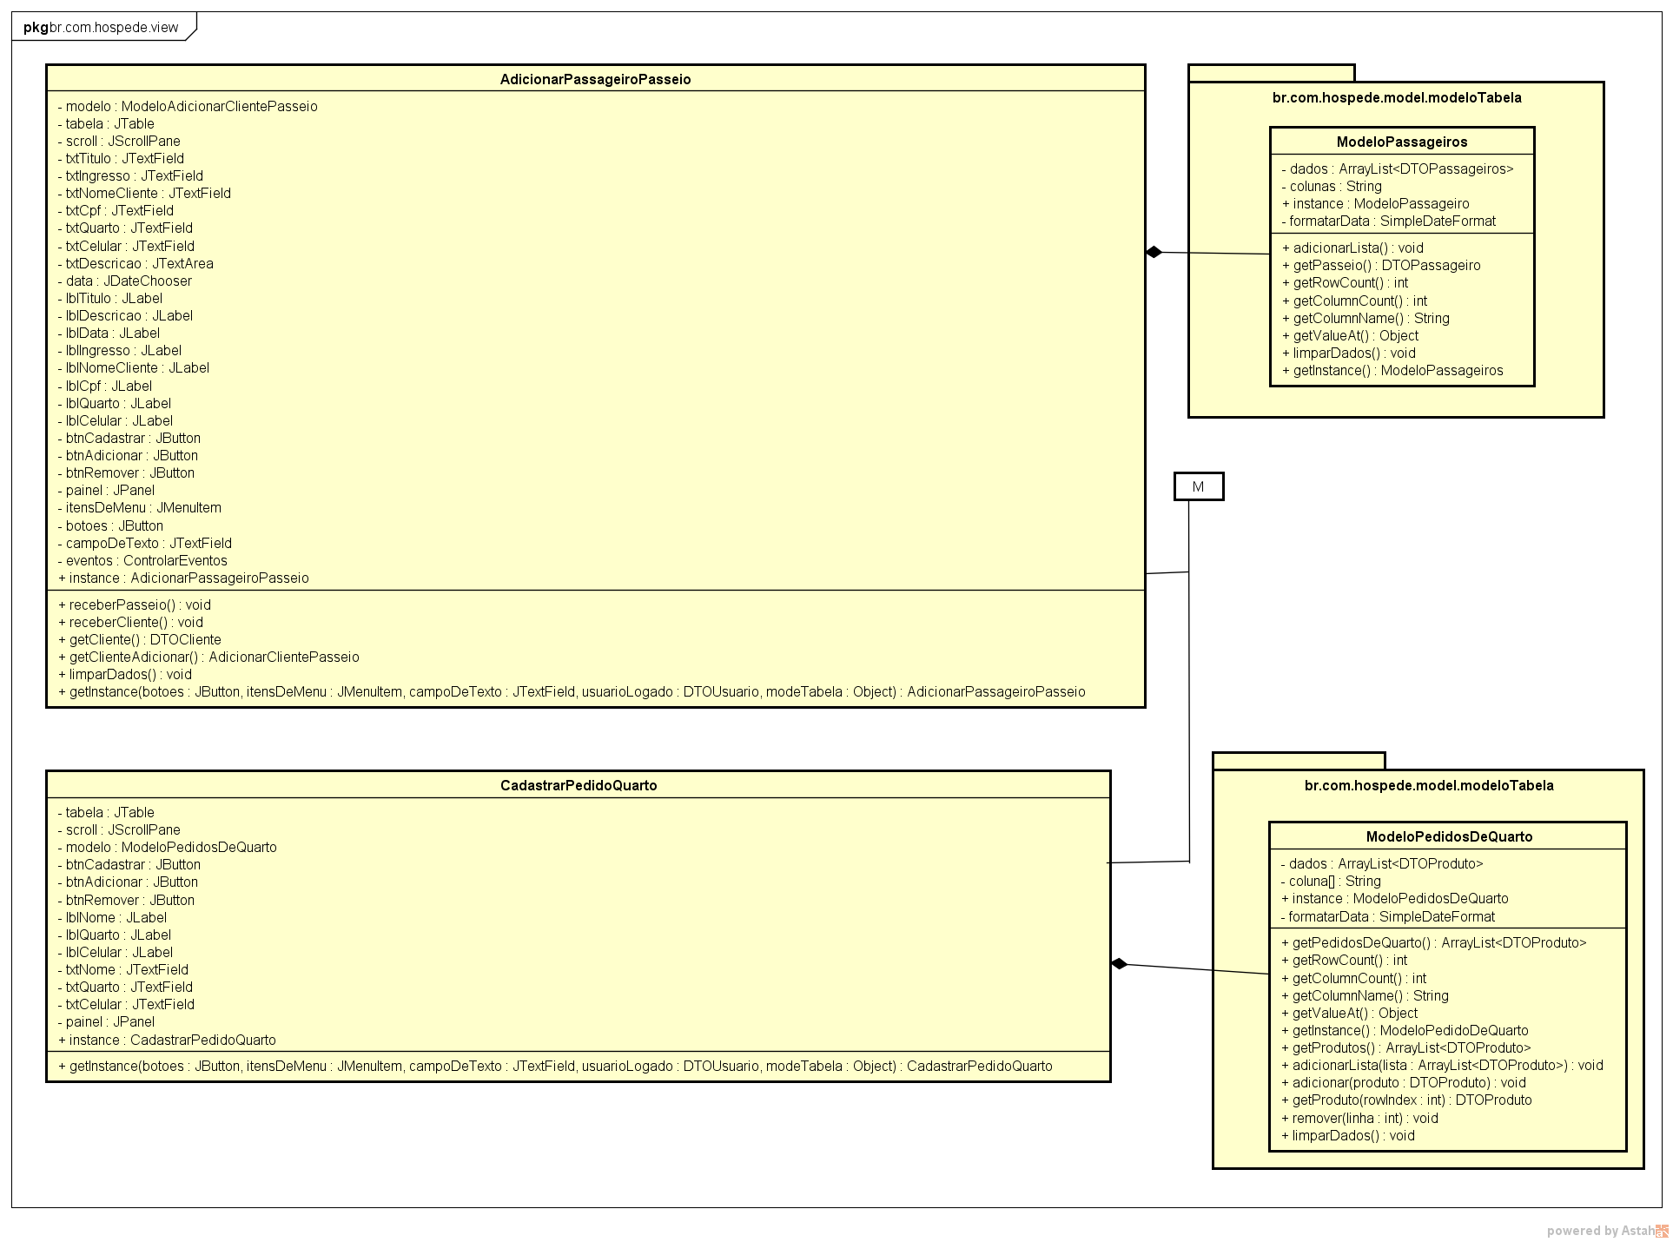**Figura 25** – Diagrama de classes Camada view M

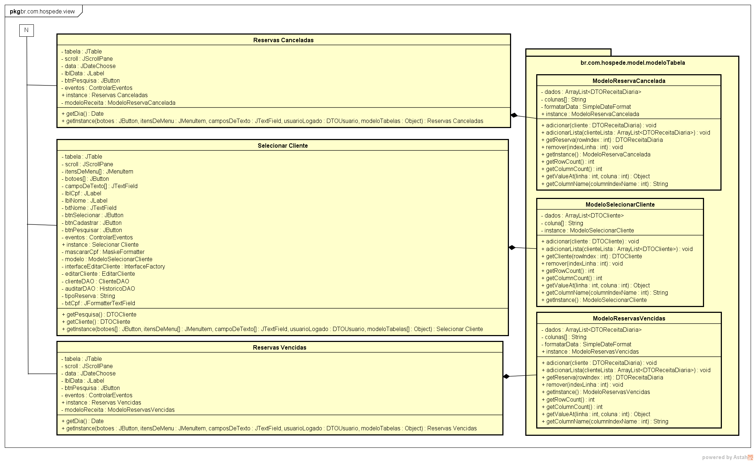

**Figura 26** – Diagrama de classes Camada view N

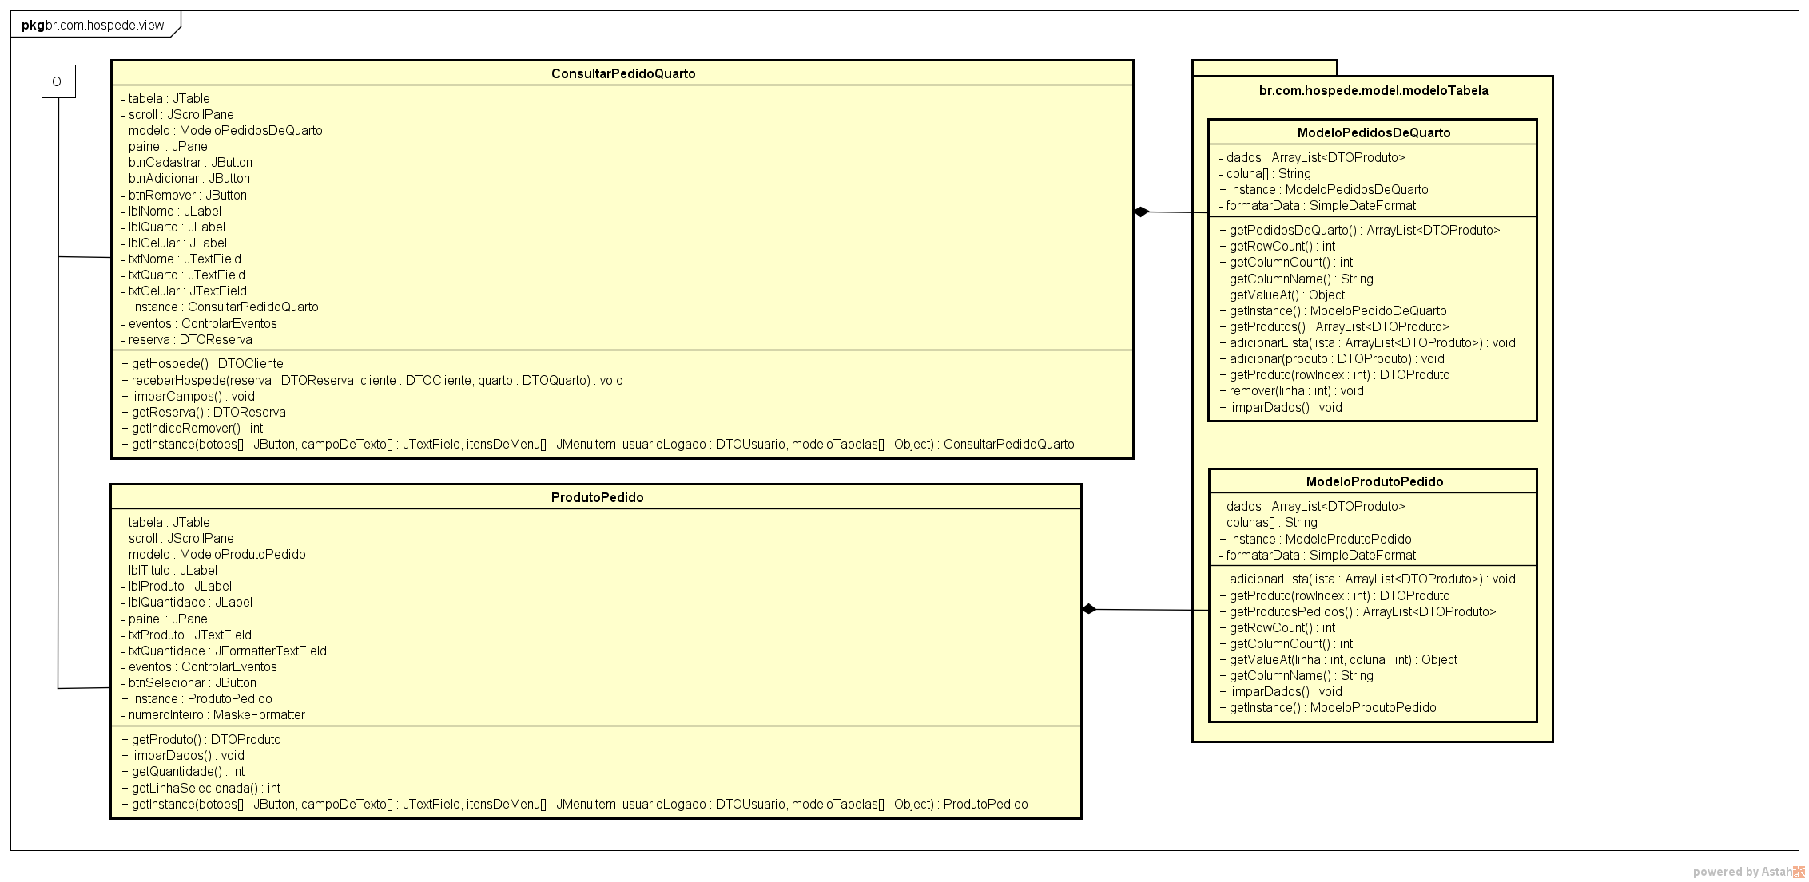

**Figura 27** – Diagrama de classes Camada view O

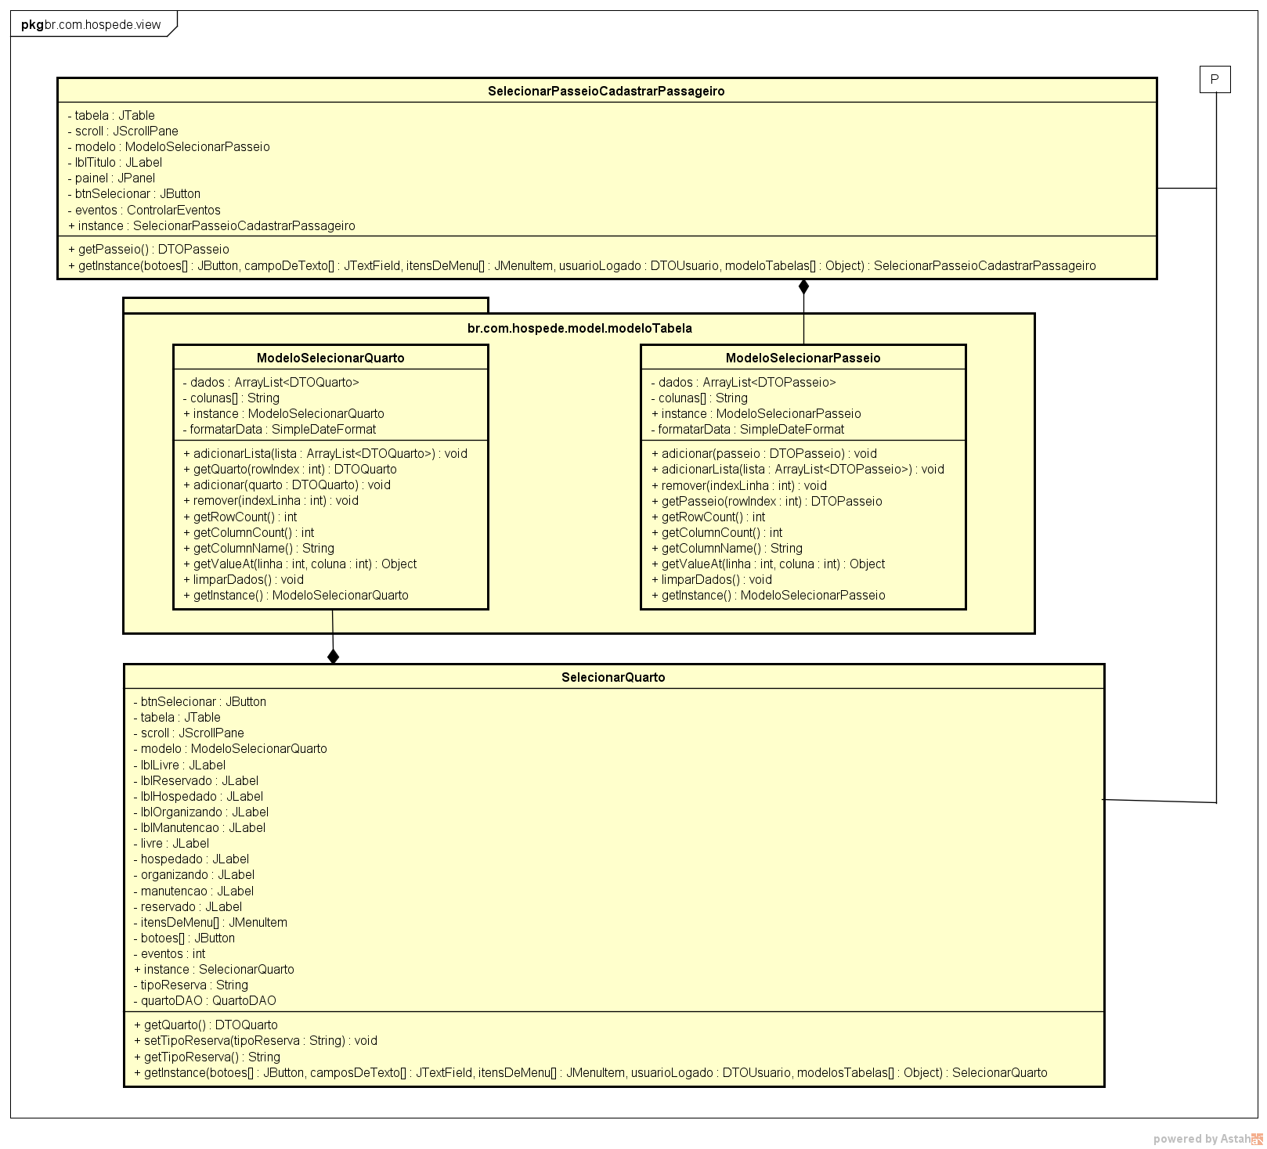

**Figura 28** – Diagrama de classes Camada view P

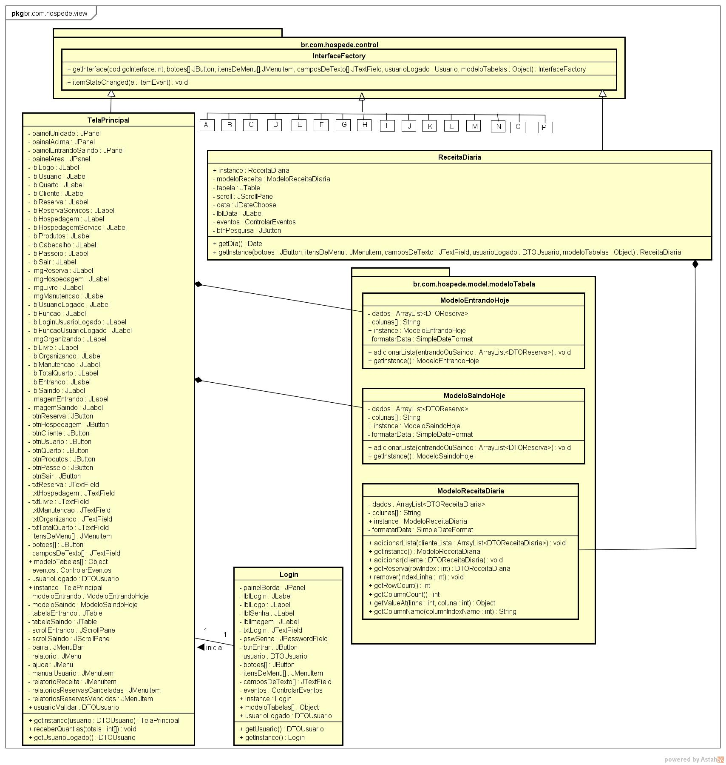

**Figura 29** – Diagrama de classes Camada view

* 1. **DIAGRAMA DE OBJETOS**

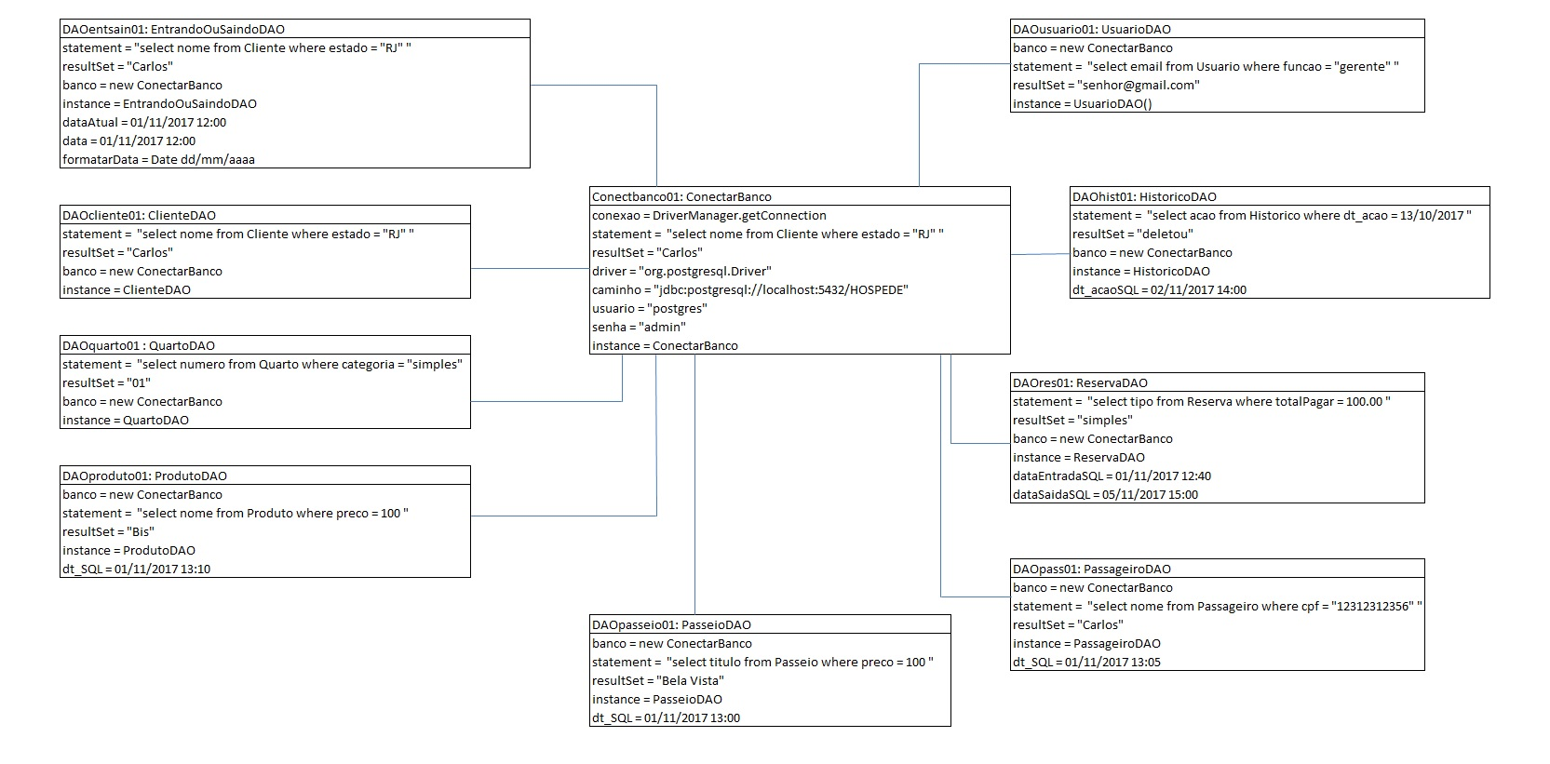

**Figura 30** – Diagrama de Objetos Model.DAO

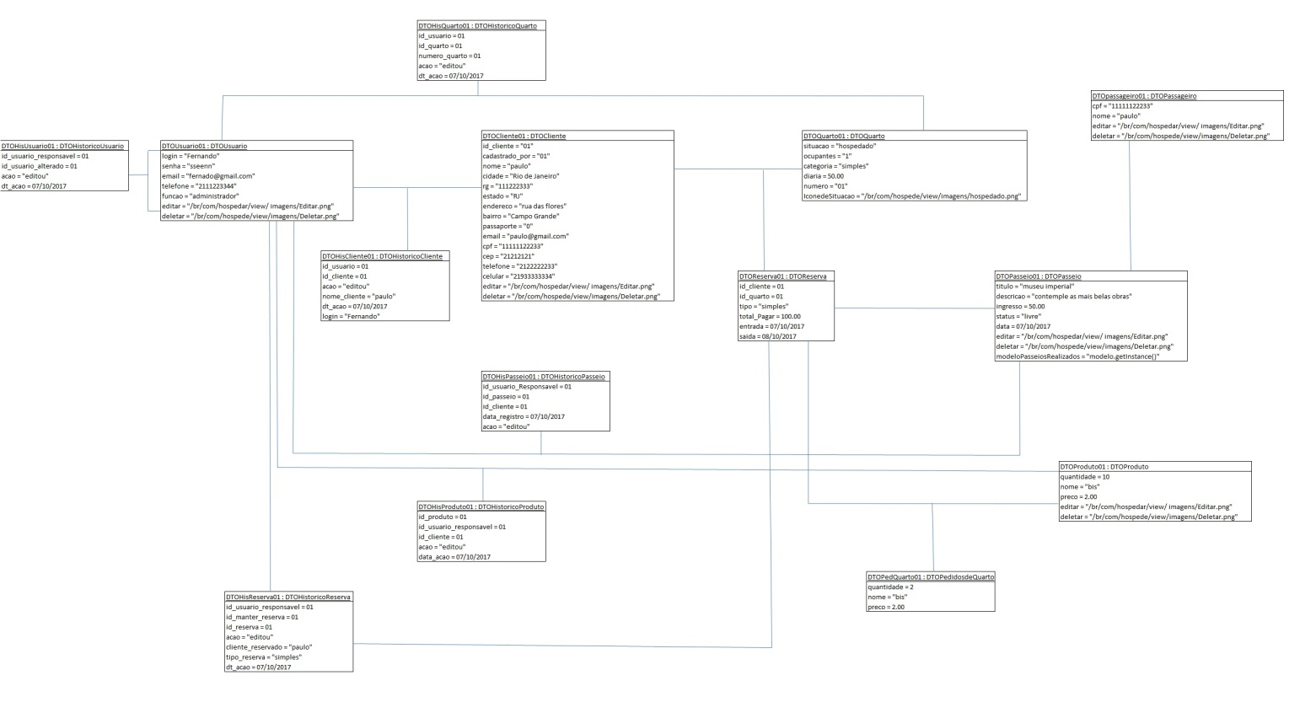

**Figura 31** – Diagrama de Objetos Model.DTO

**4.6 MODELO CONCEITUAL DE DADOS**

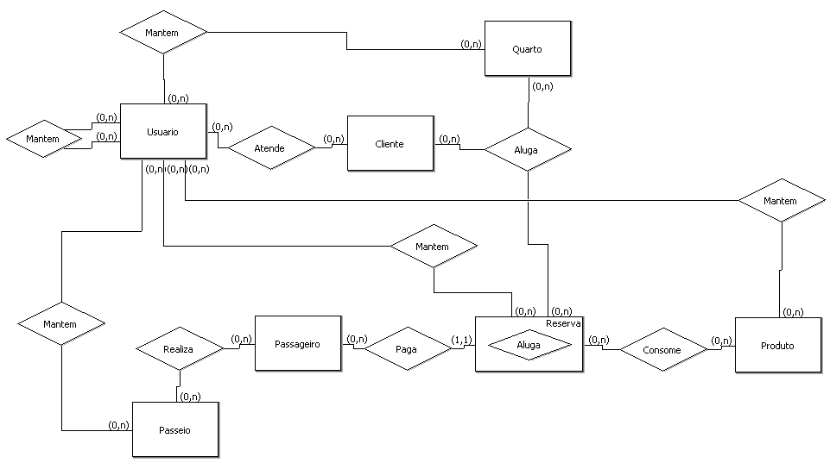

**Figura 32** – Modelo conceitual de dados

**4.7 DIAGRAMAS DE SEQUENCIA**

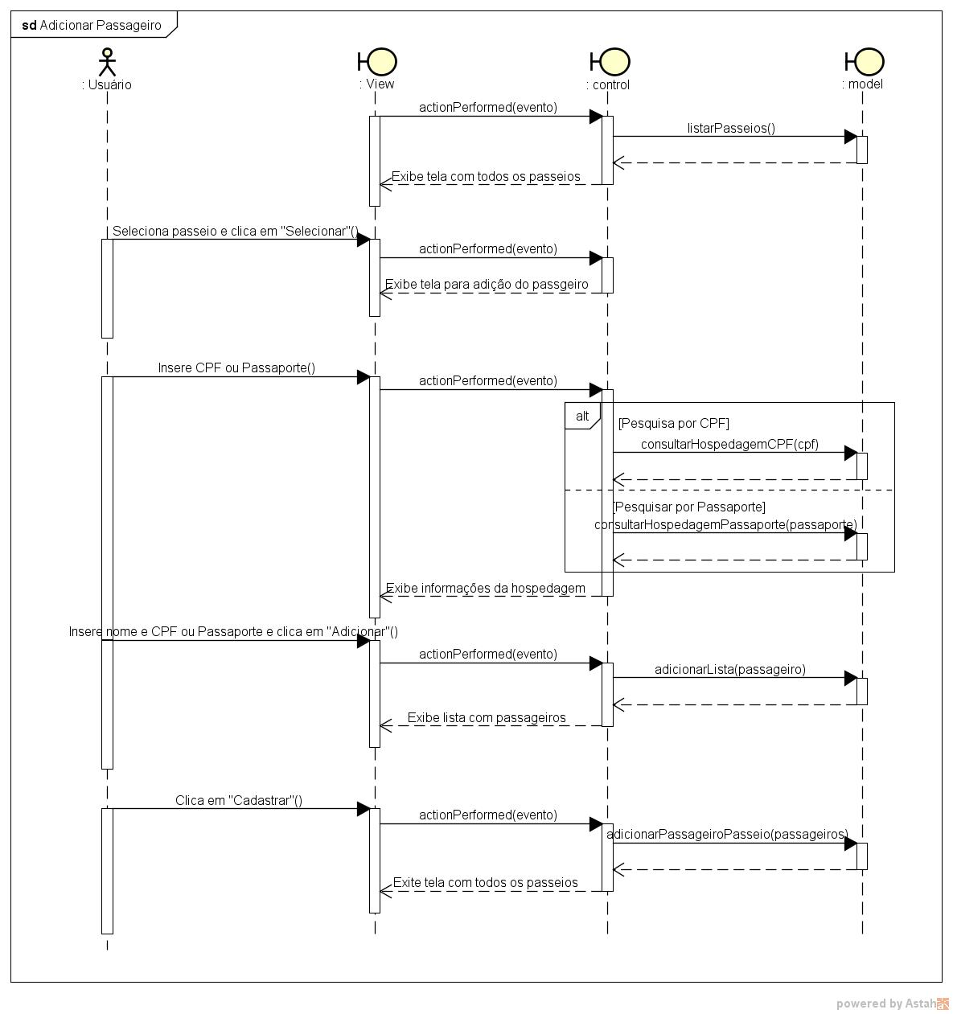

**Figura 33** – Diagrama de sequencia Adicionar Passageiro

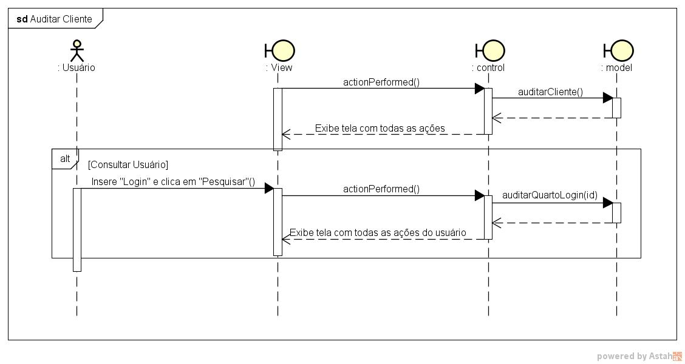

**Figura 34** – Diagrama de sequencia Auditar Cliente

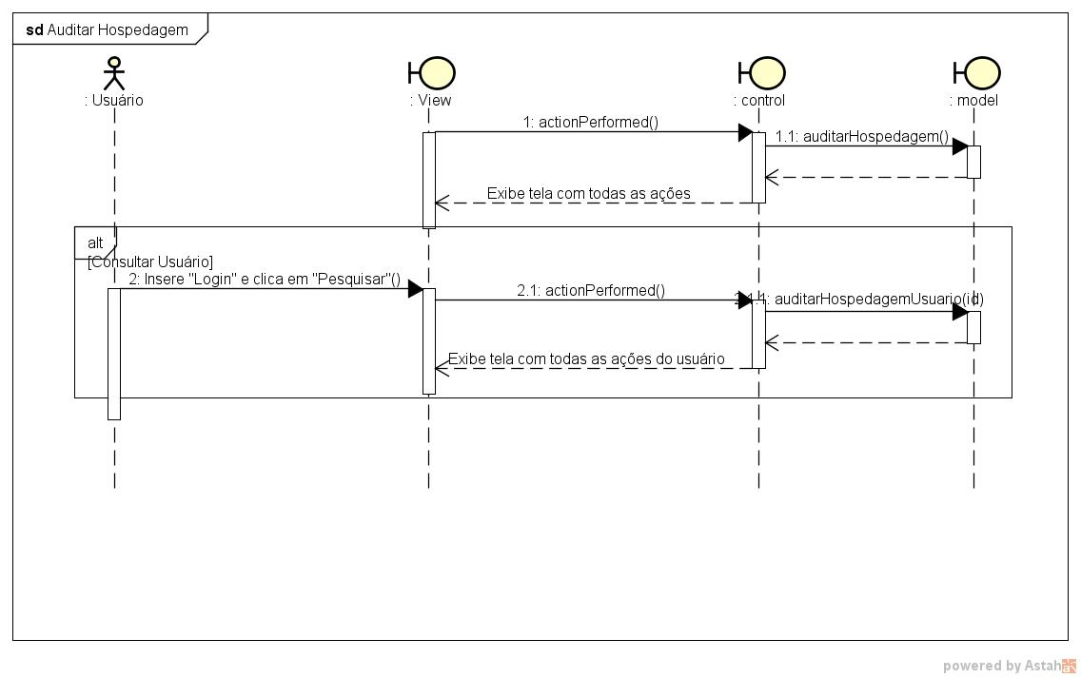**Figura 35** – Diagrama de sequencia Auditar Hospedagem

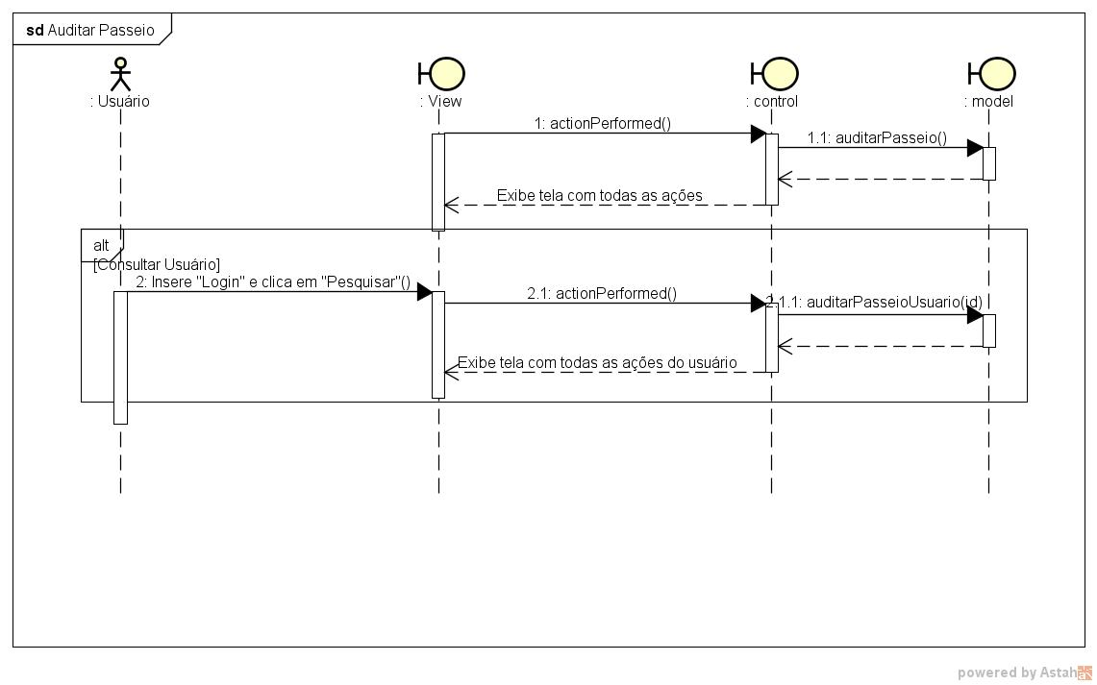

**Figura 36** – Diagrama de sequencia Auditar Passeio

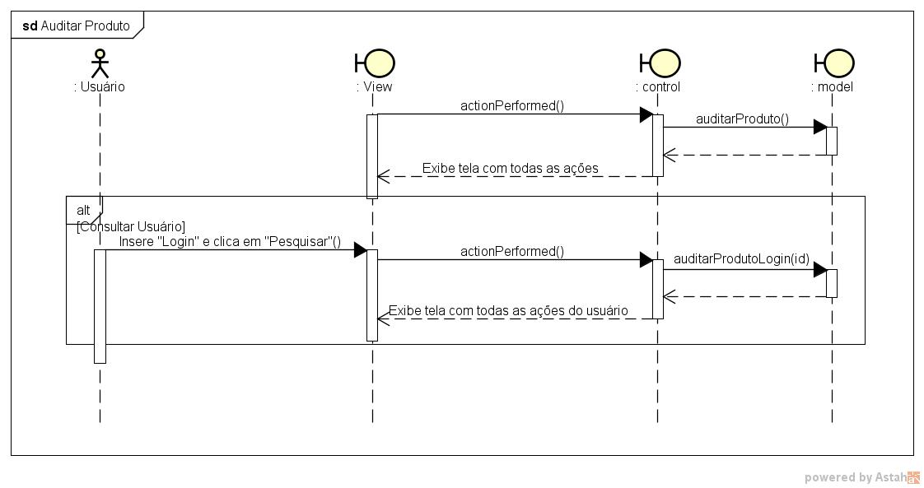

**Figura 37** – Diagrama de sequencia Auditar Produto

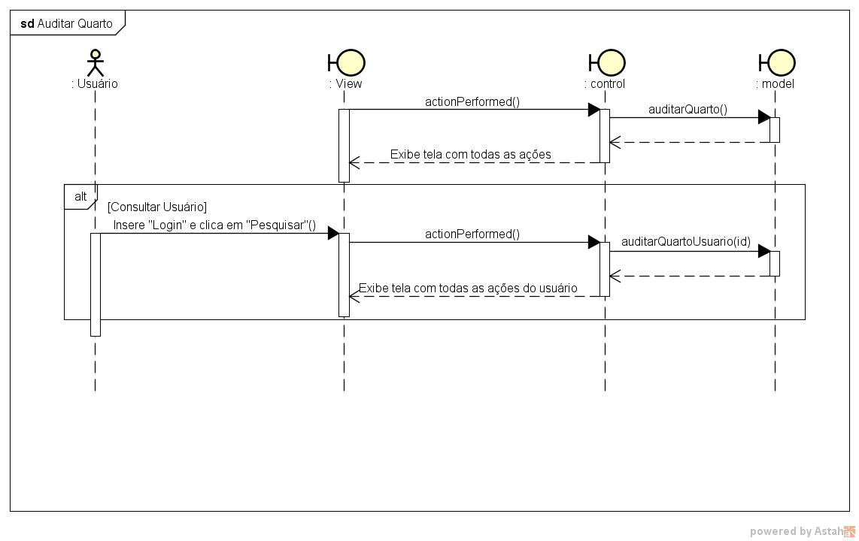

**Figura 38** – Diagrama de sequencia Auditar Quarto

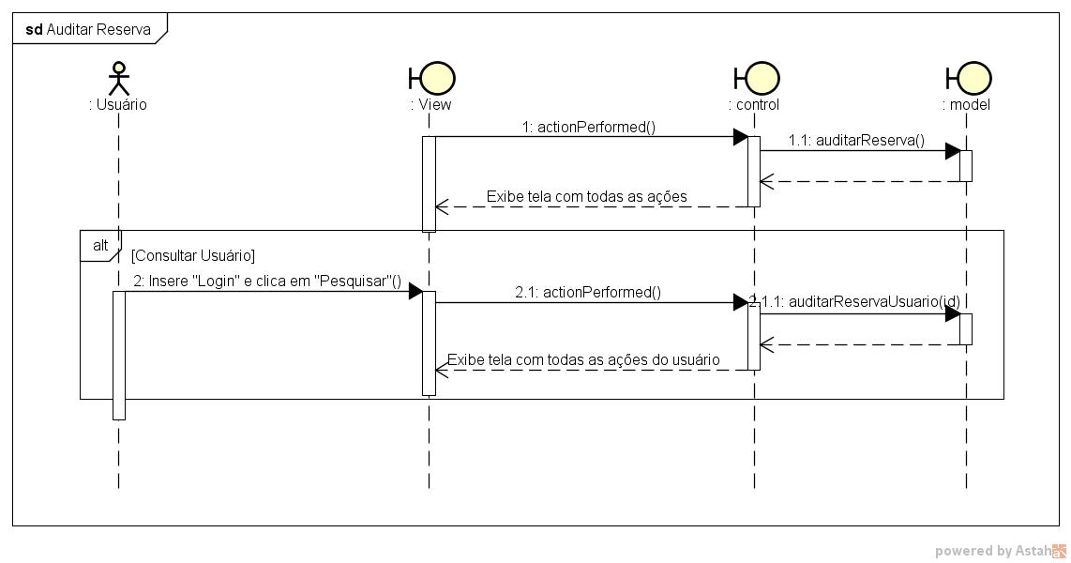

**Figura 39** – Diagrama de sequencia Auditar Reserva

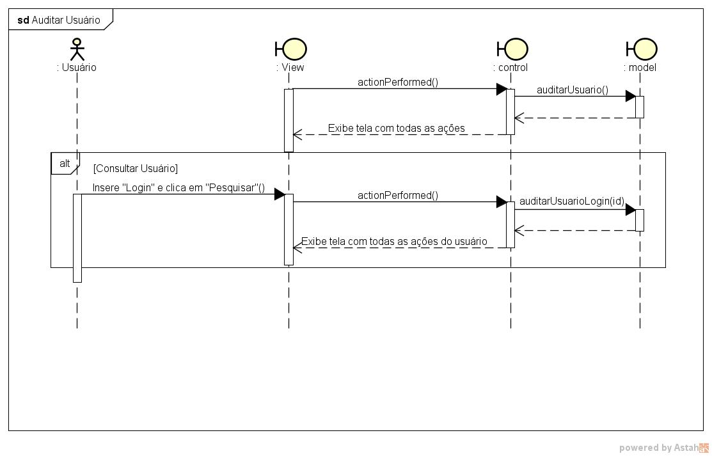

**Figura 40** – Diagrama de sequencia Auditar Usuário

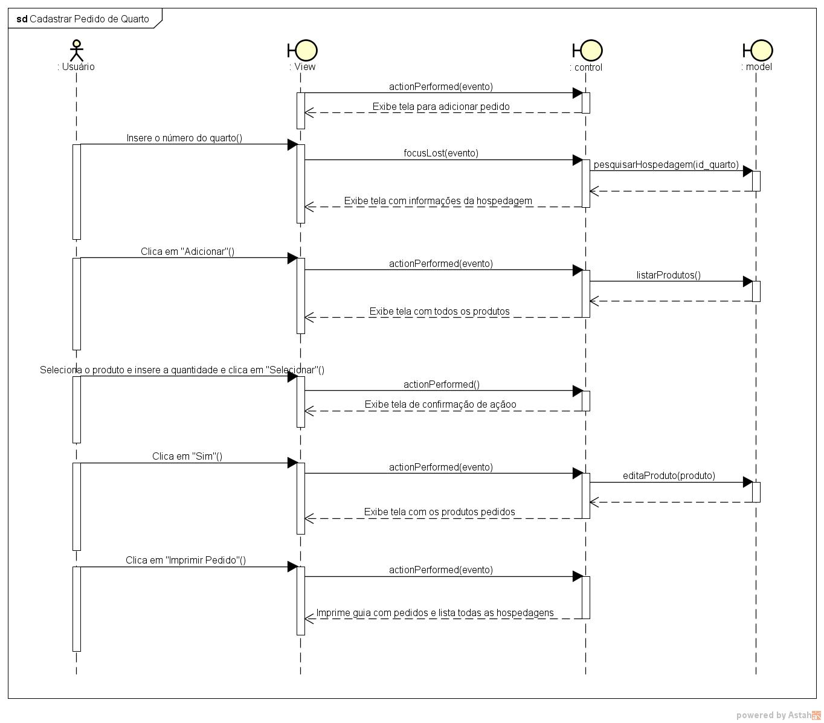

**Figura 41** – Diagrama de sequencia Cadastrar Pedido de Quarto

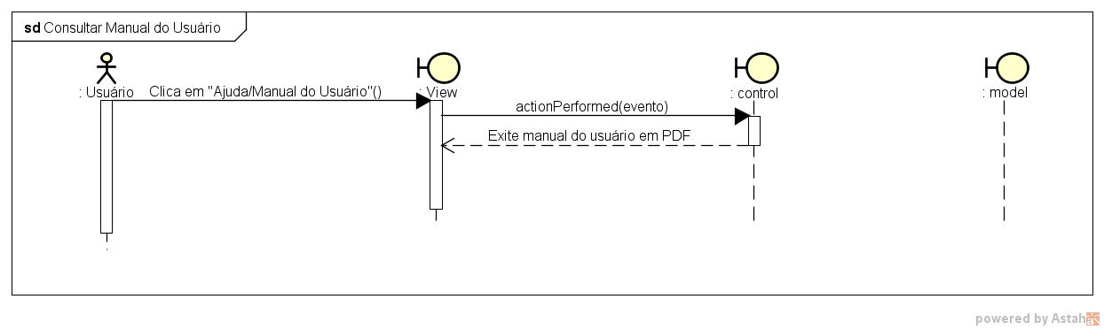

**Figura 42** – Diagrama de sequencia Consultar Manual do Usuário

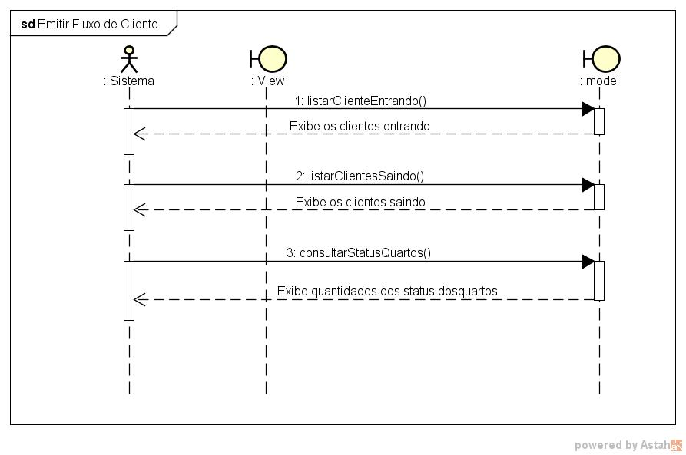

**Figura 43** – Emitir Fluxo de Cliente

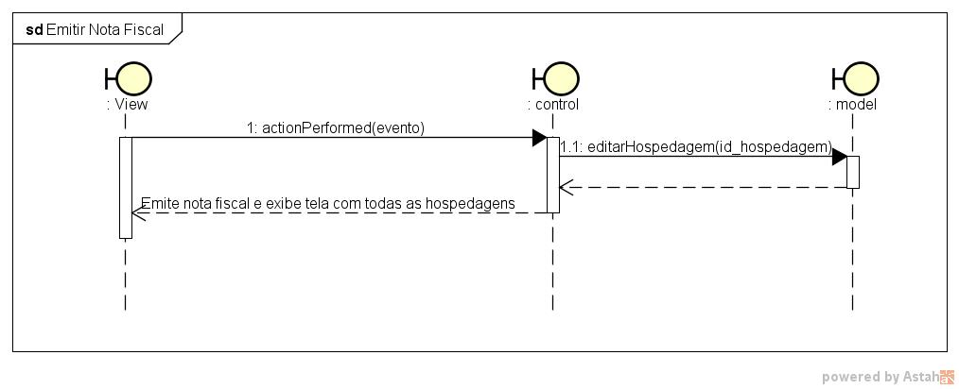

**Figura 44** – Diagrama de sequencia Emitir Nota Fiscal

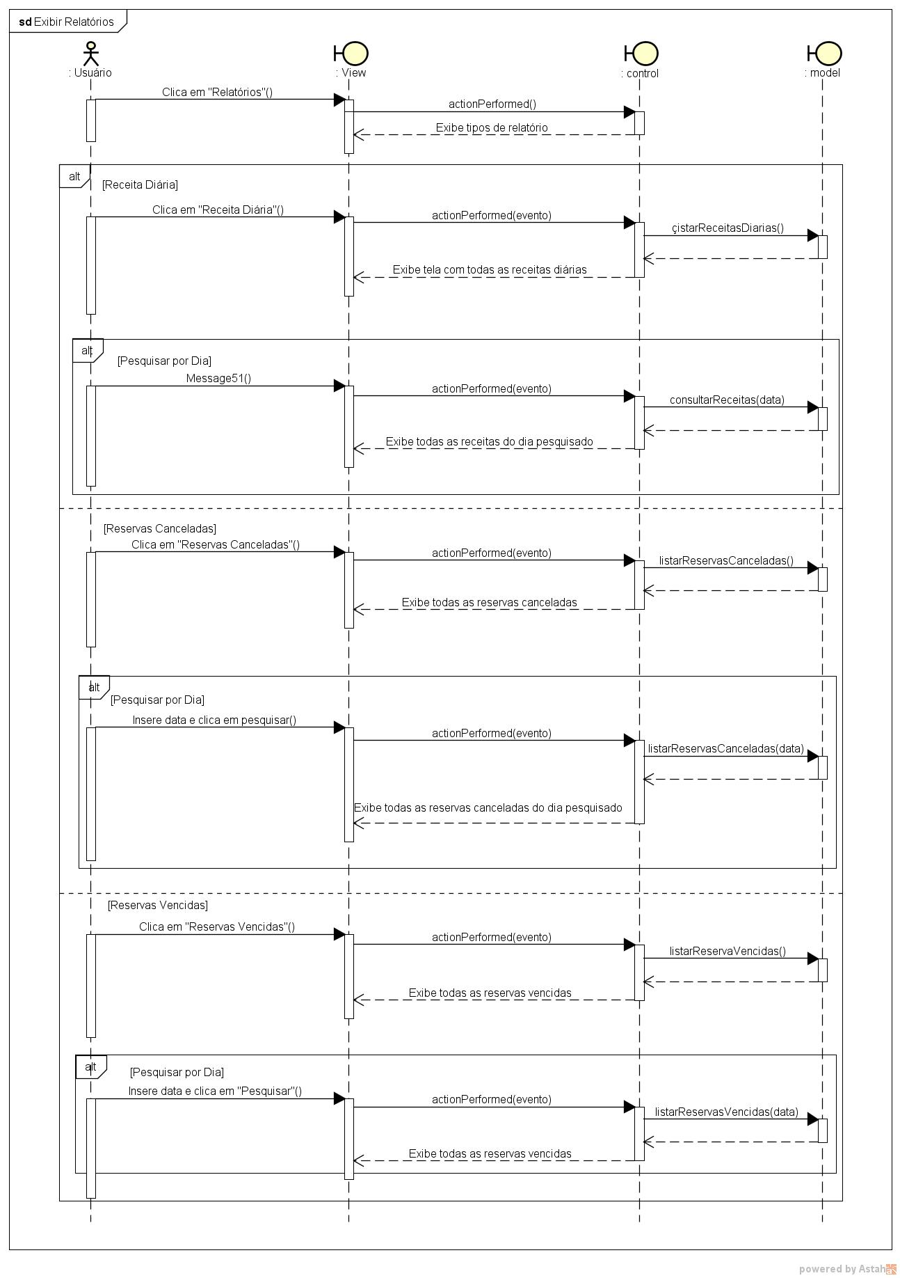

**Figura 45** – Diagrama de sequencia Exibir Relatórios

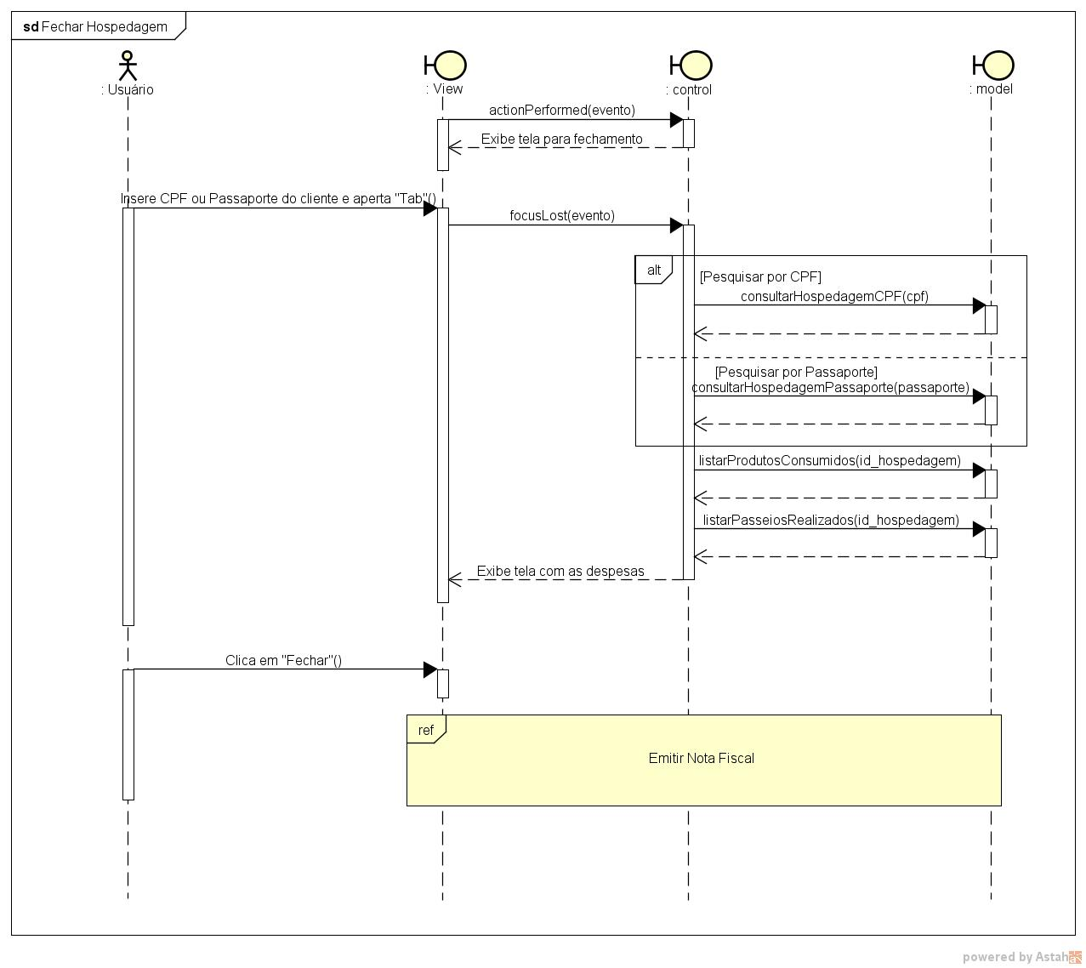

**Figura 46** – Diagrama de sequencia Fechar Hospedagem

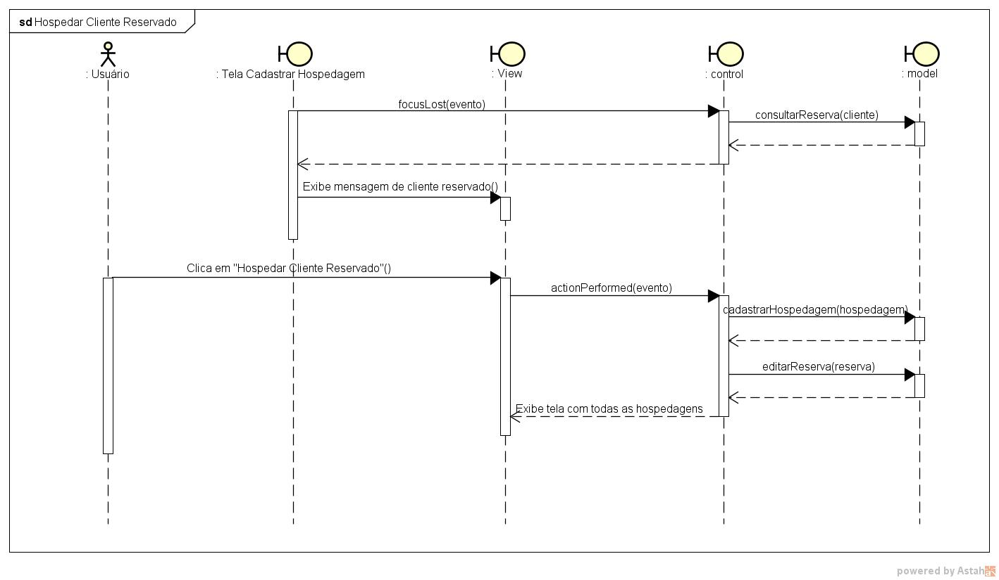

**Figura 47** – Diagrama de sequencia Hospedar Cliente Reservado

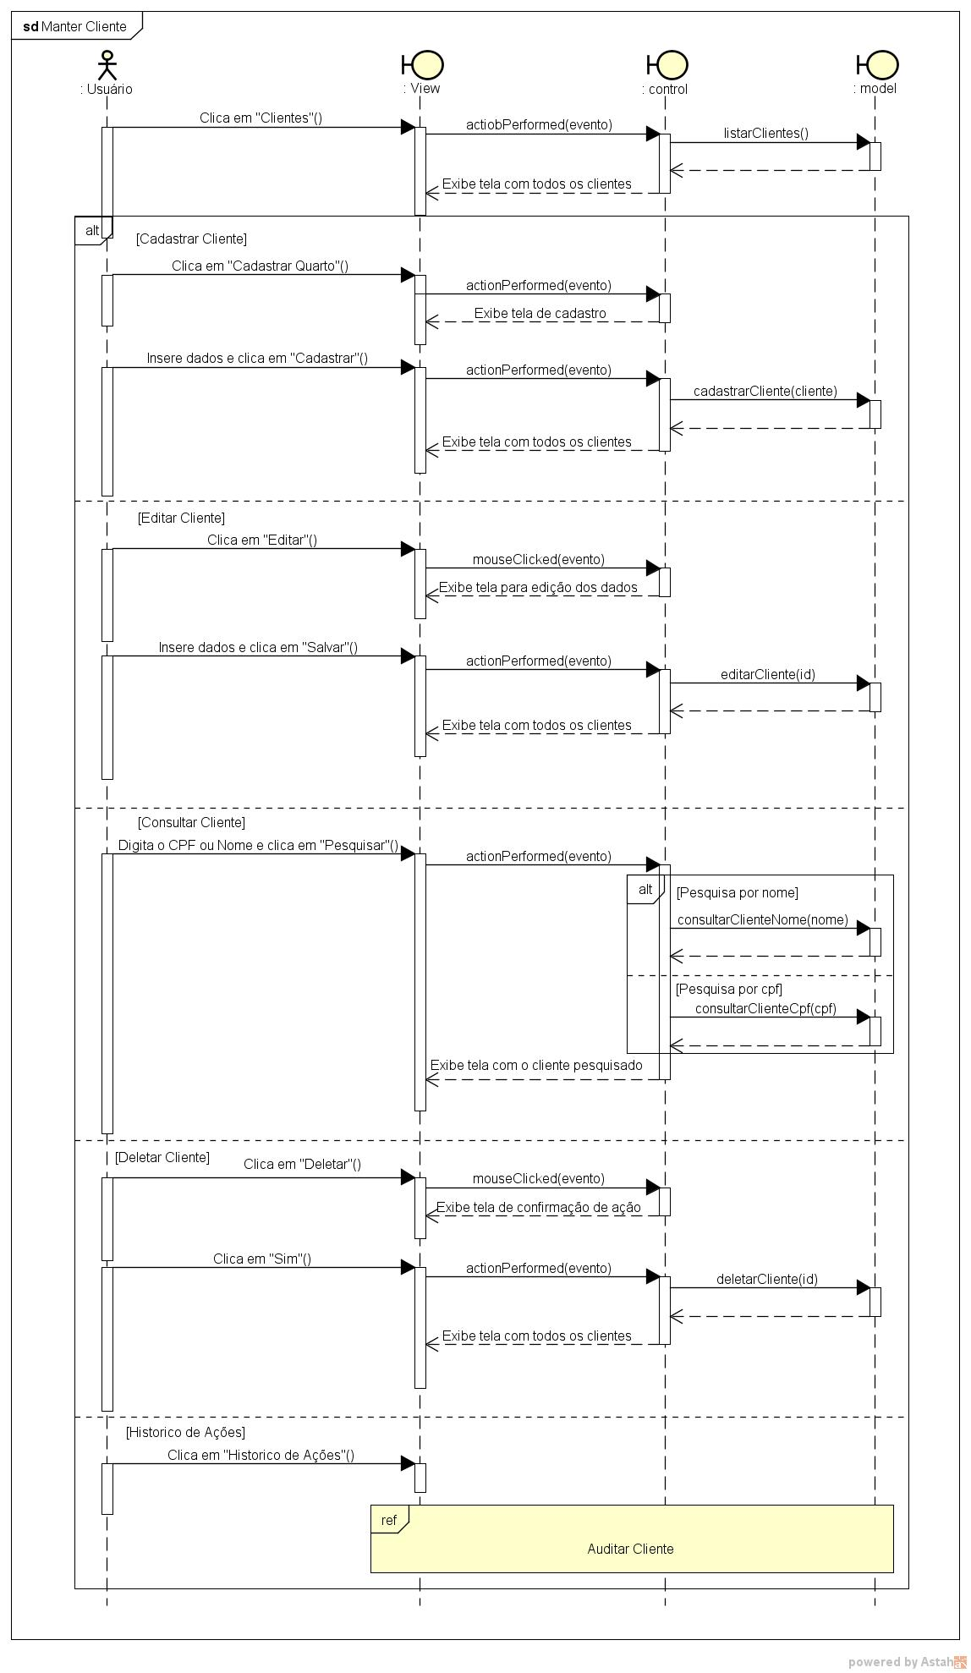

**Figura 48**–Diagrama de sequencia Manter Cliente

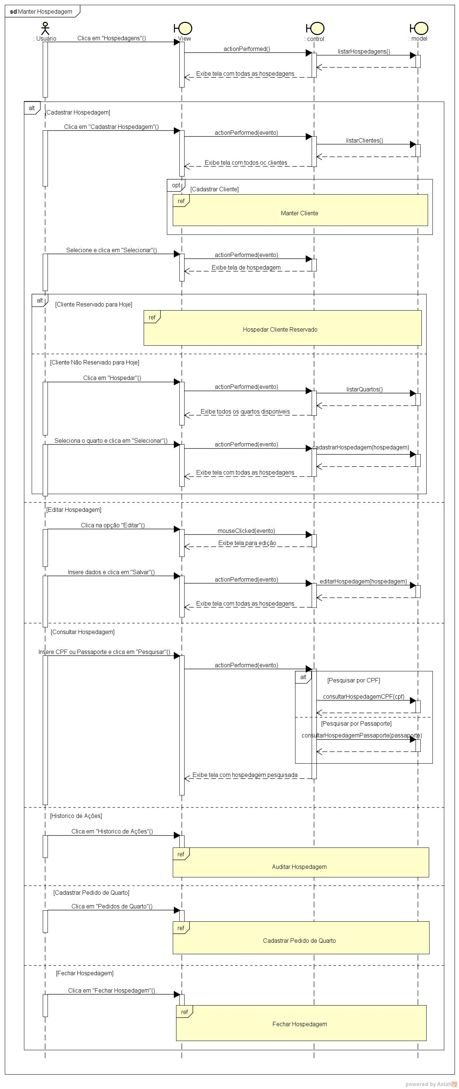

**Figura 49** – Diagrama de sequencia Manter Hospedagem

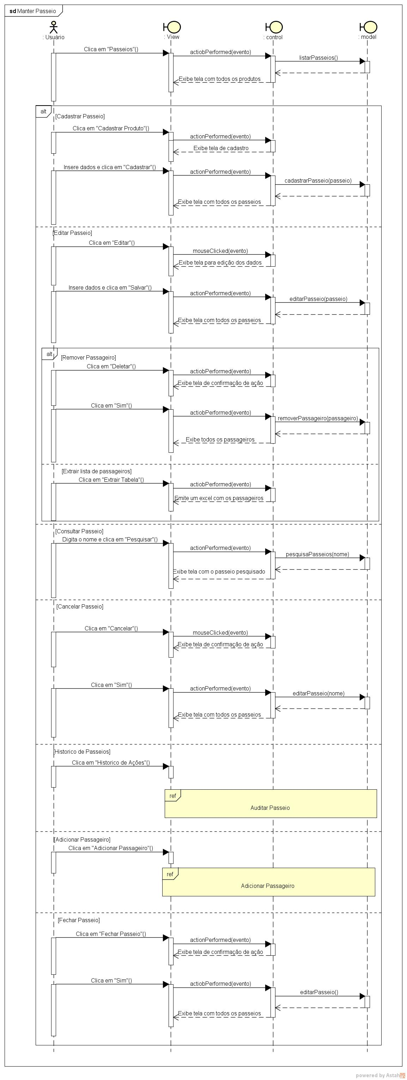

**Figura 50** – Diagrama de sequencia Manter Passeio

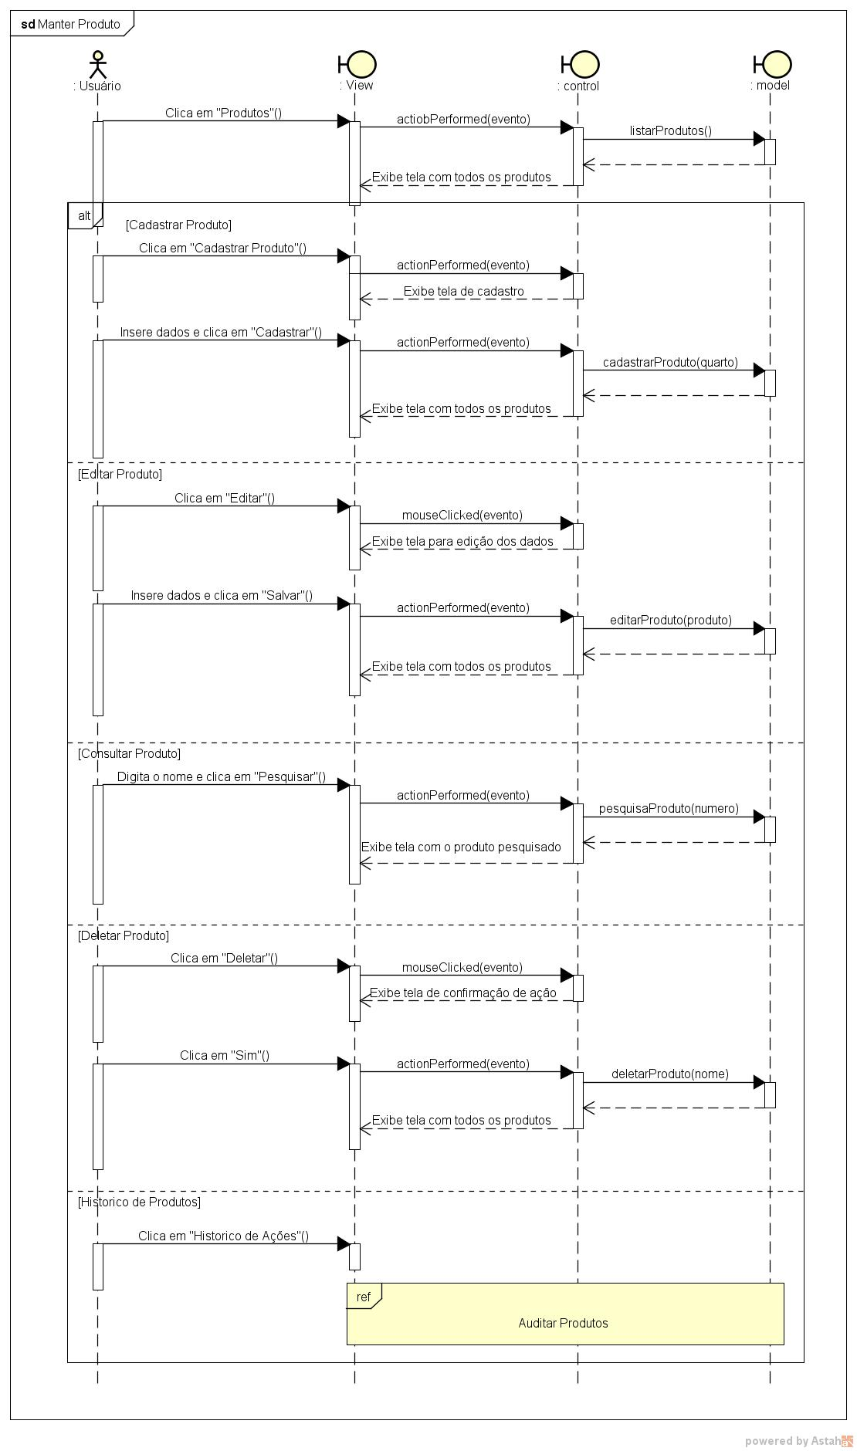

**Figura 51** – Diagrama de sequencia Manter Produto

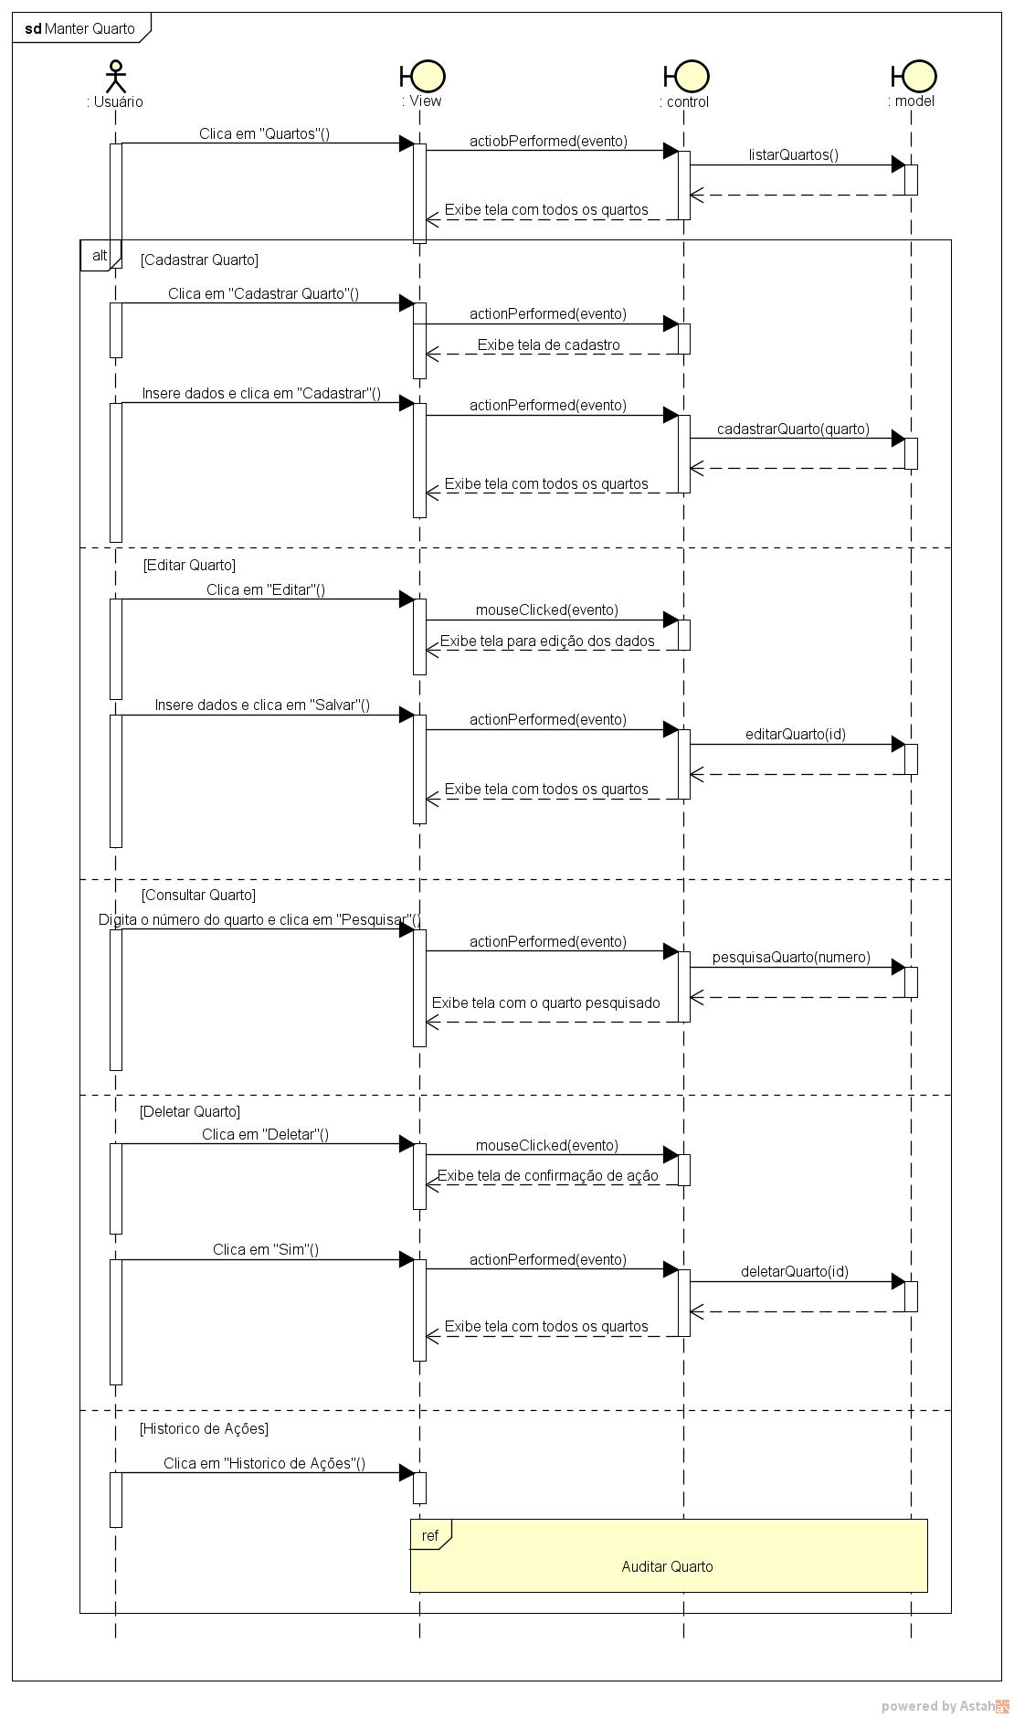

**Figura 52** – Diagrama de sequencia Manter Quarto

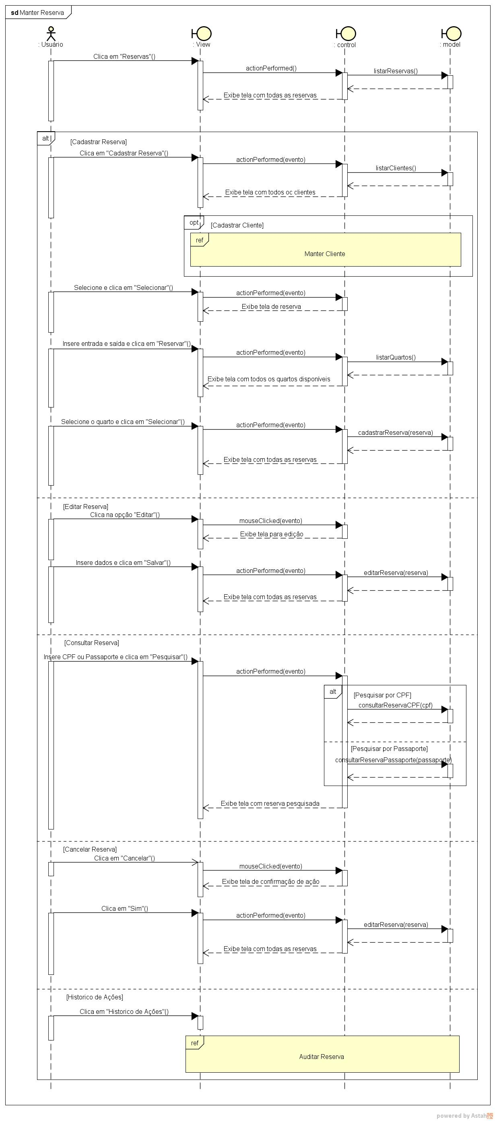

**Figura 53** – Diagrama de sequencia Manter Reserva

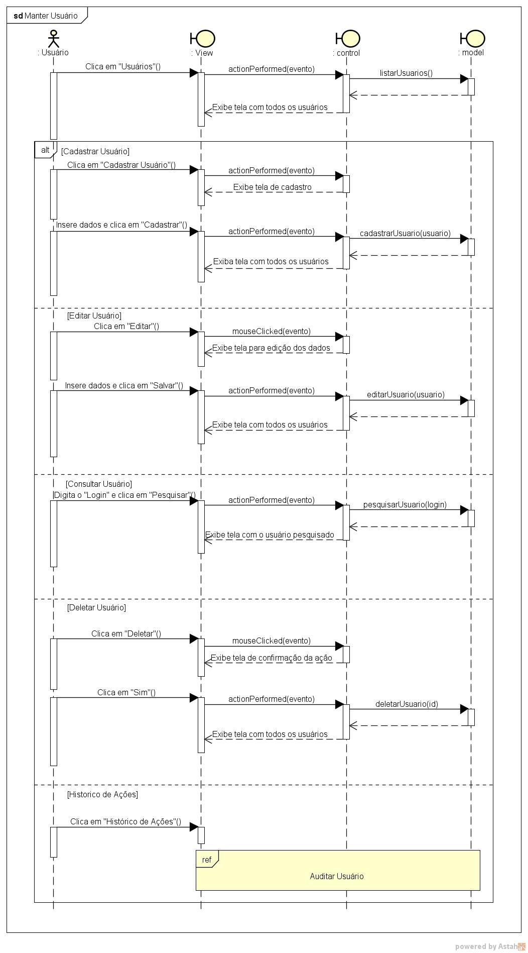

**Figura 54** – Diagrama de sequencia Manter Usuário

**4.8 DIAGRAMAS DE ESTADO**

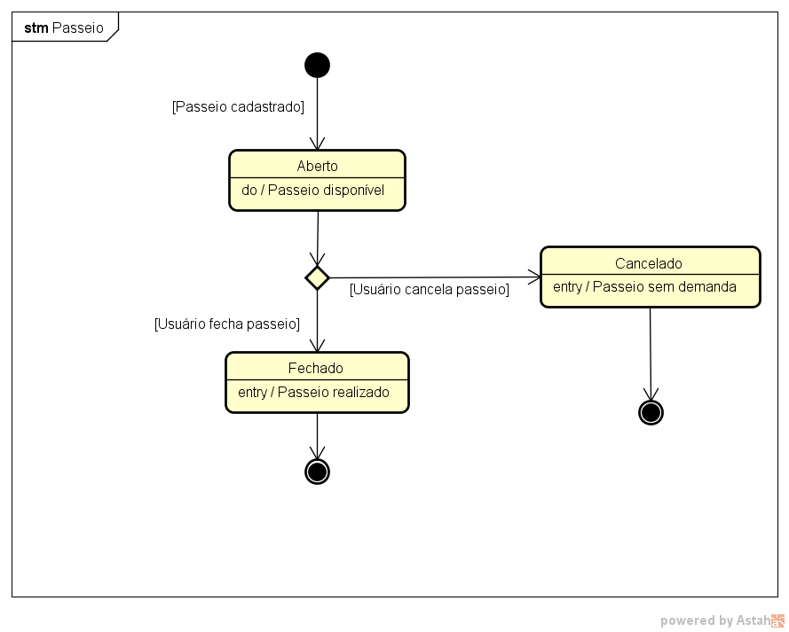

**Figura 55** – Diagrama de estado de Passeio

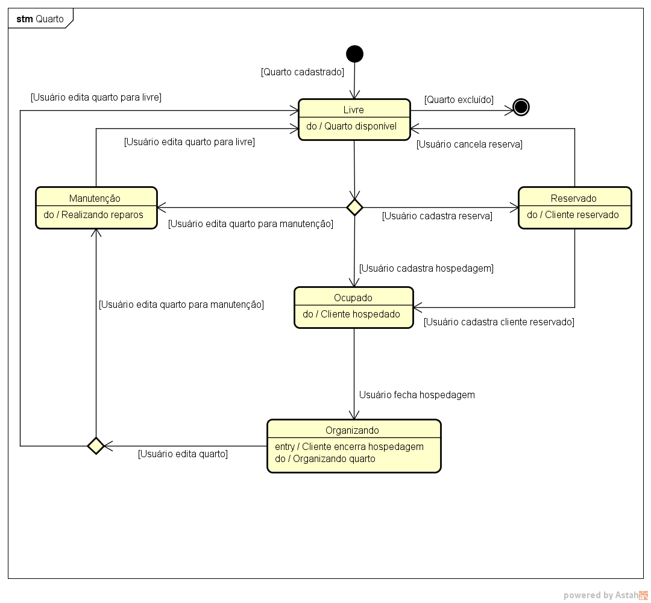

**Figura 56** – Diagrama de estado de Quarto

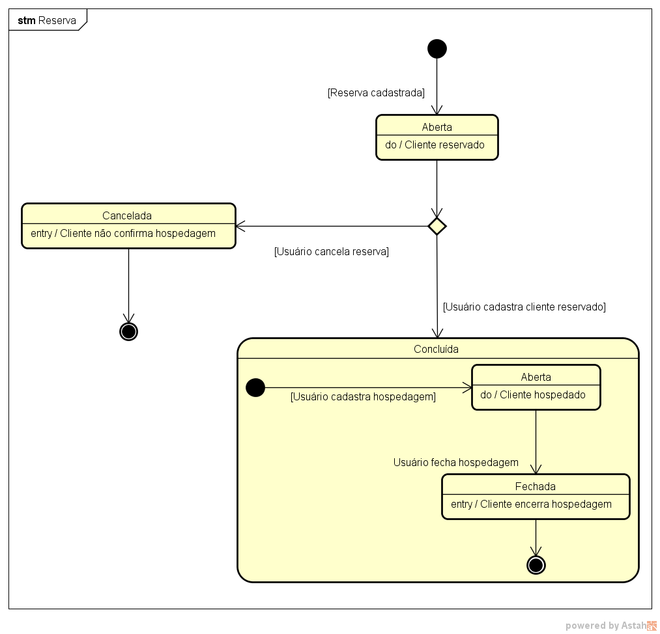

**Figura 57** – Diagrama de estado de Reserva

**5. BANCO DE DADOS**

**5.1 MODELO LÓGICO DE BANCO DE DADOS**

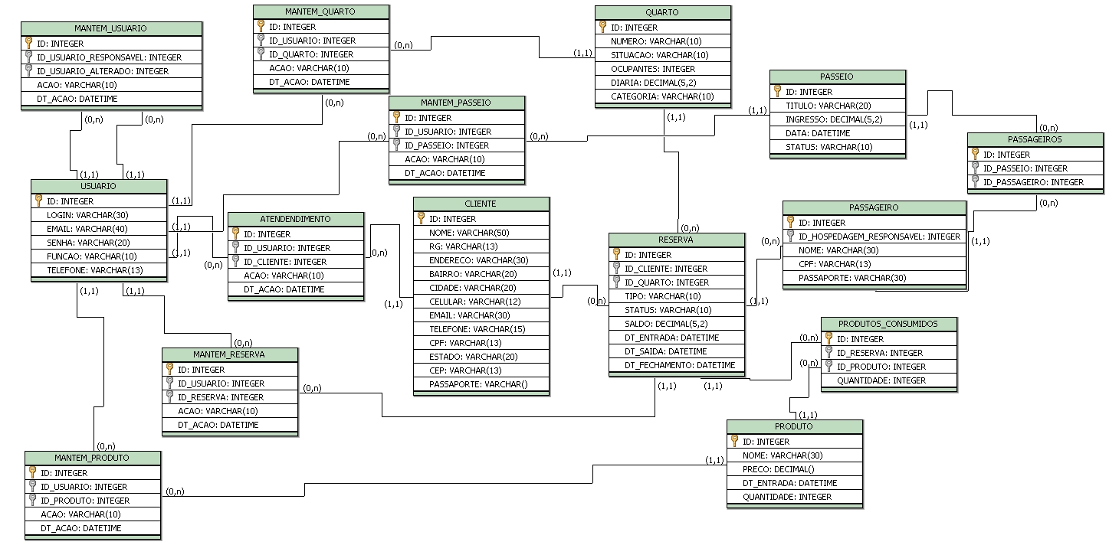

**Figura 58** – Modelo lógico de banco de dados

**5.2** DICIONÁRIO **DE DADOS**

|  |  |  |  |  |
| --- | --- | --- | --- | --- |
| Tabela : MANTER_QUARTO | | | | |
| Atributo | Classe | Domínio | Tamanho | Descrição |
| ID | Determinante | Numérico |  | Chave Primária |
| ID_USUARIO | Determinante | Numérico |  | Chave Estrangeira |
| ID_QUARTO | Determinante | Numérico |  | Chave Estrangeira |
| DT_ACAO | Simples | Texto | 10 | Data da ação |
| ACAO | Simples | Texto | 10 | Descrição da ação |

**Tabela 1** – Dicionário de dados da tabela HISTÓRICO_QUARTO

|  |  |  |  |  |
| --- | --- | --- | --- | --- |
| Tabela : MANTER_USUARIO | | | | |
| Atributo | Classe | Domínio | Tamanho | Descrição |
| ID_USUARIO | Determinante | Numérico |  | Chave Estrangeira |
| DT_ACAO | Simples | Data |  | Data da ação |
| ACAO | Simples | Texto | 10 | Descrição da ação |
| ID_USUARIO_ALTERADO | Determinante | Numérico |  | Chave Estrangeira |
| ID | Determinante | Numérico |  | Chave Primária |

**Tabela 2** – Dicionário de dados da tabela HISTÓRICO_USUARIO

|  |  |  |  |  |
| --- | --- | --- | --- | --- |
| Tabela : USUARIO | | | | |
| Atributo | Classe | Domínio | Tamanho | Descrição |
| LOGIN | Simples | Texto | 30 | Login do usuário |
| SENHA | Simples | Texto | 20 | Senha do usuário |
| FUNCAO | Simples | Texto | 10 | Função do usuário |
| EMAIL | Simples | Texto | 40 | Email do usuário |
| ID | Determinante | Numérico |  | Chave primária |

**Tabela 3** – Dicionário de dados da tabela USUARIO

|  |  |  |  |  |
| --- | --- | --- | --- | --- |
| Tabela : MANTER_PASSEIO | | | | |
| Atributo | Classe | Domínio | Tamanho | Descrição |
| ID_USUARIO | Determinante | Numérico |  | Chave estrangeira |
| ID | Determinante | Numérico |  | Chave primária |
| ACAO | Simples | Texto | 10 | Descrição da ação |
| DT_ACAO | Simples | Data |  | Data da ação |
| ID_PASSEIO | Determinante | Numérico |  | Chave estrangeira |

**Tabela 4** – Dicionário de dados da tabela HISTORICO_PASSEIO

|  |  |  |  |  |
| --- | --- | --- | --- | --- |
| Tabela : QUARTO | | | | |
| Atributo | Classe | Domínio | Tamanho | Descrição |
| NUMERO | Simples | Texto | 10 | Número do quarto |
| ID | Determinante | Numérico |  | Chave primária |
| SITUACAO | Simples | Texto | 10 | Situação do quarto |
| CATEGORIA | Simples | Texto | 10 | Tipo do quarto |
| DIARIA | Simples | Numérico |  | Valor da diária |
| OCUPANTES | Simples | Numérico |  | Número de ocupantes |

**Tabela 5** – Dicionário de dados da tabela QUARTO

|  |  |  |  |  |
| --- | --- | --- | --- | --- |
| Tabela : MANTER_RESERVA | | | | |
| Atributo | Classe | Domínio | Tamanho | Descrição |
| ID | Determinante | Numérico |  | Chave Primária |
| ID_USUARIO | Determinante | Numérico |  | Chave estrangeira |
| ID_RESERVA | Determinante | Numérico |  | Chave estrangeira |
| ACAO | Simples | Texto | 10 | Descrição da ação |
| DT_ACAO | Simples | Data |  | Data da ação |

**Tabela 6** – Dicionário de dados da tabela HISTORICO_RESERVA

|  |  |  |  |  |
| --- | --- | --- | --- | --- |
| Tabela ATENDIMENTO | | | | |
| Atributo | Classe | Domínio | Tamanho | Descrição |
| ID | Determinante | Numérico |  | Chave Primária |
| ID_USUARIO | Determinante | Numérico |  | Chave estrangeira |
| ID_CLIENTE | Determinante | Numérico |  | Chave estrangeira |
| ACAO | Simples | Texto | 10 | Descrição da ação |
| DT_ACAO | Simples | Data |  | Data da ação |

**Tabela 7** – Dicionário de dados da tabela HISTORICO_CLIENTE

|  |  |  |  |  |
| --- | --- | --- | --- | --- |
| Tabela : MANTER_PRODUTO | | | | |
| Atributo | Classe | Domínio | Tamanho | Descrição |
| ID_USUARIO | Determinante | Numérico |  | Chave estrangeira |
| DT_ACAO | Simples | Data |  | Data da ação |
| ID_PRODUTO | Determinante | Numérico |  | Chave estrangeira |
| ID | Determinante | Numérico |  | Chave primária |
| ACAO | Simples | Data |  | Descrição da ação |

**Tabela 8** – Dicionário de dados da tabela HISTORICO_PRODUTO

|  |  |  |  |  |
| --- | --- | --- | --- | --- |
| Tabela : CLIENTE | | | | |
| Atributo | Classe | Domínio | Tamanho | Descrição |
| NOME | Simples | Texto | 10 | Nome |
| RG | Simples | Texto | 13 | Rg |
| CPF | Simples | Texto | 14 | Cpf |
| BAIRRO | Simples | Texto | 20 | Bairro |
| CIDADE | Simples | Texto | 20 | Cidade |
| EMAIL | Simples | Texto | 40 | Email |
| PASSAPORTE | Simples | Texto | 30 | Passaporte |
| ENDERECO | Simples | Texto | 50 | Endereço |
| ID | Determinante | Numérico |  | Chave primária |
| TELEFONE | Simples | Texto | 14 | Telefone |
| CEP | Simples | Texto | 10 | Cep |
| CELULAR | Simples | Texto | 14 | Celular |

**Tabela 9** – Dicionário de dados da tabela CLIENTE

|  |  |  |  |  |
| --- | --- | --- | --- | --- |
| Tabela : RESERVA | | | | |
| Atributo | Classe | Domínio | Tamanho | Descrição |
| ID | Determinante | Numérico |  | Chave Primária |
| ID_QUARTO | Determinante | Numérico |  | Chave estrangeira |
| ID_CLIENTE | Determinante | Numérico |  | Chave estrangeira |
| TIPO | Simples | Texto | 10 | Tipo da reserva |
| SALDO | Simples | Numérico |  | Valor da reserva |
| ENTRADA | Simples | Data |  | Data da entrada |
| SAIDA | Simples | Data |  | Data da saida |
| STATUS | Simples | Texto | 10 | Status da reserva |
| DT_FECHAMENTO | Simples | Data |  | Data de fechamento |

**Tabela 10** – Dicionário de dados da tabela RESERVA

|  |  |  |  |  |
| --- | --- | --- | --- | --- |
| Tabela : PRODUTOS_CONSUMIDOS | | | | |
| Atributo | Classe | Domínio | Tamanho | Descrição |
| ID | Determinante | Numérico |  | Chave Primária |
| ID_RESERVA | Determinante | Numérico |  | Chave estrangeira |
| QUANTIDADE | Simples | Numérico |  | Quantidade do produto |
| ID_PRODUTO | Determinante | Numérico |  | Chave estrangeira |

**Tabela 11** – Dicionário de dados da tabela PRODUTOS_CONSUMIDOS

|  |  |  |  |  |
| --- | --- | --- | --- | --- |
| Tabela : PASSAGEIRO | | | | |
| Atributo | Classe | Domínio | Tamanho | Descrição |
| ID | Determinante | Numérico |  | Chave Primária |
| NOME | Simples | Texto | 30 | Nome |
| ID_RESERVA_RESPONSAVEL | Determinante | Numérico |  | Chave estrangeira |
| PASSAPORTE | Simples | Texto | 30 | Passaporte |
| CPF | Simples | Texto | 13 | Cpf |
| PAGAMENTO | SIMPLES | Double | 10 | Pagamento |

**Tabela 12** – Dicionário de dados da tabela PASSAGEIRO

|  |  |  |  |  |
| --- | --- | --- | --- | --- |
| Tabela : PASSEIO | | | | |
| Atributo | Classe | Domínio | Tamanho | Descrição |
| STATUS | Simples | Texto | 10 | Status do passeio |
| TITULO | Simples | Texto | 20 | Título do passeio |
| INGRESSO | Simples | Numérico |  | Valor do ingresso |
| DESCRICAO | Simples | Texto | 100 | Descrição do passeio |
| ID | Determinante | Numérico |  | Chave primária |
| DATA | Simples | Data |  | Data do passeio |

**Tabela 13** – Dicionário de dados da tabela PASSEIO

|  |  |  |  |  |
| --- | --- | --- | --- | --- |
| Tabela : PRODUTO | | | | |
| Atributo | Classe | Domínio | Tamanho | Descrição |
| ID | Determinante | Numérico |  | Chave Primária |
| NOME | Simples | Texto | 30 | Nome do produto |
| PRECO | Simples | Numérico |  | Preço do produto |
| QUANTIDADE | Simples | Numérico |  | Quantidade |
| DT_ENTRADA | Simples | Data |  | Data do cadastro do produto |

**Tabela 14** – Dicionário de dados da tabela PRODUTO

**6. IMPLEMENTAÇÃO DO SISTEMA**

A linguagem escolhida para o desenvolvimento do sistema foi o Java, pois a linguagem possui uma estrutura moderna que combinava bem com o tipo do negócio, ser orientada a objetos o que proporcionava maior agilidade no desenvolvimento.

O banco de dados utilizado para a persistência foi o Postgree devido a sua portabilidade e ter se adaptado bem ao ambiente escolhido.

Após o término do desenvolvimento será feita a instalação no computador da pousada.

**7. CONCLUSÃO**

Com o término do sistema e sua utilização pela pousada vimos que software atingiu todas as demandas para as quais ele foi proposto, aumentando assim a qualidade de todo o processo da pousada, garantindo maior praticidade e segurança para o armazenamento de dados e arquivos, ou seja, foi propiciada toda uma infraestrutura para a consequente expansão do negócio.

Para melhorias futuras há uma projeção de migração do nosso sistema fazendo com que ele fique totalmente online, ou seja, se torne uma aplicação web, o que possibilitaria reservas online, pagamentos com cartão, entre outras vantagens, planejamos também a criação de uma parte para cuidar da área contábil da pousada. Uma expansão nos relatórios existentes contando com o feedback do cliente o que auxiliaria na gestão da pousada e na tomada de decisão. E também pensamos na criação de uma interface dedicada para a seção de reservas, para que o atendente tenha uma visão completa e simplificada de todo o período que a pousada tem disponível para alocar o hóspede, facilitando assim o processo de reserva e hospedagem.

**8. BIBLIOGRAFIA**

BEZERRA, Eduardo. *Princípios de análise e projeto de sistemas com UML.*2ªed.Campus:

Elsevier,2006. 380p.

GILLEANES, Guedes. *UML Guia prático*.2ªed, Nova:Novatec,2014. 192p.

SIERRA, Kathy. *Use a cabeça Java.*1ªed, Alta Books,2005. 470p.

DUARTE, Vladir. *Administração de sistemas hoteleiros.*3ªed, São Paulo: SENAC, 2005.

128p.

HEUSER, C.A. *Projeto de banco de dados.* 6ªed, Bookman,2008. 282p.